BỘ TÀI NGUYÊN VÀ MÔI TRƯỜNG  ------- | CỘNG HÒA XÃ HỘI CHỦ NGHĨA VIỆT NAM  Độc lập – Tự do – Hạnh phúc  ---------
Số: 11/2008/QĐ-BTNMT | Hà Nội, ngày 18 tháng 12 năm 2008

QUYẾT ĐỊNH
BAN HÀNH “QUY CHUẨN KỸ THUẬT QUỐC GIA VỀ XÂY DỰNG LƯỚI ĐỘ CAO”
BỘ TRƯỞNG BỘ TÀI NGUYÊN VÀ MÔI TRƯỜNG
Căn cứ Luật Tiêu chuẩn và Quy chuẩn kỹ thuật ngày 29 tháng 6 năm 2006;
Căn cứ Nghị định số 127/2007/NĐ - CP ngày 01 tháng 8 năm 2007 của Chính phủ quy định chi tiết thi hành một số điều của Luật Tiêu chuẩn và Quy chuẩn kỹ thuật;
Căn cứ Nghị định số 12/2002/NĐ - CP ngày 22 tháng 01 năm 2002 của Chính phủ về hoạt động đo đạc và bản đồ;
Căn cứ Nghị định số 25/2008/NĐ - CP ngày 04 tháng 3 năm 2008 của Chính phủ quy định chức năng, nhiệm vụ, quyền hạn và cơ cấu tổ chức của Bộ Tài nguyên và Môi trường;
Theo đề nghị của Vụ trưởng Vụ Koa học và Công nghệ, Vụ trưởng Vụ Pháp chế và Cục trưởng Cục Đo đạc và Bản đồ Việt Nam;
QUYẾT ĐỊNH
Điều 1. Ban hành kèm theo Quyết định này “Quy chuẩn kỹ thuật quốc gia về xây dựng lưới độ cao”.
Điều 2. Quyết định này có hiệu lực sau 15 ngày, kể từ ngày đăng Công báo và thay thế Quyết định số 112/KT ngày 15 tháng 5 năm 1989 của Cục trưởng Cục Đo đạc và Bản đồ Nhà nước ban hành “Quy phạm xây dựng lưới độ cao Nhà nước hạng 1, 2, 3 và 4”.
Điều 3. Bộ trưởng, Thủ trưởng cơ quan ngang Bộ, cơ quan thuộc Chính phủ, Chủ tịch Ủy ban nhân dân các tỉnh , thành phố trực thuộc Trung ương và các tổ chức, cá nhân có liên quan chịu trách nhiệm thi hành Quyết định này./.

Nơi nhận:  - Các Bộ, cơ quan ngang Bộ, cơ quan thuộc CP;  - UBND các tỉnh, thành phố trực thuộc TW;  - Viện Kiểm sát nhân dân tối cao ;  - Tòa án nhân dân tối cao;  - Cục Kiểm tra văn bản QPPL - Bộ Tư pháp;  - Các Sở TN và MT;  - Các đơn vị trực thuộc Bộ TN và MT;  - Website Chính phủ, Công báo;  - Lưu VT, Cục Đo đạc và Bản đồ Việt Nam. | KT. BỘ TRƯỞNG  THỨ TRƯỞNG  Nguyễn Văn Đức



CỘNG HÒA XÃ HỘI CHỦ NGHĨA VIỆT NAM

QCVN 11 : 2008/BTNMT

QUY CHUẨN KỸ THUẬT QUỐC GIA
VỀ XÂY DỰNG LƯỚI ĐỘ CAO

National technical regulation on establisment of leveling network

HÀ NỘI – 2008
LỜI NÓI ĐẦU
Quy chuẩn kỹ thuật Quốc gia về Xây dựng lưới độ cao QCVN 11: 2008/BTNMT do Cục Đo đạc và Bản đồ Việt Nam biên soạn, Vụ Khoa học Công nghệ trình duyệt, Bộ Tài nguyên và Môi trường ban hành theo Quyết định số 11/2008/QĐ-BTNMT ngày 18 tháng 12 năm 2008. Quy chuẩn này được biên soạn trên cơ sở rà soát và chuyển đổi Tiêu chuẩn ngành “Quy phạm xây dựng lưới độ cao nhà nước hạng 1, 2, 3 và 4” do Cục trưởng Cục Đo đạc và Bản đồ Nhà nước ban hành theo quyết định số 112/KT ngày 15 tháng 5 năm 1989. Quy chuẩn này thay thế cho Quy phạm nêu trên.

MỤC LỤC
1  2  3  4  5  6  7  8  9  10  11  12  13  14  15  16  17  18  19  20  21  22  23  24  25  26  27  28  29  30  31  32  33  34  35  36  37  38  39  40  41  42  43  44  45  46  47 | Phần I.  QUY ĐỊNH CHUNG  1. Phạm vi điều chỉnh  2. Đối tượng áp dụng  3. Giải thích từ ngữ:  Phần II.  QUY ĐỊNH KỸ THUẬT  1. Quy định kỹ thuật chung về Lưới độ cao quốc gia  2. Thiết kế lưới độ cao  3. Khảo sát, chọn điểm trên các đường độ cao  4. Mốc và tường vây  5. Yêu cầu kỹ thuật đo chênh cao hạng I  5.1. Máy và mia  5.2. Kiểm tra và kiểm nghiệm máy thủy chuẩn  5.3. Kiểm tra và kiểm nghiệm mia thủy chuẩn  5.4. Đo chênh cao hạng I  6. Yêu cầu kỹ thuật đo chênh lệch độ cao hạng II  6.1. Máy và mia  6.2. Kiểm tra và kiểm nghiệm máy, mia thủy chuẩn  6.3. Đo chênh cao hạng II  7. Yêu cầu kỹ thuật đo chênh cao hạng III  7.1. Máy, mia, kiểm tra và kiểm nghiệm  7.2. Đo chênh cao hạng III  8. Yêu cầu kỹ thuật đo chênh cao hạng IV  8.1. Máy, mia, kiểm tra và kiểm nghiệm.  8.2. Đo chênh cao hạng IV  9. Đo chênh cao qua vật chướng ngại  9.1. Đo qua sông đối với hạng I và II.  9.2. Đo qua sông đối với hạng III và IV  10. Đo chênh cao trong các trường hợp đặc biệt  10.1. Đo nối và đo kiểm tra  10.2. Đo ngắm tại các điểm độ cao và các điểm cố định khác  11. Ghi chép, chỉnh lý thành quả ngoại nghiệp  12. Tính toán khái lược  12.1. Quy định chung  12.2. Quy định tính toán chênh cao khái lược hạng I, II  12.3. Quy định tính toán chênh cao khái lược hạng III, IV  12.4 Quy định kỹ thuật tính toán bình sai mạng lưới I, II, III và IV  12.5. Quy định về công tác kiểm tra nghiệm thu  12.6. Tổng kết kỹ thuật và giao nộp sản phẩm  Phần III.  CÁC QUY ĐỊNH VỀ QUẢN LÝ  Phần IV.  TRÁCH NHIỆM CỦA TỔ CHỨC, CÁ NHÂN  Phần V.  TỔ CHỨC THỰC HIỆN  Phần Phụ Lục

QUY CHUẨN KỸ THUẬT QUỐC GIA
VỀ XÂY DỰNG LƯỚI ĐỘ CAO
National technical regulation on establishment of leveling network
Phần I.
QUY ĐỊNH CHUNG
1. Phạm vi điều chỉnh
Quy chuẩn này quy định các yêu cầu kỹ thuật trong việc xây dựng Lưới độ cao Quốc gia hạng I, II, III và IV; là cơ sở pháp lý để quản lý, thẩm định và phê duyệt các dự án, luận chứng kinh tế kỹ thuật, thiết kế kỹ thuật xây dựng Lưới độ cao.
2. Đối tượng áp dụng
Cơ quan quản lý nhà nước về đo đạc và bản đồ, các tổ chức, cá nhân có liên quan đến việc xây dựng lưới độ cao Quốc gia phải tuân thủ các quy định của Quy chuẩn kỹ thuật này.
3. Giải thích từ ngữ:
Trong quy chuẩn kỹ thuật này, các từ , ngữ dưới đây được hiểu như sau:
Lưới độ cao quốc gia: là lưới khống chế về độ cao thống nhất trong toàn quốc.
Phương pháp đo cao hình học: là phương pháp đo chênh cao giữa 2 điểm bằng một tia ngắm nằm ngang của máy thuỷ chuẩn.
Mực chuẩn “0”: Là mực nước biển trung bình từ quan trắc nhiều năm tại trạm nghiệm triều khởi tính.
Độ cao chuẩn: Độ cao chuẩn của một điểm là khoảng cách tính theo phương dây dọi (đường sức trọng trường trái đất) từ điểm đó đến mặt Kvazigeoid.
Mốc cơ bản: Là mốc độ cao có thiết kế đặc biệt, có độ ổn định cao được chôn chìm ở những vị trí quan trọng hoặc chôn cách nhau theo một khoảng cách quy định trên đường độ cao.
Mốc thường: Là mốc độ cao được thiết kế theo quy định thông thường được chôn cách nhau khoảng từ 3 đến 6 km tùy theo điều kiện địa hình trên tất cả các đường độ cao hạng I, II, III và IV.
Điểm nút: Là giao điểm của ít nhất 3 đường độ cao cùng cấp hạng.
Điểm tựa: Là điểm độ cao hạng cao hoặc cùng hạng đã có từ trước mà điểm đầu hoặc điểm cuối của đường độ cao mới được đo nối vào.
Sai số khép: Là chênh lệch giữa giá trị đo được sau hiệu chỉnh với giá trị độ cao gốc.
Phần II.
QUY ĐỊNH KỸ THUẬT
1. Quy định kỹ thuật chung về Lưới độ cao quốc gia
1.1. Lưới độ cao quốc gia là lưới khống chế về độ cao thống nhất trong toàn quốc, được đo theo phương pháp đo cao hình học, là cơ sở để xác định độ cao phục vụ cho nhu cầu phát triển kinh tế xã hội, quốc phòng và nghiên cứu khoa học ở Việt Nam.
1.2. Lưới độ cao quốc gia được xây dựng theo trình tự từ hạng I, II đến III, IV.
1.3. Lưới độ cao hạng I, II quốc gia là cơ sở để phát triển và khống chế các lưới độ cao hạng III, IV. Lưới độ cao hạng III, IV trực tiếp phục vụ cho các mục đích khác nhau.
1.4. Lưới độ cao quốc gia lấy mực nước biển trung bình quan trắc nhiều năm tại trạm nghiệm triều Hòn Dấu (Đồ Sơn, Hải Phòng) làm mực chuẩn “0” về độ cao. Độ cao trong lưới độ cao quốc gia được tính theo hệ thống độ cao chuẩn.
1.5. Lưới độ cao hạng I gồm những đường hạng I nối với nhau. Lưới độ cao hạng II gồm những đường hạng II nối với nhau hoặc đường hạng I và II nối với nhau tạo thành các vòng khép.
Các đường độ cao hạng I, II được bố trí dọc theo đường giao thông chính, ở những vùng đi lại khó khăn thì bố trí dọc theo đường đất ổn định hoặc dọc theo bờ sông lớn.
1.6. Chu kỳ đo lặp lại tất cả các đường độ cao hạng I, II từ 20 đến 25 năm; trong trường hợp do hoạt động kiến tạo địa chất ảnh hưởng trực tiếp đến mạng lưới độ cao Quốc gia thì có thể rút ngắn thời gian của chu kỳ đo lặp.
1.7. Lưới độ cao hạng III, IV được phát triển từ các mốc hạng I, II và được thiết kế thành các đường đơn, hoặc thành đường vòng khép kín.Trường hợp địa hình thật khó khăn đường độ cao hạng III, IV được thiết kế thành đường treo (không khép với hạng cao).
1.8. Chiều dài đường đo độ cao các hạng (tính theo km) không được dài hơn quy định nêu ở bảng 1.
Bảng 1: Chiều dài tối đa đường độ cao theo cấp hạng
Cấp hạng  Đường | Vùng
Cấp hạng  Đường | Đồng bằng |  |  | Trung du, núi
Cấp hạng  Đường | II | III | IV | II | III | IV
Giữa điểm tựa với điểm tựa  Giữa điểm tựa với điểm nút  Giữa điểm nút với điểm nút | 270  150  110 | 65 - 70  40 - 45  25 - 30 | 16 - 20  9 - 15  6 - 10 | 500  -  - | 200  150  100 | 100  75  50
1.9. Đường độ cao hạng I được xây dựng với độ chính xác cao nhất bằng thiết bị và công nghệ tốt nhất tại thời điểm đó. Đường độ cao hạng I được đo đi, đo về bằng hai hàng mia (đối với máy thủy chuẩn điện tử đo 1 hàng mia) và đảm bảo sai số trung phương ngẫu nhiên của chênh cao trung bình đo đi đo về trên 1 km không được vượt quá 0,50 mm (đối với máy thủy chuẩn điện tử là  0,40 mm), sai số trung phương hệ thống không được vượt quá 0,05 mm.
1.10. Đường độ cao hạng II được đo đi đo về bằng một hàng mia và đảm bảo sai số trung phương ngẫu nhiên của chênh cao đo đi đo về trên 1 km không được vượt quá 1,00 mm, sai số trung phương hệ thống không được vượt quá 0,15 mm. Cách tính sai số trung phương ngẫu nhiên và sai số hệ thống theo quy định tại Phụ lục 2.
1.11. Đường độ cao hạng III được đo đi, đo về bằng một hàng mia. Đường độ cao hạng IV chỉ đo một chiều bằng một hàng mia. Đối với đường hạng IV treo, cần phải đo ngắm theo một trong các phương pháp dưới đây:
a) Đo đi và đo về;
b) Đo theo một chiều bằng hai hàng mia.
1.12. Sai số khép đường hoặc khép vòng của mỗi cấp hạng không được lớn hơn quy định tại bảng 2 dưới đây (đơn vị tính là mm).
Bảng 2: Quy định giới hạn sai số khép đường, khép vòng độ cao theo cấp hạng
Vùng | Cấp hạng |  |  |  | Ghi chú
Vùng | I | II | III | IV
Địa hình bằng phẳng  (Trung bình dưới 15 trạm/1 km)  Địa hình dốc núi  (Trung bình trên 15 trạm/1 km) | ± 2$\sqrt{L}$  ± 3$\sqrt{L}$ | ± 4$\sqrt{L}$  ± 5$\sqrt{L}$ | ± 10$\sqrt{L}$  ± 12$\sqrt{L}$ | ± 20$\sqrt{L}$  ± 25$\sqrt{L}$ | L tính bằng km
1.13. Khi tính chênh cao đo được giữa các mốc độ cao hạng I, II và hạng III ở vùng núi, vùng mỏ phải đưa các số hiệu chỉnh chiều dài mia, hiệu chỉnh nhiệt vào kết quả đo và tính chuyển về hệ độ cao chuẩn.
Khi tính chuyển về hệ độ cao chuẩn thì số cải chính δch phải cộng vào chênh cao đo được trước khi tính sai số khép. Trường hợp chưa đủ số liệu trọng lực để tính chuyển về hệ độ cao chuẩn thì chênh cao đo được phải hiệu chỉnh về hệ độ cao gần đúng (δ_{ch})gđ.
1.14. Khi đo chuyền độ cao tuỳ theo yêu cầu về độ chính xác của điểm chuyền độ cao để quyết định cấp hạng đo ngắm. Trường hợp địa hình không cho phép được đo rẽ nhánh. Đo độ cao rẽ nhánh phải bắt đầu từ điểm có cấp hạng cao hơn. Chiều dài đường nhánh không vượt quá 50 km.
1.15. Trên đường độ cao các hạng phải chôn mốc hoặc gắn dấu mốc lâu dài để lưu giữ lại độ cao. Phân biệt hai loại mốc độ cao: mốc cơ bản (mốc gắn 2 dấu mốc) và mốc thường (mốc gắn 1 dấu mốc). Khoảng cách giữa hai mốc gọi là đoạn, một số đoạn tạo thành chặng.
1.16. Mốc độ cao lâu dài gồm 2 loại:
a) Loại “mốc cơ bản” có loại chôn chìm và loại gắn vào vỉa đá ngầm. Cách mốc cơ bản khoảng 50 - 150 m phải chôn một mốc thường .
b) Loại “mốc thường” có loại chôn chìm, loại gắn gắn vào vỉa đá ngầm, và loại gắn vào chân tường nhà cao tầng, móng cầu hoặc các vật kiến trúc kiên cố khác.
1.17. Mốc cơ bản được chôn cách nhau khoảng 50 - 60 km trên đường hạng I, II và tại các điểm nút, gần các trạm nghiệm triều, các trạm thủy văn của sông và hồ lớn, các công trình xây dựng lớn.
1.18. Trên đường độ cao các hạng (kể cả đường nhánh) mốc thường được chôn cách nhau 3 - 5 km ở đồng bằng, cách nhau 4 - 6 km ở vùng núi. Ở vùng khó khăn khoảng cách giữa hai mốc được kéo dài đến 8 km. Ở thành phố hoặc nơi xây dựng công trình lớn cũng có thể rút ngắn khoảng cách trên cho thích hợp.
1.19. Tên đường độ cao gồm tên cấp hạng (viết bằng số La Mã) tiếp đến là tên địa danh nơi đặt mốc đầu và mốc cuối của đường độ cao thứ tự ưu tiên theo địa danh hành chính và không trùng với tên đường đã có.
1.20. Tên điểm độ cao gồm 3 phần: Tên cấp hạng viết bằng chữ số La Mã, tiếp đến tên đường viết tắt bằng chữ in hoa trong dấu ngoặc đơn và cuối cùng là tên thứ tự điểm viết bằng chữ số Ả Rập.
1.21. Mốc độ cao các hạng phải lập ghi chú điểm theo quy định tại Phụ lục 4.
1.22. Máy, mia dùng để đo chênh cao và thước Giơ-ne-vơ phải được kiểm nghiệm khi đạt yêu cầu kỹ thuật với cấp hạng đo mới được đưa vào sản xuất, kết quả kiểm nghiệm phải ghi vào lý lịch máy, giấy chứng chỉ của thước và mia.
2. Thiết kế lưới độ cao
2.1. Khi thiết kế lưới độ cao phải tuân theo các quy định kỹ thuật nêu ở quy chuẩn này.
2.2. Quá trình thiết kế lưới độ cao được chia làm 3 bước:
- Thiết kế sơ bộ: Thu thập tài liệu cũ về độ cao, khí tượng, thủy văn, địa chất, dân cư, giao thông thủy bộ v.v…Trên cơ sở phân tích đánh giá tài liệu thu thập thiết kế sơ bộ mạng lưới;
- Khảo sát thực địa;
- Thiết kế chính thức.
2.3. Nội dung bản thiết kế kỹ thuật gồm hai phần chính:
- Phần thiết kế kỹ thuật;
- Phần dự toán giá thành.
2.4. Lưới độ cao hạng I, II được thiết kế tổng thể trên bản đồ địa hình tỷ lệ 1/500.000 hoặc 1/200.000, thiết kế kỹ thuật trên bản đồ 1/100.000 hoặc 1/50.000. Lưới độ cao hạng III, IV được thiết kế kỹ thuật trên bản đồ 1/50.000.
Chọn đường tốt nhất để thiết kế lưới độ cao hạng I trên toàn lãnh thổ. Mạng lưới độ cao hạng II về cơ bản phải lập riêng cho từng vùng lãnh thổ và phải dựa vào hạng I tạo thành các vòng khép.
Trên cơ sở mạng lưới độ cao hạng I, II và các đường độ cao hạng III, IV đã có tiến hành thiết kế các đường hạng III, IV.
2.5. Khi thiết kế các đường độ cao phải dùng các ký hiệu để biểu thị các điểm tựa, điểm độ cao cơ bản, điểm độ cao thường. Trên bản đồ thiết kế phải vẽ các đường độ cao đã có trong khu vực.
2.6. Các đường độ cao được thiết kế trên bản đồ cần phải thỏa mãn các điều kiện sau:
- Đường có độ dốc nhỏ nhất để có số trạm đo ít nhất.
- Đường dễ đi nhất để thuận tiện cho đo ngắm và vận chuyển.
2.7. Điểm đầu và cuối các đường độ cao phải nối vào các điểm độ cao cũ (gọi là điểm tựa) hạng cao hơn hoặc cùng hạng. Các đường độ cao hạng I nếu nối với nhau nhất thiết phải nối vào các mốc cơ bản và phải đo kiểm tra một hoặc hai đoạn kề bên. Các đường đo hạng I cần phải tạo thành các vòng khép. Các đường độ cao hạng II cũng phải tạo thành vòng khép với nhau hoặc với các đường hạng I. Các đường độ cao hạng III, IV phải tạo thành các vòng khép và tựa vào các điểm hạng I, II.
2.8. Điểm tựa và điểm nút của các đường độ cao các hạng đều phải được vẽ sơ đồ theo quy định tại phụ lục 7.
2.9. Khi đo lặp phải tiến hành điều tra, khảo sát không được tự ý thay đổi thiết kế cũ. Các mốc độ cao cũ chất lượng còn đáp ứng yêu cầu của cấp hạng thiết kế mới thì vẫn được sử dụng làm mốc độ cao mới và tiến hành đo ngắm bình thường.
3. Khảo sát, chọn điểm trên các đường độ cao
3.1. Căn cứ thiết kế sơ bộ tiến hành khảo sát thực địa để đánh giá tổng thể và hoàn chỉnh mạng lưới độ cao đã thiết kế.
3.2. Trường hợp sử dụng lại các đường độ cao cũ cần phải kiểm tra khả năng sử dụng lại các mốc đó, kiểm tra vị trí điểm, chất lượng loại mốc đã chôn có thích hợp với cấp hạng không, nếu đạt yêu cầu thì lập lại ghi chú điểm và đánh dấu vị trí điểm trên bản đồ.
3.3. Trước khi đo lặp lại lưới độ cao theo chu kỳ, cần khảo sát đánh giá hiện trạng toàn bộ các mốc độ cao của lưới cũ, lập kế hoạch, khôi phục, tu sửa các mốc độ cao.
3.4. Không được coi những mốc chưa tìm thấy là những mốc bị mất. Mốc nào bị mất phải lập biên bản ghi rõ lý do cụ thể.
3.5. Trong quá trình khảo sát phải thu thập đầy đủ các tài liệu về điều kiện tự nhiên xã hội về địa bàn thi công (nhiệt độ, số ngày nắng, mưa, thời gian của các mùa mưa, mùa khô, tình hình gió mùa, tình hình chất đất, mực nước ngầm, tình hình vật liệu xây dưng, phương tiện giao thông, trật tự trị an, y tế, v.v…) để quyết định phương án thi công có lợi nhất.
3.6. Khi khảo sát đường đo qua vật chướng ngại phải vẽ sơ đồ bãi đo, lập báo cáo kỹ thuật và dự định phương án đo.
3.7. Khi chọn các đường đo phải bảo đảm thỏa mãn hai điều kiện đã ghi ở điểm 2.6 đồng thời cần tránh đường độ cao qua các vùng đất xốp, đầm lầy, bãi cát, qua sông lớn, hồ ao, khe núi và vật chướng ngại khác.
3.8. Vị trí chọn chôn mốc các điểm độ cao phải ổn định, lâu dài có nền vững chắc, thuận tiện cho việc đo ngắm.
3.9. Không được xây dựng mốc độ cao ở những nơi có nền địa chất không ổn định (dễ bị ngập nước, mức nước ngầm quá cao, nơi đất lở, sườn đất trượt, những nơi gần nghĩa địa, gò đống, đê, bờ sông bãi bồi), trong phạm vi chỉ giới đường giao thông, những nơi sắp xây dựng và khai thác, những nơi đá vôi bị nước xói mòn, trên các vật kiến trúc không chắc chắn.
3.10. Sau khi chọn xong địa điểm chôn mốc phải đóng cọc ghi tên đường đo, ghi số hiệu điểm (nếu là dấu gắn vào các vật kiến trúc thì dùng sơn đánh dấu vị trí mốc) đồng thời điền viết đầy đủ nội dung vào ghi chú điểm.
3.11. Tài liệu cần phải giao nộp gồm:
- Ghi chú điểm của tất cả các loại mốc;
- Sơ đồ mạng lưới các đường độ cao;
- Bản báo cáo kỹ thuật trong đó có nêu:
+ Những vấn đề thay đổi so với thiết kế sơ bộ (có biên bản kèm theo);
+ Những vấn đề cần lưu ý khi chôn mốc và đo ngắm.
4. Mốc và tường vây
4.1. Trên các đường đo cao phải chôn các loại mốc độ cao theo vị trí đã chọn. Trước khi chôn mốc nếu thấy vị trí đã chọn không phù hợp với yêu cầu kỹ thuật nữa thì chọn lại và vẽ lại ghi chú điểm, sơ đồ đường đo cao và các tài liệu khác có liên quan. Việc xây dựng mốc độ cao hạng I, II được tiến hành sau khi chọn xong toàn bộ đường đo cao.
4.2. Mốc cơ bản là loại mốc chôn chìm được gắn 2 dấu mốc, mốc được làm bằng bê tông cốt thép, gồm một trụ hình chóp cụt gắn liền với bệ đáy, quy cách xem hình 1;
Ở những nơi có vỉa đá rắn nằm dưới mặt đất từ 0,4 – 1,0 m thì lợi dụng vỉa đá đó để làm mốc cơ bản, quy cách như hình 2.
4.3. Mốc thường là loại mốc chôn chìm được gắn 1 dấu mốc, mốc được làm bằng bê tông, quy cách như hình 3 tại phụ lục 1, hoặc có thể gắn dấu mốc thường vào đá ở những nơi có vỉa đá cứng, quy cách như hình 4 tại phụ lục 1, hoặc vào các công trình kiến trúc kiên cố như chân tường nhà cao tầng, móng cầu bê tông, lô cốt hoặc vách đá thẳng đứng v.v…, quy cách như hình 6 tại phụ lục 1; Ở vùng đất yếu, đất phù sa, đất mùn, cát chảy… dùng loại mốc thường vùng đất yếu, quy cách như hình 5 tại phụ lục 1.
Các loại mốc trên những đường độ cao cũ nếu xét thấy chắc chắn, đảm bảo chất lượng thì có thể lợi dụng các loại mốc đó để thay thế cho các loại mốc thường .
4.4. Dấu mốc có ba loại: dấu bằng sứ dùng gắn vào mốc thường hoặc mặt trên phần đế mốc cơ bản quy cách như hình 7 tại phụ lục 1. Dấu bằng kim loại gắn vào chính giữa trên mặt mốc cơ bản quy cách như hình 8 phụ lục 1. Dấu gắn vào các công trình kiến trúc kiên cố, quy cách như hình 6 phụ lục 1.
4.5. Tất cả các loại mốc lâu dài (trừ các mốc gắn vào vật kiến trúc không thể xây tường vây) đều phải có nắp đậy quy cách như hình 9 và tường vây bảo vệ quy cách như hình 11, 12. Riêng mốc cơ bản còn có tấm báo hiệu hoặc lớp đá báo hiệu nếu là mốc cơ bản xây dựng trên vỉa đá ngầm, quy cách như hình 2.
4.6. Bê tông dùng để xây dựng mốc độ cao phải đạt mác M25 (39 TCVN 6025 1995).
4.7. Mốc bê tông, tấm báo hiệu, nắp đậy và tường vây đều phải đổ bê tông vào khuôn gỗ hoặc khuôn thép lá, khi đổ phải đầm chặt từng lớp một để khỏi bị rỗ. Chính giữa mặt trên trụ hình chóp cụt gắn dấu mốc, dùng bộ khuôn chữ và số để tu bổ mặt mốc và mặt tường vây, quy cách như hình 11, 12, 13. Nếu là mốc cơ bản thì đế dưới gắn một dấu sứ tại vị trí giữa của cạnh phía Bắc.
Đổ mốc, tường vây xong phải tưới nước 2 - 3 lần, lúc tháo khuôn ra tưới nước một lần nữa. Khi chôn mốc ở vùng đồng chua, nước mặn phải quét hắc ín ở phía ngoài mốc để chống ăn mòn.
4.8. Thời gian từ khi đổ bê tông đến khi tháo khuôn đối với mốc thường ít nhất là 24 giờ, mốc cơ bản ít nhất là 48 giờ.
4.9. Thời gian được phép đo ngắm đối với mốc cơ bản và mốc thường trên đường hạng I, II phải qua một mùa mưa; mốc thường trên các đường hạng III, IV sau 15 ngày; dấu mốc gắn vào các công trình kiên cố sau 48 giờ.
4.10. Trước khi thực hiện xây dựng mốc, phải giải quyết các thủ tục về sử dụng được đất hoặc sử dụng công trình làm nơi đặt mốc, bảo đảm tiết kiệm đất và sử dụng lâu dài. Sau khi hoàn thành việc xây dựng dấu mốc phải lập biên bản bàn giao mốc độ cao kèm theo sơ đồ vị trí và tình trạng dấu mốc tại thực địa cho Uỷ ban nhân dân xã, phường, thị trấn với sự có mặt của chủ sử dụng đất hoặc chủ sở hữu công trình nơi đặt dấu mốc theo mẫu quy định tại phụ lục 5.
5. Yêu cầu kỹ thuật đo chênh cao hạng I
5.1. Máy và mia
5.1.1. Để đo chênh cao hạng I dùng máy thủy chuẩn quang cơ với mia inva, máy thủy chuẩn điện tử có bộ mia mã vạch và phải thỏa mãn điều kiện sai số trung phương ngẫu nhiên của chênh cao trung bình đo đi đo về trên 1 km không được vượt quá 0,50 mm; khi dùng các loại máy thủy chuẩn quang cơ (có ống bọt nước dài) và những máy có độ chính xác tương đương thì đặc tính kỹ thuật của máy phải đáp ứng các yêu cầu sau:
- Hệ số phóng đại của ống ngắm từ 40 lần trở lên (thủy chuẩn điện tử từ 30 lần trở lên).
- Giá trị khoảng chia trên mặt ống bọt nước dài không vượt quá 12”/2 mm, hình ảnh khi bọt nước nằm ngang phải nhìn thấy được trong ống kính.
- Giá trị vạch khắc vành đọc số của bộ đo cực nhỏ 0,05 mm và 0,10 mm.
5.1.2. Khi dùng máy thuỷ chuẩn thế hệ mới khác loại quy định trong điểm 5.1.1 thì trước khi đưa vào sử dụng để đo, máy phải được kiểm định và được Cục Đo đạc và Bản đồ Việt Nam xác nhận.
5.1.3. Đo chênh cao hạng I bằng máy quang cơ dùng mia inva dài 3 m có khắc vạch thành thang chính và thang phụ đồng bộ với máy đo. Sai số khoảng chia 1 m của các thang số không được vượt quá 0,10 mm, đối với mia dùng để đo ở miền núi sai số này không được vượt quá 0,05 mm. Đối với máy thủy chuẩn điện tử dùng bộ mia mã vạch đã được kiểm tra khoảng cách từng dm, từ dm thứ 5 đến dm thứ 25 trên bãi kiểm tra chuẩn. Trên mia gắn ống nước tròn có giá trị khoảng chia từ 10” - 12”/2 mm. Dựng mia trên các cọc sắt đã đóng xuống đất ở độ sâu thích hợp. Cấu tạo và chất lượng cọc sắt phải đảm bảo ổn định về độ cao trong quá trình đo chênh cao.
5.1.4. Trước và sau đợt sản xuất phải kiểm nghiệm mia, xác định phương trình thước Giơ-ne-vơ trên máy MK1. Phương trình này phải bảo đảm xác định chiều dài của thước với sai số nhỏ hơn 0,01 mm. Ở nhiệt độ 20°C, chiều dài thước Giơ-ne-vơ không vượt quá giới hạn (1000 ± 0,05) mm.
5.1.5. Khi đo chênh cao hạng I phải đo nhiệt độ không khí với nhiệt kế có giá trị khoảng chia không lớn hơn 0,2°C. Ở mỗi trạm máy phải đọc nhiệt độ không khí ngang tầm máy một lần.
5.2. Kiểm tra và kiểm nghiệm máy thủy chuẩn
5.2.1. Trước khi đo thủy chuẩn hạng I, phải kiểm nghiệm máy theo các nội dung sau:
- Xem xét máy;
- Kiểm tra và hiệu chỉnh các ốc cân máy;
- Kiểm tra máy quay quanh trục đứng có nhẹ nhàng không;
- Kiểm tra và hiệu chỉnh ống bọt nước tròn;
- Kiểm tra và hiệu chỉnh vị trí đặt lưới chỉ. Các mục từ 1- 5 (theo quy định tai phụ lục 8);
- Kiểm tra và hiệu chỉnh vị trí tương hỗ giữa trục ngắm và trục ống bọt nước dài (theo quy định tai phụ lục 9);
- Kiểm tra tính năng quang học của ống ngắm (theo quy định tai phụ lục 10);
- Kiểm nghiệm giá trị khoảng chia ống bọt nước dài, xác định sai số trung phương trùng hợp hình ảnh hai đầu bọt nước (theo quy định tai phụ lục 11);
- Kiểm nghiệm sự hoạt động cơ học của bộ đo cực nhỏ và xác định giá trị khoảng chia của nó (theo quy định tai phụ lục 12);
- Kiểm tra độ chính xác trục ngắm khi điều chỉnh tiêu cự (theo quy định tai phụ lục 13);
- Xác định hệ số đo khoảng cách và sự không đối xứng của lưới chỉ (theo quy định tai phụ lục 14);
- Xác định hệ số phóng đại của ống ngắm (theo quy định tai phụ lục 15);
- Kiểm nghiệm sự hoạt động của vít nghiêng và xác định giá trị khoảng chia của nó (theo quy định tai phụ lục 16);
- Đối với máy thủy chuẩn sử dụng công nghệ mới, ngoài những yêu cầu trên cần tuân thủ quy trình kiểm tra, kiểm nghiệm thiết bị theo hướng dẫn của nhà sản xuất.
- Đo đường độ cao để kiểm tra máy (theo quy định tai phụ lục 17).
5.2.2. Trước và trong đợt sản xuất, người đo ngắm phải kiểm tra các mục sau (xem các phụ lục 8, 9, 11, 12, 13, 16):
a) Trước đợt sản xuất phải kiểm tra và kiểm nghiệm:
- Xem xét máy;
- Kiểm tra và hiệu chính ống bọt nước tròn;
- Kiểm tra và hiệu chỉnh các vị trí đặt ống bọt nước dài;
- Xác định giá trị khoảng chia trên mặt ống bọt nước dài và sai số trung phương trùng hợp hình ảnh hai đầu bọt nước bằng mia;
- Xác định giá trị khoảng chia và vành đọc số của bộ đo cực nhỏ bằng mia trên những khoảng cách khác nhau;
- Kiểm tra độ chính xác trục ngắm khi điều chỉnh tiêu cự;
- Kiểm tra sự hoạt động của vít nghiêng bằng mia, nếu người đo ngắm trực tiếp kiểm tra toàn diện máy thì không cần kiểm tra mục này.
b) Trong thời gian sản xuất phải kiểm tra và kiểm nghiệm:
- Kiểm tra và hiệu chỉnh ống bọt nước tròn (hàng ngày trước khi đo ngắm);
- Kiểm tra và hiệu chỉnh vị trí đặt ống bọt nước dài (kiểm tra góc i) mỗi ngày một lần vào những buổi khác nhau, nếu qua một tuần đầu thấy ổn định thì cứ 10 – 15 ngày kiểm tra một lần. Nếu sau khi kiểm tra thấy góc i giao động quá 12” thì hiệu chỉnh để tiếp tục đo và phải ghi chú vào “điều quan trọng” để sau này xử lý. Trước và sau khi kết thúc một đường, sau mỗi lần hiệu chỉnh góc i, bộ phận lưới chỉ, sau mỗi đợt vận chuyển dài hoặc khi nhiệt độ thay đổi đột ngột thì phải kiểm tra lại mục này;
- Xác định giá trị khoảng chia vạch đọc số của bộ đo cực nhỏ bằng mia trên những khoảng cách khác nhau; trước và sau đợt sản xuất và cứ hai tháng một lần;
- Kiểm tra sự hoạt động của vít nghiêng (bằng mia) mỗi tháng một lần.
5.3. Kiểm tra và kiểm nghiệm mia thủy chuẩn
5.3.1. Kiểm tra và kiểm nghiệm toàn diện mia dùng để đo chênh cao hạng I gồm các mục sau:
a) Kiểm tra toàn bộ bên ngoài và dải inva;
b) Kiểm tra sức căng của dải inva (dùng lực kế có độ chính xác cao kiểm tra trước lúc đưa mia vào kiểm nghiệm). Lực căng của dải inva so với sức căng tiêu chuẩn phải nhỏ hơn 1/20 nếu vượt quá thì điều chỉnh lại bằng ốc điều chỉnh hoặc thay lò xo;
c) Để có số liệu tính hiệu chỉnh mia thì trước và sau đợt sản xuất phải xác định chiều dài thực của các khoảng chia cách nhau một mét trên thang chính và thang phụ mia inva bằng máy MK1. Chênh lệch giữa chiều dài kiểm nghiệm và chiều dài lý thuyết không được vượt quá 0,10 mm. Trong đợt sản xuất và cứ cách 2 tháng một lần kiểm nghiệm mia bằng thước Giơ-ne-vơ, nhưng nếu nhiệt độ thay đổi đột ngột hoặc có sự nghi ngờ chiều dài mia thay đổi thì phải kiểm tra lại mục này. Nếu sai lệch giữa hai kết quả kiểm nghiệm bằng thước Giơ-ne-vơ và bằng máy MK1 vượt quá 0,1 mm thì phải kiểm tra lại hai lần nữa, nếu vẫn vượt thì đem mia kiểm nghiệm lại trên máy MK1 theo quy định tai phụ lục 18;
d) Xác định sai số các khoảng chia dm trên thang chính và thang phụ, sai số này không được vượt quá 0,15 mm (theo quy định tai phụ lục 19);
e) Kiểm nghiệm mặt đáy mia (theo quy định tai phụ lục 20) có trùng với vạch “0” của thang chính không; có vuông góc với trục đứng của mia không (kiểm nghiệm một lần trước đợt sản xuất).
f) Xác định sự chênh lệch vạch “0” của cặp mia, sự chênh lệch giữa thang chính và thang phụ của từng mia (theo quy định tai phụ lục 21);
g) Kiểm nghiệm ống nước tròn trên mia (kiểm nghiệm hàng ngày trước khi đo, theo quy định tai phụ lục 22);
h) Xác định độ võng của dải inva, nếu độ võng f lớn hơn 4 mm thì phải đổi mia khác hoặc phải cải chính chiều dài mia. Trước, sau khi đo và cứ cách hai tháng trong đợt sản xuất kiểm tra một lần, nếu nghi ngờ dải inva võng thì phải kiểm tra lại (theo quy định tai phụ lục 23).
i) Đối với bộ mia mã vạch (fiber glass) mia phải được kiểm tra khoảng cách từng dm, từ dm thứ 5 đến dm thứ 25 trên bãi kiểm tra chuẩn sau mỗi đợt sản xuất, Chênh cao từng dm đo được so với chênh cao chuẩn không lớn hơn ± 0.3mm.
5.3.2. Tài liệu kiểm nghiệm máy, mia phải đóng thành quyển (máy riêng, mỗi cặp mia một quyển) nộp vào thành quả đo.
5.4. Đo chênh cao hạng I
5.4.1. Đo chênh cao hạng I phải đo đi và đo về theo hai hàng cọc dựng mia
(Đối với máy thủy chuẩn điện tử đo theo 1 hàng mia). Hàng bên phải tạo thành đường bên phải, hàng bên trái tạo thành đường bên trái theo hướng đo. Đọc số trên máy theo phương pháp chập đọc.
5.4.2. Thứ tự thao tác trên trạm máy đo đi như sau:
Đối với trạm lẻ:
Đường bên phải | Đường bên trái
1. Đọc số trên thang chính mia sau  2. Đọc số trên thang chính mia trước  3. Đọc số trên thang phụ mia trước  4. Đọc số trên thang phụ mia sau | Các bước 5, 6, 7, 8 thao tác như ở các bước 1, 2, 3, 4 của đường bên phải
Đối với máy thủy chuẩn điện tử
1. Đọc số lần1 trên mia mã vạch mia sau
2. Đọc số lần 1 trên mia mã vạch mia trước.
3. Đọc số lần 2 trên mia mã vạch mia trước.
4. Đọc số lần 2 trên mia mã vạch mia sau
Đối với trạm chẵn:
Đường bên phải | Đường bên trái
1. Đọc số trên thang chính mia trước  2. Đọc số trên thang chính mia sau  3. Đọc số trên thang phụ mia sau  4. Đọc số trên thang phụ mia trước | Các bước 5, 6, 7, 8 thao tác như ở các bước 1, 2, 3, 4 của đường bên phải.
Đối với máy thủy chuẩn điện tử
1. Đọc số lần 1 trên mia mã vạch mia sau
2. Đọc số lần 1 trên mia mã vạch mia trước.
3. Đọc số lần 2 trên mia mã vạch mia trước.
4. Đọc số lần 2 trên mia mã vạch mia sau
Khi đo về thứ tự đọc số tại trạm lẻ giống trạm chẵn của đo đi và trạm chẵn giống trạm lẻ của đo đi.
5.4.3.Thứ tự thao tác ở mỗi trạm máy như sau:
a) Đặt máy, cẩn thận đưa bọt nước cân máy vào giữa;
b) Hướng ống ngắm tới thang chính của mia cần ngắm:
Đặt số đọc ở bộ đo cực nhỏ bằng 50, vặn vít nghiêng cho hình ảnh hai đầu bọt nước trùng hợp, đọc số đo khoảng cách theo chỉ trên và dưới (khi sử dụng máy WILD N3 cần cải chính hằng số khoảng cách theo bảng hiệu chỉnh của máy);
c) Vặn vít nghiêng cho hình ảnh hai đầu bọt nước thật sự trùng hợp, vặn vành đo cực nhỏ để bộ chỉ hình nêm kẹp thật chính xác vạch chia gần nhất của thang chính, đọc số đọc trên mia và trên bộ đo cực nhỏ;
d) Hướng ống ngắm tới thang chính của mia khác cùng hàng lặp lại các động tác như mục b và c;
e) Dùng ốc vi chỉnh ngang đưa ống ngắm về thang phụ của mia ở mục d, vặn vít nghiêng đi ¼ vòng rồi vặn lại cho hình ảnh hai đầu bọt nước trùng hợp nhau, tiến hành kẹp vạch đọc số trên thang phụ và bộ đo cực nhỏ;
f) Hướng ống ngắm về thang phụ của mia ngắm đầu tiên và làm theo thao tác như mục c;
g) Chuyển mia sang hai cọc sắt hàng bên trái và thao tác lần lượt từ mục b đến mục g;
Phải đợi cho hình ảnh hai đầu bọt nước thật sự trùng hợp và hoàn toàn ổn định mới được kẹp vạch và đọc số. Để tránh sai số hệ thống không được đọc số trên mia sớm hơn nửa phút sau khi dựng mia thẳng đứng;
Trong thời gian chuyển trạm máy, mia sau khi chuyển lên làm mia trước của trạm sau, mia trước không chuyển nhưng phải nhấc ra khỏi cọc (đế) mia;
Các kết quả đọc được phải ghi ngay vào sổ theo quy định tại phụ lục 24.
5.4.4. Đường đo độ cao hạng I được chia thành nhiều chặng, mỗi chặng dài từ 20 - 30 km bao gồm nhiều đoạn. Trường hợp đặc biệt chiều dài chặng có thể tăng lên, nhưng khi thấy sai số giữa đo đi và đo về của các đoạn cùng một loại dấu (âm hoặc dương) thì có thể giảm chiều dài chặng cho thích hợp.
5.4.5. Đo đi và đo về trong từng chặng phải được tiến hành đo theo khóa số 8, tức là nửa đầu của chặng đo theo hướng đo đi còn nửa thứ hai của chặng đo theo hướng đo về, sau đó thì tiến hành ngược lại.
5.4.6. Việc đo đi đo về trong cùng một chặng phải do cùng một người đo, cùng máy, cùng mia, cùng một loại cọc (hoặc đinh) và phải đo theo cùng một đường.
5.4.7. Số trạm máy trong một đoạn phải là số chẵn, số trạm đo đi và về phải bằng nhau. Khi qua đèo, đường sỏi đá, đo đi và về được chênh nhau từ hai đến bốn trạm. Số trạm phải ghi theo thứ tự từ 1 đến hết cho từng chiều đo trong mỗi đoạn.
5.4.8. Khi chuyển từ đo đi sang đo về phải theo đúng các quy định sau:
- Đặt và cân lại máy;
- Mia A và mia B đổi chỗ cho nhau.
5.4.9. Việc đo đi và đo về trong từng đoạn phải được tiến hành vào hai buổi khác nhau của mỗi ngày. Yêu cầu này không bắt buộc khi đo ngắm vào ngày trời râm mát liên tục hoặc nhiệt độ ngoài trời ít thay đổi.
5.4.10. Chiều dài tiêu chuẩn các tia ngắm là 50 m. Trong những trường hợp đặc biệt như đường có độ dốc lớn, đo vào mốc, khi sai số hệ thống rõ rệt thì chiều dài tia ngắm có thể rút ngắn đến 5 m.
5.4.11. Chiều cao tia ngắm so với mặt đất (vật chướng ngại) không được nhỏ hơn 0,8 m. Trường hợp đặc biệt khi chiều dài tia ngắm dưới 25 m thì chiều cao tia ngắm không được nhỏ hơn 0,5 m. Tuyệt đối không được đóng cọc, dựng mia trong hố hoặc dưới mương để tăng thêm chiều cao tia ngắm. Chiều cao tia ngắm không quy định khi mia đặt trên dấu mốc.
5.4.12. Chỉ được đo ngắm khi tầm nhìn hoàn toàn thông suốt, hình ảnh vạch chia trên mia ổn định và rõ nét. Thời gian bắt đầu đo quy định là sau khi mặt trời mọc một giờ và trước khi mặt trời lặn 30 phút. Không được đo ngắm trong các trường hợp sau:
a) Trong khoảng một giờ 30 phút trước và sau giữa trưa (12 giờ), thời gian nghỉ trưa có thể ngắn hơn hoặc kéo dài tùy theo tình hình thời tiết, khí hậu từng vùng, từng mùa;
b) Khi hình ảnh rung động khó kẹp chính xác hệ chỉ hình nêm (  ) vào vạch chia trên mia;
c) Khi nhiệt độ thay đổi nhanh và đột ngột;
d) Khi sức gió từ cấp 4 trở lên (xem bảng 6).
5.4.13. Để tránh sự tăng giảm đột ngột của nhiệt độ bên ngoài làm ảnh hưởng đến chất lượng đo ngắm cần phải thực hiện các biện pháp sau đây:
a) Máy phải đưa ra khỏi hòm để ở nơi râm mát trước khi đo 30 phút;
b) Máy phải được che ô trong khi đo ngắm;
c) Khi chuyển trạm máy phải được che bằng túi vải trắng dày, rộng và máy phải được giữ thắng đứng.
5.4.14. Dùng thước dây để đo khoảng cách từ máy tới mia, sau đó xác định lại khoảng cách bằng máy đang đo. Số chênh khoảng cách từ máy tới hai mia trong từng trạm không được vượt quá 0,5 m. Tổng số chênh khoảng cách một đoạn không quá 1 m.
5.4.15. Giá máy đặt trên các trạm đo không được cọ xát với các vật xung quanh. Cấm ấn quá mạnh các chân máy xuống đất, hai chân song song với hướng đo, còn chân kia lần lượt đặt sang bên phải và bên trái hướng đo; ba chân máy đặt choãi nghiêng như nhau, mũi chân cắm xuống chỗ chất đất giống nhau.
Trình tự đặt chân máy khi đo như sau:

5.4.16. Cọc mia của đường bên phải và đường bên trái đóng vào chỗ đất chắc cách nhau hơn nửa mét, đồng thời đóng trên chỗ cao thấp khác nhau, trước khi đóng cọc phải dẫy hết cỏ và lớp đất xốp ở đó.
Trên đoạn đường đá cứng dùng cọc sắt dài từ 10-20 cm đường kính từ 2-3 cm trên chóp cọc có đinh mũ tròn. Khi đo ở đường đất mềm thì dùng cọc gỗ 10x10x40 cm đóng đinh mũ ở giữa. Lúc đo về cố gắng đóng thêm các cọc sâu xuống để chênh cao cùng một trạm máy đo đi khác với đo về.
Khi đo theo đường nhựa thì dùng loại đinh dài từ 3-8 cm đường kính từ 0,5-0,7 cm, có chóp nửa hình cầu đường kính 1 cm. Đinh đóng xuống đường sao cho mặt dưới hình chóp cầu vừa tiếp xúc với mặt đường nhựa. Những nơi đường quá cứng thì dùng đế mia nặng 6 kg.
5.4.17. Để đo cao hạng I dùng 4 - 5 cặp cọc, đóng trước 1 - 2 cặp và phải giữ lại 1 cặp cọc đã đóng ở trạm đo trước.
5.4.18. Khi nghỉ cần kết thúc đo ngắm trên mốc độ cao cố định, nếu không được thì trước khi nghỉ phải chôn sâu cọc gỗ trên có đinh mũ tròn hoặc sáu cọc sắt của trạm đo sau cùng (trước giữa và sau) vào giữa các lòng hố sâu khoảng 0,3 m và đo trên sáu cọc đó (hai trạm máy) thực hiện như cách đo các trạm đo khác. Đo xong đậy cỏ lên cọc và lấp đất lại cho an toàn. Khi tiếp tục đo phải đo lại bốn cọc mia ở trạm cuối cùng, nếu kết quả đo được so với kết quả cũ không sai lệch quá 0,7 mm thì tiếp tục đo từ trạm đó. Trường hợp quá 0,7 mm thì phải đo kiểm tra trạm trước và cũng so sánh với sai số trên nếu đạt thì đo từ hai cọc giữa đi, nhưng nếu vẫn vượt thì so sánh tổng chênh cao của hai trạm đo trước với hai trạm đo sau khi nghỉ, nếu không vượt quá 0,7 mm thì tiếp tục đo từ hai cọc trước (hoặc hai cọc sau) nhưng nếu vượt thì phải đo lại từ trạm đo của lần nghỉ trước hoặc từ mốc đầu của đoạn này. Các cọc nghỉ này chỉ có giá trị trong 15 ngày. Trong sổ đo phải vẽ sơ đồ vị trí cọc mia, ghi số hiệu mia đặt trên các cọc đó (trước, sau khi nghỉ) và ghi các điều kiện đo ngắm.
5.4.19. Trên mỗi trạm đo phải tính toán và kiểm tra các mục sau:
a) Kiểm tra như điểm 5.4.10 và 5.4.11;
b) Hiệu số của số đọc chỉ giữa thang chính với số đọc trung bình của chỉ trên và chỉ dưới cùng mia phải nhỏ hơn 5 mm;
c) Chênh lệch giữa số đọc thang chính đã cộng hằng số K với số đọc thang phụ không được vượt quá 0,5 mm;
d) Hiệu các chênh cao tính được theo thang chính và thang phụ của từng đường không được vượt quá 0,5 mm;
e) Hiệu các chênh cao tính được theo thang chính và thang phụ giữa hai cọc mia của trạm đo trước và trạm đo sau không được vượt quá 0,7 mm; nếu vượt quá giới hạn trên thì phải thay đổi chiều cao máy đo lại trạm đo đó; nhưng nếu vẫn vượt giới hạn này thì phải đo lại trạm trước.
5.4.20. Hiệu chênh cao của đường bên phải và bên trái của cùng một chiều mỗi đoạn không được vượt quá ±2$\sqrt{L}$ mm trong trường hợp số trạm máy trung bình trên 1 km không lớn hơn 15 (trường hợp 1) và ±3$\sqrt{L}$ mm trong trường hợp số trạm máy trung bình trên 1 km lớn hơn 15 đối với khu vực địa hình khó khăn, có độ dốc lớn (trường hợp 2). Trường hợp vượt giới hạn sai số này thì phải đo lại chiều nghi ngờ đã đo không chính xác.
Đưa vào tính toán tất cả các giá trị chênh cao nếu các giá trị trước khi đo lại không lệch nhau quá ±4$\sqrt{L}$ mm đối với trường hợp 1 hoặc ±5$\sqrt{L}$ mm đối với trường hợp 2. Các kết quả đo chỉ được đưa vào tính toán khi đạt giới hạn sai số cho phép.
5.4.21. Giá trị chênh cao trung bình đường bên phải và đường bên trái của chiều đo đi so với chiều đo về trong từng đoạn không được vượt quá ±2$\sqrt{L}$ mm (trường hợp 1) hoặc ±3$\sqrt{L}$ mm (trường hợp 2).
Khi vượt quá giới hạn trên thì phải đo lại chiều nào có kết quả không phù hợp lớn giữa đường trái và đường phải. Chênh cao nào không phù hợp thì bỏ đi. Hai giá trị chênh cao còn lại được đưa vào tính toán nếu chúng nằm trong giới hạn sai số cho phép và chúng phải là chênh cao của hai chiều đo đi và đo về. Đưa cả ba giá trị vào tính toán, nếu hai giá trị chênh cao trước khi đo lại không chênh lệch nhau quá ±4$\sqrt{L}$ mm (trường hợp 1) hoặc ±5$\sqrt{L}$ mm (trường hợp 2) và giá trị chênh cao sau khi đo lại không lệch so với từng giá trị trước khi đo lại quá ±4$\sqrt{L}$ mm. Nếu kết quả đo lúc đầu và đo lại không thỏa mãn yêu cầu trên thì đo lại chiều kia nữa. Sau đó xét kết quả đưa vào tính toán theo giới hạn sai số đã nêu ở trên.
5.4.22. Nếu hiệu các chênh cao đo đi và đo về của các đoạn đo liên tiếp đều quá ±0,3$\sqrt{L}$ mm (trường hợp 1) hoặc ±0,4$\sqrt{L}$ mm (trường hợp 2) và cùng dấu thì các đoạn đo sau nên rút ngắn chiều dài tia ngắm cho thích hợp và phải tuyệt đối tuân theo các quy định nêu trong các điểm 5.4.10 - 5.4.15 để tránh sai số hệ thống. Nếu nghi ngờ về máy thì phải kiểm tra và hiệu chỉnh máy.
5.4.23. Phải đưa vào giá trị chênh cao từng đoạn các số cải chính đã nêu ở điểm 1.13 và phụ lục 3.
5.4.24. Khi kết thúc đo giữa các đường, giữa các mốc cơ bản hoặc toàn tuyến phải lập bảng tính chênh cao khái lược và đánh giá chất lượng đo bằng sai số trung phương ngẫu nhiên và hệ thống theo quy định tại phụ lục 2.
6. Yêu cầu kỹ thuật đo chênh lệch độ cao hạng II
6.1. Máy và mia
6.1.1. Để đo chênh cao hạng II dùng các loại máy thủy chuẩn quang cơ với mia inva, máy thủy chuẩn điện tử với mia mã vạch, máy thủy chuẩn cân bằng tự động và phải thỏa mãn điều kiện sai số trung phương ngẫu nhiên của chênh cao trung bình đo đi đo về trên 1 km không được vượt quá 0,50 mm; khi dùng các loại máy thủy chuẩn quang cơ (có ống nước dài) và những máy có độ chính xác tương đương, đặc tính kỹ thuật của máy phải đáp ứng các yêu cầu sau:
- Hệ số phóng đại của ống ngắm từ 35 ÷ 40 lần trở lên (máy thủy chuẩn điện tử từ 30 lần trở lên).
- Giá trị vạch khắc trên mặt ống bọt nước dài không quá 12’’/2 mm. Hình ảnh khí bọt nước nằm ngang phải nhìn thấy được trong ống ngắm.
- Giá trị vạch khắc vành đọc số của bộ đo cực nhỏ là 0,05 và 0,10 mm.
6.1.2. Khi sử dụng loại máy thuỷ chuẩn cân bằng tự động hoặc thiết bị công nghệ mới khác loại quy định tại điểm 6.1.1 thì phải được Cục Đo đạc và Bản đồ Việt Nam xác nhận và cho phép mới được áp dụng vào thực tế.
6.1.3. Mia dùng để đo chênh cao hạng II là mia có dải inva dài 3 m. Trên dải inva có khắc vạch theo thang chính và thang phụ lệch nhau một hằng số K. Sai số các khoảng chia một mét và toàn chiều dài không được vượt quá 0,20 mm, đối với mia dùng đo ở miền núi phải nhỏ hơn 0,10 mm.
6.1.4. Khi đo chênh cao hạng II phải đo nhiệt độ không khí với nhiệt kế có giá trị vạch chia nhỏ hơn 0,5°C.
6.2. Kiểm tra và kiểm nghiệm máy, mia thủy chuẩn
6.2.1. Phương pháp, thời hạn kiểm tra, kiểm nghiệm máy, mia theo các điểm từ 5.3.1 ÷ 5.3.2.
6.2.2. Đối với máy thuỷ chuẩn quang cơ tự cân bằng thêm các mục sau:
a) Kiểm tra ống nước tròn trên máy khi quay máy đi 180° thì bọt nước không được lệch quá 0,3 mm;
b) Xác định và hiệu chỉnh sai số do tia ngắm không nằm ngang (theo quy định tai phụ lục 9).
c) Xác định sai số tự cân bằng (theo quy định tai phụ lục 9).
6.2.3. Đối với bộ mia mã vạch (fiber glass) mia phải được kiểm tra khoảng cách từng dm, từ dm thứ 5 đến dm thứ 25 trên bãi kiểm tra chuẩn sau mỗi mùa đo, chênh cao từng dm đo được so với chênh cao chuẩn không lớn hơn ± 0.3 mm.
6.3. Đo chênh cao hạng II
6.3.1. Đo chênh cao hạng II phải tiến hành đo đi và đo về theo một hàng cọc dựng mia hoặc mia được dựng trên đế mia bằng sắt nặng 6 kg. Đọc số trên máy theo phương pháp chập đọc.
6.3.2. Thứ tự ngắm trên các trạm theo chiều đo đi như sau:
Trạm lẻ | Trạm chẵn
1. Số đọc thang chính mia sau  2. Số đọc thang chính mia trước  3. Số đọc thang phụ mia trước  4. Số đọc thang phụ mia sau | 1. Số đọc thang chính mia trước  2. Số đọc thang chính mia sau  3. Số đọc thang phụ mia sau  4. Số đọc thang phụ mia trước
Khi đo về thứ tự đọc số của trạm chẵn thực hiện như trạm lẻ đo đi và trạm lẻ đo về thực hiện như trạm chẵn đo đi.
6.3.3. Thao tác trên mỗi trạm đo như sau:
- Nếu dùng máy có vít nghiêng thì tiến hành như điểm 5.4.2 và 5.4.3 trong phần đường bên phải.
- Nếu dùng máy thuỷ chuẩn tự cân bằng thao tác một trạm máy theo các bước;
a) Đặt máy cẩn thận, đưa bọt nước tròn vào giữa;
b) Hướng ống ngắm về thang chính của mia thứ nhất. Đặt số đọc ở bộ đo cực nhỏ là 50. Đọc số đọc khoảng cách theo chỉ trên và chỉ dưới, tiếp đó dùng bộ đo cực nhỏ kẹp vạch đọc số;
c) Quay máy ngắm về thang chính mia thứ hai, thao tác như mục b;
d) Ngắm lên thang phụ của mia thứ hai kẹp vạch đọc số;
e) Quay máy ngắm về thang phụ mia thứ nhất kẹp vạch đọc số.
Các kết quả đọc được phải ghi vào sổ, tính toán kịp thời theo quy định tai phụ lục 25.
6.3.4. Đường hạng II được chia thành nhiều chặng, mỗi chặng dài 25 - 30 km và phải đo theo khoá số 8. Trong điều kiện đặc biệt chiều dài chặng có thể tăng lên hoặc giảm đi.
Chiều đo đi và đo về của cùng một chặng phải cùng một người đo, một máy, một cặp mia, một loại cọc mia và phải đo theo một đường, số trạm máy của chiều đo đi và đo về phải là số chẵn, có thể hơn kém nhau hai hoặc bốn trạm (nếu đường đo qua đèo hoặc đường đá). Đánh số trạm từ 1 đến hết đoạn cho mỗi chiều đo.
6.3.5. Khi chuyển từ đo đi sang đo về mia phải thay đổi vị trí cho nhau. Chiều đo đi và đo về trong cùng một đoạn phải tiến hành vào hai buổi khác nhau của một ngày. Yêu cầu này không bắt buộc khi đo ngắm vào ngày thời thiết râm mát liên tục hoặc nhiệt độ ngoài trời ít thay đổi. Cứ cách từ 2 - 4 trạm máy đo nhiệt độ không khí một lần.
6.3.6. Chiều dài tia ngắm tiêu chuẩn là 50 m. Trong các trường hợp sau đây thì chiều dài tia ngắm có thể rút xuống, nhưng không thể nhỏ hơn 5 m:
a). Đường đèo;
b). Khi sai số hệ thống rõ rệt;
c). Khi đo nối vào các mốc độ cao.
Nếu hệ số phóng đại của ống ngắm từ 44 lần trở lên thì chiều dài tia ngắm có thể kéo dài tới 65 m.
6.3.7. Chiều cao tia ngắm so với mặt đất hoặc vật chướng ngại không nhỏ hơn 0,5 m. Trường hợp chiều dài tia ngắm dưới 30 m thì chiều cao tia ngắm không được nhỏ hơn 0,3 m (không áp dụng khi đặt mia vào mốc).
Tuyệt đối không được đặt vào cọc, đế mia sắt trong hố hoặc dưới mương để tăng chiều cao tia ngắm.
6.3.8. Chỉ được đo ngắm khi tầm nhìn thông suốt và hình ảnh vạch chia trên mia ổn định, rõ nét.
6.3.9. Dùng thước dây để đo khoảng cách từ máy tới hai mia, sau đó dùng máy đang đo để xác định lại, số chênh lệch khoảng cách từ máy tới hai mia trong một trạm không quá một mét. Tích luỹ số chênh lệch trong một đoạn không quá 2 m.
6.3.10. Phải đặt chân máy như điểm 5.4.15.
6.3.11. Mia dựng trên cọc sắt hoặc đế mia. Cọc sắt phải đóng vào chỗ đất chắc. Trước khi đóng cọc phải dẫy hết cỏ và đất xốp ở đó, nếu đo trên đường đá hoặc đường nhựa thì thực hiện theo điểm 5.4.16. Để thuận tiện cho đo ngắm nên dùng bốn cọc sắt trở lên.
6.3.12. Trên mỗi trạm đo phải kiểm tra ngay các mục sau:
a) Kiểm tra theo điểm 6.3.6; 6.3.7; 6.3.9;
b) Hiệu của số đọc chỉ giữa thang chính với số đọc trung bình của chỉ trên và chỉ dưới cùng mia phải nhỏ hơn 5 mm;
c) Chênh lệch giữa số đọc thang chính đã cộng bảng số K với số đọc thang phụ không được vượt quá 0,5 mm;
d) Hiệu các chênh cao tính được theo thang chính và thang phụ không được vượt quá 0,7 mm;
Sau khi kiểm tra xong các mục trên mới được chuyển trạm. Khi chuyển máy, mia phải được nhấc ra khỏi cọc và không được để đáy mia xuống đất. Mia sau được chuyển lên làm mia trước của trạm mới.
6.3.13. Khi nghỉ cần kết thúc trên mốc thường, nếu không được thì trước lúc nghỉ phải đóng 3 cọc gỗ kích thước đường kính từ 8 đến 10 cm, dài 40 cm trên có đinh mũ tròn hoặc ba cọc sắt vào giữa các hố sâu 0,3 m làm thành hai trạm máy. Phương pháp đo ngắm trên hai trạm này thực hiện như phương pháp đo trên các trạm đo khác, đo xong đậy cỏ lên cọc và phủ đất. Nên đóng các cọc mia ở nơi ổn định, ít bị tác động của bên ngoài làm ảnh hưởng đến độ cao và để dễ bảo vệ chúng;
Khi tiếp tục đo, trước hết phải kiểm tra hai cọc ở trạm cuối theo phương pháp thông thường. Nếu số chênh giữa kết quả đo lại so với kết quả đo trước lúc nghỉ không vượt quá 1 mm (20 vạch) thì tiếp tục đo từ trạm đó. Nếu vượt giới hạn này thì tiến hành xử lý như điểm 5.4.18. Cách vẽ sơ đồ và cách ghi ở trạm kiểm tra thực hiện như quy định tại điểm 5.4.18.
6.3.14. Kiểm tra kết quả đo ngắm các đoạn trong chặng thực hiện như sau:
a) Chênh lệch giữa hai giá trị chênh cao đo đi và đo về không được vượt quá ±4$\sqrt{L}$ mm trong trường hợp số trạm máy trung bình trên 1 km không lớn hơn 15 (trường hợp 1) và ±5$\sqrt{L}$ mm trong trường hợp số trạm máy trung bình trên 1 km lớn hơn 15 đối với khu vực địa hình khó khăn, có độ dốc lớn (trường hợp 2).
Trường hợp chênh lệch giữa hai giá trị đo đi và đo về lớn hơn sai số cho phép phải tiến hành đo lại theo chiều nghi ngờ nhất. So sánh 3 kết quả đo để loại bỏ chênh cao sai, hai giá trị chênh cao còn lại nếu đạt giới hạn sai số cho phép và chúng phải là chênh cao của hai chiều đo đi và đo về thì mới được dùng để tính toán.
Sử dụng cả ba giá trị chênh cao để tính toán trong trường hợp hai giá trị đo lúc đầu không lệch nhau quá ±8$\sqrt{L}$ mm đối với trường hợp 1 và ±10$\sqrt{L}$ mm đối với trường hợp 2 và giá trị đo lại không lệch nhau quá so với từng giá trị lúc đầu là ±6$\sqrt{L}$ mm (L là chiều dài đoạn tính bằng km).
Trường hợp kết quả đo lại một chiều vẫn không đạt giới hạn sai số thì đo lại chiều kia và kết quả đo chỉ được đưa vào tính toán khi đạt giới hạn sai số cho phép.
b) Chênh lệch giữa hai giá trị chênh cao đo đi và đo về trong từng chặng không được vượt quá ±4$\sqrt{L}$ mm đối với trường hợp 1 và ±5$\sqrt{L}$ mm đối với trường hợp 2; Trường hợp vượt hạn sai phải đo lại các đoạn nghi ngờ nhất và chỉ được đưa vào tính toán khi chênh lệch giữa hai giá trị chênh cao đo đi và đo về của chặng không vượt giới hạn sai số cho phép.
Trường hợp giá trị chênh lệch xấp xỉ với giới hạn sai số cho phép thì ở các chặng đo sau phải rút ngắn bớt chiều dài tia ngắm và phải tuân theo các điểm 6.3.4; 6.3.7; 6.3.8; 6.3.9; 6.3.10 để giảm bớt sai số thống.
6.3.15. Sai số khép của đường hạng II không được vượt quá ±4$\sqrt{L}$ mm (trường hợp 1) và ±5$\sqrt{L}$ mm (trường hợp 2). Sai số khép cho phép đối với các vòng gồm hai cấp hạng như sau:
$$W_{I+\text{II}}=±\sqrt{\frac{L_{1}}{4}+L_{2}}\text{mm}$$
Nếu vượt quá giới hạn số cho phép thì phải đo lại những đoạn có sai số đo đi, đo về lớn và có nghi ngờ trong khi đo.
Cách tính số cải chính và lập bảng chênh cao khái lược thực hiện theo quy định tại phụ lục 32.
7. Yêu cầu kỹ thuật đo chênh cao hạng III
7.1. Máy, mia, kiểm tra và kiểm nghiệm
7.1.1. Máy thủy chuẩn dùng để đo chênh cao hạng III là máy chuẩn tự cân bằng, máy thủy chuẩn điện tử hoặc máy quang cơ đảm bảo các yêu cầu sau:
- Hệ số phóng đại của ống ngắm từ 24 lần trở lên.
- Giá trị khoảng chia trên mặt ống bọt nước dài không được vượt quá 15”/2 mm và nếu là bọt nước tiếp xúc thì phải nhỏ hơn 30”/2 mm
- Lưới chỉ chữ thập có ba chỉ ngang.
7.1.2. Mia dùng để đo chênh cao hạng III là mia gỗ hai mặt dài 3 m, trên mỗi mặt chia thành từng ô 1 cm. Mặt đen và mặt đỏ của mia có khắc vạch chênh nhau một hằng số K trên 40 cm. Mặt đỏ của hai mia trong cặp chênh nhau 100 mm. Sai số ngẫu nhiên vạch dm và m của cặp mia không được vượt quá 0,5 mm. Trong điều kiện đo ở vùng núi hoặc đo công trình đặc biệt có thể dùng mia inva để đo hạng III. Mia phải được dựng thẳng đứng trên cọc sắt hoặc đế sắt.
7.1.3. Máy dùng đo thủy chuẩn hạng III được kiểm tra và kiểm nghiệm theo quy định tại các phụ lục từ 8 đến 15 (trừ phụ lục 12).
7.1.4. Đối với máy thủy chuẩn có ống bọt nước dài, trước đợt sản xuất phải kiểm tra kiểm nghiệm theo quy định tại các phụ lục 7, 9, 11, 12. Đối với máy tự cân bằng phải kiểm nghiệm theo các mục a, b, c của điểm 6.2.2.
7.1.5. Trong thời gian đo ngắm ở ngoại nghiệp phải kiểm tra và kiểm nghiệm các mục sau:
- Kiểm tra vị trí ống nước tròn (hàng ngày trước khi đo).
- Trị giá góc i mỗi ngày kiểm tra một lần, nếu qua tuần lễ đầu thấy góc i ổn định thì cứ từ 10 đến 15 ngày kiểm tra một lần. Bắt đầu và kết thúc mỗi đường phải đo kiểm tra góc i, sau mỗi đợt vận chuyển dài hoặc có gì nghi ngờ như nhiệt độ thay đổi đột ngột hay bị chấn động mạnh thì phải kiểm tra lại.
7.1.6. Trước và sau đợt sản xuất dùng thước Giơ-ne-vơ để kiểm nghiệm mia toàn diện theo quy định tại các phụ lục từ 18 đến 21. Đối với bộ mia mã vạch (fiber glass) phải kiểm tra khoảng cách từng dm, từ dm thứ 5 đến dm thứ 25 trên bãi kiểm tra chuẩn, chênh cao từng dm đo được so với chênh cao chuẩn không lớn hơn ± 0.3mm.
7.2. Đo chênh cao hạng III
7.2.1. Đường đo cao hạng III phải đo đi và về. Đo đi và đo về phải cùng một người đo, cùng máy, cùng một cặp mia, cùng một loại cọc hoặc đế mia.
7.2.2. Đo chênh cao hạng III dùng phương pháp chỉ giữa của máy, đối với máy có bộ đo cực nhỏ và mia inva thì dùng phương pháp chập đọc.
7.2.3. Thứ tự thao tác trên một trạm đo như sau:
- Đọc số mặt đen (thang chính) mia sau;
- Đọc số mặt đen (thang chính) mia trước;
- Đọc số mặt đỏ (thang phụ) mia trước;
- Đọc số mặt đỏ (thang phụ) mia sau.
7.2.4. Thứ tự đo theo phương pháp chỉ giữa của máy như sau:
a) Đặt máy, cân bằng máy cẩn thận;
b) Hướng ống ngắm vào mặt đen mia sau; dùng vít nghiêng đưa bọt nước vào giữa; đọc số trên mia theo ba chỉ dưới, trên, giữa;
c) Hướng ống ngắm về mặt đen mia trước thao tác như b;
d) Quay mặt đỏ mia trước hướng về máy, vặn vít nghiêng cho bọt nước vào giữa đọc số theo chi giữa;
e) Quay mặt đỏ mia sau về máy thao tác như d. Các số đọc phải ghi ngay vào sổ và tính toán kịp thời (theo quy định tai phụ lục 26).
7.2.5. Chỉ được thay đổi chiều đo đi sang đo về tại các mốc thường. Khi di chuyển từ đo đi sang đo về phải đặt lại máy và thay đổi vị trí của hai mia.
7.2.6. Chiều dài tia ngắm từ máy tới mia từ 50 đến 60 m. Trường hợp hệ số phóng đại của ống ngắm từ 30 đến 35 lần thì chiều dài tia ngắm là 75 m. Nếu hệ số phóng đại lớn hơn 35 lần thì chiều dài tia ngắm không lớn hơn 100 m. Khoảng cách từ máy đến mia đo bằng thước hoặc bước chân. Sau đó xác định lại bằng máy. Chênh lệch khoảng cách từ máy đến hai mia trong một trạm không được vượt quá 2 m và tổng số tích lũy trong một đoạn đo không vượt quá 5 m. Trong một trạm máy không được thay đổi tiêu cự máy.
7.2.7. Chiều cao tia ngắm cách mặt đất (vật chướng ngại) không được dưới 0,3 m. Ở vùng núi khi chiều dài tia ngắm dưới 30 m thì không được dưới 0,2 m. Trường hợp mia đặt vào mốc không tính chiều cao tia ngắm. Không được dựng mia xuống hố hoặc rãnh để tăng số đọc trên mia.
7.2.8. Trước khi đặt đế mia phải dẫy hết lớp cỏ và đất xốp ở đó. Những vùng đất vững chắc thì dùng đinh sắt hoặc đệm sắt để dựng mia. Những nơi đất xốp hoặc mềm phải dùng cọc gỗ đóng chắc xuống đất để đặt chân máy và dựng mia. Kích thước cọc gỗ là 10x10x40 (cm), trên đỉnh cọc phải đóng đinh mũ tròn. Cách đặt chân máy theo quy định tại điểm 5.4.15.
7.2.9. Trường hợp không kết thúc được đoạn đo vào mốc độ cao hoặc điểm cần đo nối bằng số trạm chẵn mà là số trạm lẻ thì phải cộng số cải chính chênh lệch điểm “0” của cặp mia vào giá trị chênh cao đoạn đo.
7.2.10. Chỉ đo chênh cao hạng III khi hình ảnh vạch chia trên mia rõ ràng và ổn định. Khi đo phải dùng ô che máy, khi chuyển trạm phải giữ máy ở vị trí đứng và che máy bằng túi vải trắng. Thời gian đo quy định sau khi mặt trời mọc 30 phút và trước khi mặt trời lặn 30 phút. Trường hợp trưa trời nắng hình ảnh rung động phải nghỉ đo. Những ngày râm mát có thể đo liên tục suốt ngày. Không được đo khi có gió cấp 5 và sau trận mưa rào đột ngột.
7.2.11. Trên các trạm đo phải kiểm tra các mục sau:
- Kiểm tra theo điểm 7.2.6; 7.2.7;
- Số đọc chỉ giữa so với giá trị trung bình số đọc chỉ trên và chỉ dưới mặt đen của từng mia không được lệch quá 5 mm;
- Chênh lệch giữa số đọc mặt đen (thang chính) đã cộng hằng số K với số đọc mặt đỏ (thang phụ) không được vượt quá 2 mm;
- Giá trị chênh cao theo mặt đen (thang chính) và mặt đỏ (thang phụ) của hai mia không được lệch nhau quá 3 mm (1,5 mm = 30 vạch), nếu vượt quá giới hạn trên phải thay đổi chiều cao máy ít nhất 2 cm rồi đo lại trạm đo ấy. Khi đã kiểm tra xong các mục trên mới được chuyển máy. Khi chuyển máy: mia trước không chuyển nhưng phải nhắc ra khỏi cọc hoặc đế mia và không được đặt đáy mia xuống đất. Mia sau chuyển thành mia trước của trạm mới.
7.2.12. Khi nghỉ trưa hoặc chiều nên kết thúc vào mốc thường, mốc tạm thời hay trạm nghỉ. Tại trạm nghỉ tiến hành như hướng dẫn tại điểm 6.3.13 chỉ khác là kết quả đo lại so với kết quả đo trước không được vượt quá ± 3 mm và dùng cọc gỗ đường kính từ 8 đến10 cm, dài 40 cm, trên có đinh mũ tròn hoặc dùng hai mỏm đá vững chắc hay vật kiến trúc kiên cố để làm trạm nghỉ, lấy sơn đánh dấu vị trí đặt mia.
7.2.13. Trên mỗi đoạn đo có thể tăng thêm trạm nghỉ, khi đo tiếp các trạm nghỉ này cũng phải kiểm tra lại như quy định tại điểm 7.2.12.
Sau khi so sánh chênh cao đo đi và đo về của từng đoạn nếu sai lệch vượt giới hạn cho phép ở điểm 7.2.14 và người đo ngắm nghi ngờ đoạn nào thì đo lại những đoạn nghi ngờ tới các trạm nghỉ. Khi đo phải kiểm tra như sau khi nghỉ.
Mốc tạm thời, cọc nghỉ không được dùng làm điểm bắt đầu của đường nhánh đồng thời không được đo rẽ nhánh khi đang đo dở dang một đoạn đo trên đường đo.
7.2.14. Hiệu của giá trị chênh cao giữa chiều đo đi và đo về trong từng đoạn ở đồng bằng (dưới 15 trạm/1 km) phải không được lớn hơn ±10$\sqrt{L}$ mm , ở vùng núi và vùng đi lại khó khăn (trên 15 trạm/1 km) phải không được lớn hơn ±12$\sqrt{L}$ mm . Nếu vượt giới hạn sai số cho phép trên thì phải tiến hành đo lại theo điểm 7.2.13, nhưng nếu vẫn vượt giới hạn trên thì cần đo lại đoạn đo nào thấy nghi ngờ.
Dùng hai giá trị chênh cao khi chúng nằm trong giới hạn sai số cho phép trên.
Dùng ba giá trị chênh cao khi hai giá trị ban đầu không lớn hơn ±15$\sqrt{L}$ mm và giá trị đo lại so với hai giá trị ban đầu không chênh lệch quá ±10$\sqrt{L}$ mm (trường hợp 1) và ±12$\sqrt{L}$ mm (trường hợp 2). Trong trường hợp này giá trị chênh cao được tính như sau:
- Lấy giá trị trung bình chênh cao đo đi (nếu đo lại lần đi) hoặc đo về (nếu đo lại lần về);
- Lấy giá trị trung bình chênh cao đo đi và đo về. Nếu đo lại một chiều chưa đạt giới hạn sai số thì phải đo lại chiều kia. Kết quả cuối cùng phải là kết quả đo đi và đo về thỏa mãn giới hạn cho phép nêu trên.
7.2.15. Sai số khép đường hoặc khép vòng phải không được lớn hơn ±10$\sqrt{L}$ mm (trường hợp 1) và ±12$\sqrt{L}$ mm (trường hợp 2); Sai số khép cho phép đối với các vòng gồm hai cấp hạng như sau:
$$W_{\text{II}+\text{III}}=±5\sqrt{L_{2}+4L_{3}}\text{mm}$$
Nếu không đạt giới hạn sai số nói trên phải đo lại những đoạn xét thấy nghi ngờ.
7.2.16. Kết quả đo được lập thành bảng tính chênh cao khái lược ngoại nghiệp (theo quy định tại phụ lục 33).
8. Yêu cầu kỹ thuật đo chênh cao hạng IV
8.1. Máy, mia, kiểm tra và kiểm nghiệm.
8.1.1. Máy thủy chuẩn dùng đo chênh cao hạng IV như máy dùng đo chênh cao hạng III, nhưng giá trị khoảng chia trên ống bọt nước dài có thể tới 25”/2 mm.
8.1.2. Mia dùng đo chênh cao hạng IV giống như mia dùng để đo chênh cao hạng III. Trường hợp đặc biệt có thể dùng mia dài 4 m một mặt số nhưng không được dùng mia tháp, mia gập, mia rút. Sai số ngẫu nhiên khoảng chia dm phải không được vượt quá 1 mm. Phải dùng đế mia bằng sắt hoặc cọc gỗ có đinh mũ để dựng mia. Mia phải được kiểm định bằng thước Giơ-ne-vơ.
8.1.3. Kiểm tra và kiểm nghiệm máy, mia tuân theo quy định nêu ở mục 7.1 khoản 7 phần II quy chuẩn này.
8.2. Đo chênh cao hạng IV
8.2.1. Đường độ cao hạng IV gối đầu lên hai điểm hạng cao hơn hoặc tạo thành vòng khép kín, chỉ đo theo một chiều. Đối với các đường nhánh phải đo đi và đo về, hoặc đo một chiều theo hai hàng mia hoặc một hàng mia nhưng phải thay đổi độ cao máy ít nhất là 2 cm.
8.2.2. Chiều dài tiêu chuẩn của tia ngắm là 100 m, nếu hệ số phóng đại của máy lớn hơn 30 lần thì có thể dài đến 150 m. Chiều dài tia ngắm xác định bằng bước chân sau đó xác định lại bằng máy. Số chênh lệch chiều dài tia ngắm từ máy đến hai mia trên mỗi trạm không được lớn hơn 5 m. Số chênh lệch tích lũy không được lớn hơn 10 m.
8.2.3. Chiều cao tia ngắm phải cách mặt đất (hoặc vật chướng ngại) hơn 0,2m. Ở vùng núi, khi chiều dài tia ngắm không lớn hơn 30 m thì chiều cao tia ngắm không thấp hơn 0,1 m. Không được đặt đế mia xuống hố, rãnh, mương v.v… để tăng chiều cao tia ngắm.
8.2.4. Đo chênh cao hạng IV theo phương pháp đo chỉ giữa. Thao tác trên một trạm máy khi đo đi, đo về hoặc đo một chiều thực hiện như đo hạng III. Nếu đo theo phương pháp một hàng mia nhưng thay đổi chiều cao máy thì thao tác hai lần như quy định tại điểm 7.2.4. Sau khi thao tác đo xong một trạm thay đổi chiều cao máy ít nhất 2 cm rồi làm như quy định tại điểm 7.2.4 một lần nữa. Trường hợp đo theo phương pháp hai hàng mia thì thao tác như sau: Đo hàng bên phải như quy định tại điểm 7.2.4, sau đó chuyển mia sang hàng bên trái, người đứng máy lại thực hiện như quy định tại điểm 7.2.4. Việc ghi kết quả đo ngắm và tính toán được tiến hành theo hướng dẫn tại phụ lục 24.
8.2.5. Thứ tự các trạm máy, điều kiện đo chênh cao hạng IV cũng thực hiện như ở hạng III.
8.2.6. Trên mỗi đoạn có thể đặt thêm các trạm nghỉ như điểm 7.2.12.
8.2.7. Khi nghỉ trưa hoặc kết thúc một ngày đo, phải làm theo quy định ở điểm 7.2.12. Hiệu số các giá trị chênh cao đo trước và sau khi nghỉ phải không được lớn quá 5 mm.
8.2.8. Trên mỗi trạm máy phải kiểm tra ngay các mục sau đây:
a) Kiểm tra theo điểm 8.2.2; 8.2.3.
b) Số đọc chỉ giữa mặt đen cộng với hằng số K trừ số đọc mặt đỏ của từng mia phải không được vượt quá 3 mm.
c) Chênh lệch giữa số đọc chỉ giữa và giá trị trung bình của hai số đọc theo chỉ trên và chỉ dưới mặt đen phải không được vượt quá 5 mm.
d) Hiệu số giữa các giá trị chênh cao tính theo mặt đen và mặt đỏ (hoặc hai lần đặt máy) không được vượt quá 5 mm. Nếu lớn hơn phải thay đổi chiều cao máy từ 2 cm trở lên và đo lại trạm đó.
8.2.9. Đối với các đường hạng IV có hai đầu đo nối với các mốc hạng cao hơn, các đường tạo thành vòng khép kín hoặc đường treo đo hai lần độc lập thì sai số khép đường không được vượt quá ±20$\sqrt{L}$ mm đối với khu vực đồng bằng (trường hợp 1) và ±25$\sqrt{L}$ mm ở vùng núi (trường hợp 2). Trường hợp sai số khép đường lớn hơn giới hạn sai số nêu trên thì phải đo lại đoạn nào xét thấy nghi ngờ. Kết quả đo được lập thành bảng tính chênh cao khái lược ngoại nghiệp như quy định tại phụ lục 31. Sai số khép cho phép đối với các vòng gồm hai cấp hạng như sau:
$$W_{\text{III}+\text{IV}}=±\text{10}\sqrt{L_{3}+4L_{4}}\text{mm}$$
9. Đo chênh cao qua vật chướng ngại
9.1. Đo chênh cao hạng I và II qua sông.
9.1.1. Khi đo chênh cao qua vật chướng ngại như sông, hồ, vực sâu, trước hết nên lợi dụng các công trình giao thông, thủy lợi như cầu cống bảo đảm độ vững chắc, tiến hành đo theo quy định sau đây:
- Nếu cấm được xe cơ giới thì đo bình thường;
- Nếu không cấm được xe cơ giới thì mỗi chiều đo đi và đo về phải đo hai lần (đo qua cầu xong đo lại ngay), lấy kết quả trung bình. Lưu ý cả hai trường hợp trên đều phải gắn mốc tạm thời ở hai đầu cầu trước lúc đo;
Trường hợp không thể đo như trên được thì phải chọn bãi để đo qua vật chướng ngại.
9.1.2. Máy mia sử dụng để đo thủy chuẩn qua sông phải được kiểm nghiệm toàn diện theo 5.2.1 và 5.3.1. Hàng ngày trước và sau khi đo qua sông phải kiểm tra góc i. Giá trị góc i của máy phải nhỏ hơn 3”.
9.1.3. Việc đo chênh cao qua sông cần tiến hành trong điều kiện và thời gian thích hợp. Điều kiện tốt để đo là những ngày trời râm mát, sự thay đổi nhiệt độ không lớn và gió nhẹ. Trong những ngày như vậy có thể làm bất kỳ thời gian nào. Trong những ngày trời nắng chỉ được đo sau khi mặt trời mọc 1 - 2 giờ và kết thúc trước khi mặt trời lặn 1 - 2 giờ, trưa nghỉ đo từ 1 đến 2 giờ.
9.1.4. Chiều rộng của sông được xác định bằng bọt nước dài hoặc bằng vít nghiêng của máy và bảng ngắm theo công thức:
$S=x\text{.}p\text{\} over \{n }.\text{ μ}$; Trong đó:
S : Chiều rộng của sông (m);
x : Hiệu giữa hai số đọc trên mia hoặc giữa hai tâm vạch bảng ngắm lấy chính xác đến 0,1 mm;
n : Số vạch khắc mà bọt nước hoặc vít nghiêng (ốc điều chỉnh bọt nước dài) di động;
µ” : Trị số khoảng chia của ống bọt nước dài hoặc vít nghiêng;
ρ” = 206265;
Chiều rộng sông cũng có thể đo theo phương pháp thị cự nếu sông rộng dưới 400 m; Cự ly từ máy đến mia xa xác định 4 lần nếu sông rộng dưới 1000 m và 6 lần nếu sông rộng trên 1000 m.
9.1.5. Bảng ngắm đo qua sông (xem hình vẽ tại phụ lục 27) phải có giá lắp để có thể cố định và di động trên mia, có núm điều chỉnh nhỏ để di động vạch ngắm (điểm ngắm) lên xuống. Bảng ngắm có dấu đọc số và vạch ngắm hoặc điểm ngắm. Chiều rộng vạch ngắm và điểm ngắm tính bằng mm theo công thức sau:
- Chiều rộng vạch ngắm T = 0,05.S
- Đường kính điểm ngắm Ф = 0,09.S
Trong đó: S là chiều rộng sông tính bằng m. Chiều dài vạch ngắm lớn hơn chiều rộng từ 3 – 6 lần. Khoảng cách từ dấu đọc số đến tâm các vạch ngắm hoặc tâm các điểm ngắm phải được xác định các giá trị C bằng thước Giơ-ne-vơ trước và sau khi đo với độ chính xác 0,1 mm.
9.1.6. Trường hợp sông rộng dưới 150 m thì đo theo một trong hai phương pháp sau:
a) Trường hợp bố trí được máy và mia sao cho hai tia ngắm có cùng một điều kiện như nhau (xem hình 15 và 16). M là trạm máy; P1, P2 là điểm đặt mia, phải bố trí các khoảng cách MP1 và MP2 bằng nhau. Trong trường hợp này tiến hành đo như các trạm máy thông thường, nhưng khác là phải kẹp vạch (điểm) và đọc số ba lần, sau đó tính giá trị trung bình. Chênh lệch cho phép giữa các lần kẹp vạch là 20 vạch chia của bộ đo cực nhỏ, các giới hạn sai số khác áp dụng như giới hạn sai số ở trạm đo thông thường tương ứng với cấp hạng đo. Lần đo về tiến hành vào các buổi khác của ngày.
b) Trường hợp không bố trí được như phương pháp 1 thì bố trí như hình 17. M1 và M2 là trạm máy. Cách đo ở trạm máy M1 và M2 tương tự như phương pháp 1.
Giá trị chênh cao của hai trạm máy không được chênh nhau quá 10 mm.
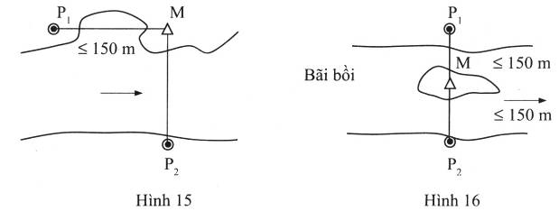
9.1.7. Khi sông rộng trên 150 m thực hiện đo cùng một lúc từ hai bờ bằng hai máy và một bộ mia. Cách bố trí đồ hình đo như hình 17, hình 18 hoặc, đồ hình dạng hình thang cân và hình chữ Z như hình 19a và 19b sau đây:
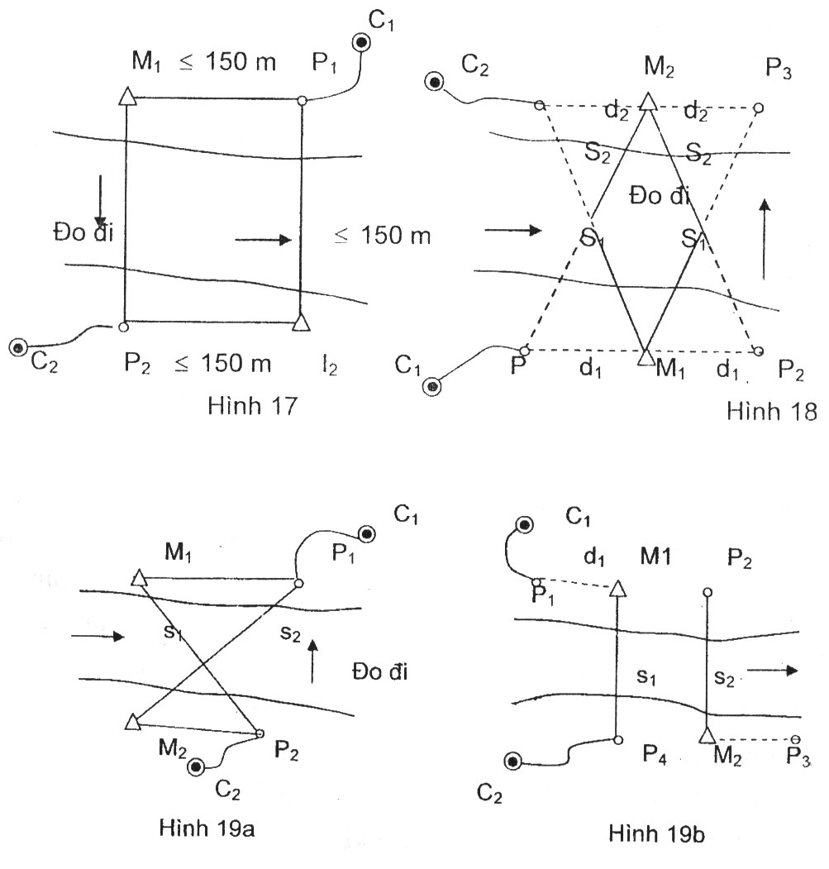
9.1.8. Khi bố trí chỗ đo qua sông phải bảo đảm các điều kiện sau:
a) Điều kiện địa hình ở hai bờ giống nhau, sự khác nhau giữa các cạnh vượt sông không được lớn hơn 1% chiều dài. Các cự ly (d) từ máy đến mia không được ngắn hơn 10 m;
b. Chỗ đặt máy phải được bạt lớp cỏ ở trên, chân máy phải đặt trên cọc gỗ đã đóng sẵn. Độ cao tia ngắm phải cách mặt nước hơn 3 m và giá trị số đọc trên mia không được nhỏ hơn dưới 1 m. Để nâng cao tia ngắm được đóng cọc gỗ cao và làm bàn đứng ngắm nhưng phải vững chắc;
c. Tại điểm đặt đặt mia trong các hình trên có thể chôn cọc xi măng hoặc đóng cọc gỗ. Đường kính của cọc gỗ từ 18 đến 20 cm, dài trên 50 cm, đóng ngập xuống đất khoảng trên 40 cm, ở giữa đỉnh cọc có đóng đinh mũ tròn để đặt mia. Ở vùng đất đá thì dùng cọc sắt;
d. Để kiểm tra độ cao các điểm đặt mia cần phải chôn trước loại mốc thường C1, C2 ở vị trí thích hợp gần điểm M1, M2 nhất có nền đất vững chắc và phải vẽ ghi chú điểm.
9.1.9. Đo nối và đo kiểm tra các điểm đặt mia với mốc thường C1, C2 như sau:
a) Đo nối:
Đo đi: Trước khi bắt đầu đo vượt sông đo theo chiều đo đi từ mốc C1 đến P1 và từ P4 đến C2.
Đo về: Sau khi kết thúc đo vượt sông đo theo chiều đo về từ mốc C2 đến P4 và từ P1 đến C
b) Đo kiểm tra:
Hàng ngày trước khi đo vượt sông phải đo kiểm tra chênh cao hai điểm đặt mia ở cùng bờ. Các hạn sai và cách xử lý trạm máy kiểm tra như đối với trạm nghỉ khi đo đường (điểm 5.4.18 và 6.3.13). Hai giá trị chênh cao đo được của ngày trước và ngày sau so với nhau vượt giới hạn sai và có sự nghi ngờ điểm đặt mia bị chấn động thì tiến hành đo nối trở lại. Khi tính toán phải sử dụng kết quả đo nối phù hợp.
9.1.10. Căn cứ chiều rộng khúc sông, chất lượng máy mia, phương tiện vận chuyển sang sông mà áp dụng một trong ba phương pháp đo sau:
a) Phương pháp đo trùng hợp (theo quy định tai phụ lục 28);
b) Phương pháp dùng bảng ngắm di động (theo quy định tai phụ lục 29);
c) Phương pháp tia ngắm nghiêng (theo quy định tai phụ lục 30);
Trong phương pháp a) và b) cũng có thể chọn một trong hai cách bố trí bãi đo như hình 18 hình 19 ở điểm 9.1.7 và cách đo A hoặc B nêu ở phụ lục 28 và 29.
9.1.11. Số lần đo và thời gian đo đối với từng cấp hạng được quy định trong bảng 7.
Bảng 7: Quy định số lần đo và thời gian đo chênh cao qua sông hạng I, II
Cấp hạng | Sông rộng (m) | Số lần đo |  |  |  |  | Thời gian đo
Cấp hạng | Sông rộng (m) | Phương pháp 1 |  | Phương pháp 2 |  | Phương pháp 3 | Thời gian đo
Cấp hạng | Sông rộng (m) | A | B | A | B | A | Thời gian đo
1 | 2 | 3 | 4 | 5 | 6 | 7 | 8
I  II | 150-400  401-1000  > 1000  150-400  401-1000  > 1000 | 2  1 | 5  10  15  5  10  15 | 4  6  3  4 | 10  15  10  15 | 4  6  3  4 | Sáng + Chiều  2 ngày  3 ngày  Sáng + Chiều  2 ngày  2 ngày
Ghi chú: Lần sau bắt đầu đo từ bờ sông vừa mới kết thúc lần đo trước.
9.1.12. Trong quá trình đo ngắm phải đảm bảo các các điều kiện sau:
- Máy phải được bảo quản tốt, có ô che trong thời gian đo;
- Khi chuyển từ bờ này sang bờ bên kia máy phải cho vào hòm, không được để bị chấn động mạnh làm thay đổi vị trí điều quang nếu đo theo cách A;
- Bảng ngắm khi di chuyển phải cẩn thận không để va chạm hoặc rơi trong quá trình đo. Đảo ngược bảng ngắm khi đọc số từ thang chính sang thang phụ ở mia xa;
- Trong sổ đo phải vẽ sơ đồ vị trí cọc đặt mia, máy của trạm đo và ghi đầy đủ các mục như đã quy định (ghi số hiệu mia vào mốc P1, P4 và hiệu chỉnh số chênh điểm 0 của bộ mia kể cả khi đã đổi mia sau mỗi lần đo);
- Mỗi buổi trước khi đo phải hiệu chỉnh ống nước tròn trên mia.
9.1.13. Sự khác nhau giữa giá trị chênh cao của máy, mia thứ nhất và máy mia thứ hai trong cùng một lần đo không được vượt quá 12.S (mm).
Sự khác nhau giữa giá trị chênh cao của các lần đo hoàn chỉnh không được vượt quá 8.S (mm).
Trong các công thức trên S là chiều rộng sông tính bằng km.
9.1.14. Sai số trung phương của kết quả đo qua sông được tính theo công thức:
$M_{h}=\sqrt{\frac{[\text{VV}]}{n(n−1)}}$; Trong đó:
n: là số lần đo
V: là số chênh giữa chênh cao một lần so với kết quả trung bình (mm); Sai số này không được vượt quá giới hạn:
±0,6$\sqrt{L}$ mm đối với hạng I;
±0,9$\sqrt{L}$ mm đối với hạng II.
Trong đó L = d + S (đơn vị tính là km).
9.1.15. Trong quá trình đo qua sông nếu kết quả đo vượt giới hạn sai số thì phải đo lại. Nếu số lần đo lại vượt quá ½ tổng số lần đo thì đo lại toàn bộ.
9.1.16. Khi sai số trung phương không thỏa mãn yêu cầu nêu ở 9.1.14 thì đo thêm các lần đo phụ. Tổng số lần đo phụ không được vượt quá 1/3 số lần đo chính.
9.2. Đo qua sông đối với hạng III và IV
9.2.1. Trường hợp sông rộng dưới 100 m trên đường hạng III hoặc dưới 150 m trên đường hạng IV thì việc đo chênh cao được tiến hành đo như trạm máy thông thường.
Trường hợp sông rộng quá quy định trên và lợi dụng được cầu để đo đi đo về, so sánh hai kết quả nếu không vượt giới hạn sai số cho phép theo cấp hạng đang đo thì sẽ lấy trung bình và đo tiếp.
9.2.2. Trường hợp sông rộng từ 100-300 m đối với hạng III và 150-300 m đối với hạng IV mà không lợi dụng được điều kiện để đo thông thường thì dùng phương pháp sau đây:
Chọn nơi hai bên bờ có điều kiện tương tự như nhau đóng hai cọc gỗ có đường kính 10 cm sâu xuống đất 40 cm, trên đỉnh có đóng đinh mũ tròn, vùng đất chắc thì dùng đinh sắt. Cách cọc khoảng 5 -10 m chọn hai vị trí đặt máy sao cho I₁P₁ = I₂P₂ và I₁P₂ = I₂P₁ ( xem hình 20);
Trước khi đặt máy phải dẫy hết cỏ và đóng cọc để đặt chân máy;
Tại trạm máy I₁ đưa bọt nước vào vị trí thăng bằng, ngắm mia gần đặt tại P₁, đọc số mặt đen và mặt đỏ theo chỉ giữa, sau đó ngắm sang mia P₂ và đọc số mặt đen hai lần và mặt đỏ hai lần;
Sau khi đo ngắm xong trạm I₁ thì chuyển sang trạm I₂ của bờ bên kia. Thao tác theo thứ tự ngược lại trạm I₁, tức là đo từ mia xa (P₁) trước sau đó đo mia gần;
Thao tác ở cả hai bờ tạo thành một lần đo, tất cả phải đo hai lần đo và vào các buổi khác nhau của ngày;
Nếu có hai máy thì đo đồng thời cùng một lúc từ hai bờ, sau đó hai máy và người đổi chỗ cho nhau, mỗi máy hoàn thành một lần đo.
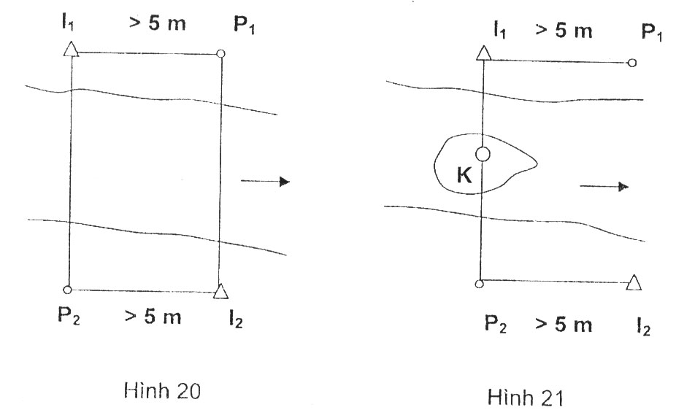
9.2.3.Trường hợp sông rộng từ 300-600 m trên sông có bãi bồi nổi, đất chắc dùng phương pháp sau:
a) Nếu có bãi bồi ở giữa sông đặt được máy thì mia đặt ở hai bên bờ. Tiến hành 8 lần đo theo phương pháp thông thường vào buổi sáng và buổi chiều (mỗi buổi 4 lần đo). Giữa hai lần đo của từng cặp phải thay đổi chiều cao máy và thứ tự ngắm mia. Thí dụ: lần đo thứ nhất ngắm theo thứ tự 1, 2, 2, 1 thì lần đo thứ hai là 2, 1, 1, 2; lần đo thứ nhất và thứ hai tạo thành cặp thứ nhất. Các cặp 2, 3, 4 cũng tiến hành đo như cặp thứ nhất;
b) Nếu bãi bồi không đặt được máy thì đóng cọc K để dựng mia. Cách bố trí như hình 21 sao cho:
I₁P₁ = I₂P₂ từ 5 đến 10 m. I₁K = I₂K
Dùng hai máy đo cùng một lúc. Máy đặt ở I1 ngắm mặt đen mia P₁ và đọc số, máy ở I₂ ngắm mặt đen mia P₁ và đọc số, máy ở I₂ ngắm mặt đỏ ở P₂ và đọc số;
Sau đó máy ở I₁ ngắm sang mặt đen mia K đọc số hai lần và máy ở I₂ ngắm sang mặt đỏ mia K, đọc số hai lần. Xoay mặt đỏ mia K về phía I₁, đọc số hai lần và máy ở I₂ cũng đọc hai lần ở mặt đen, quay máy về mia gần, máy I₁ đọc ở mặt đỏ P₁, máy I₂ đọc ở mặt đen P₂. Như vậy kết thúc một lần đo. Khi đo xong người và máy đổi chỗ cho nhau và lại tiến hành như trên. Yêu cầu phải đo 4 lần đo. Chênh cao giữa hai điểm P₁ và P₂ là tổng số của hai giá trị chênh cao của P₁-K và K-P₂.
9.2.4. Trường hợp sông rộng từ 300-600 m nhưng không có bãi bồi ở giữa thì dùng máy có bộ đo cực nhỏ và bảng ngắm đo theo phương pháp đo trùng hợp, chập vạch đọc mia xa ba lần. Tất cả đo hai lần đo.
Bảng ngắm có vạch ngắm trắng hoặc đỏ rộng 0,06.S mm trong đó S là chiều rộng sông tính bằng m.
9.2.5. Trường hợp sông rộng từ 600 m trở lên nằm trên đường hạng III và IV việc xác định chênh cao được tiến hành như phương pháp đo qua sông đối với hạng II.
9.2.6. Giới hạn sai số cho phép khi đo điểm 9.2.2 - 9.2.4 số chênh giữa hai nửa lần đo là 100.S mm.
Chênh lệch kết quả giữa hai lần đo (đo đi và đo về) không được vượt quá 8 mm (hạng III) và 16 mm (hạng IV).
Khi đo theo tiết a) điểm 9.2.3 thì chênh lệch kết quả giữa hai lần đo trong mỗi cặp không được vượt quá 50.S mm (ở đây S là chiều rộng sông tính đến 0,1 km). Nếu vượt sai số cho phép thì đo lại cặp đó hoặc đo lại một lần đo trong cặp.
Khi đo theo mục b) điểm 9.2.3 thì chênh cao giữa hai điểm P1P2 tính từ các lần đo không được vượt quá 8 mm (hạng III) và 16 mm (hạng IV). Nếu kết quả đo không đạt hạn sai thì phải đo lại.
9.2.7. Trong thời gian đo ngắm phải lưu ý các điểm 9.1.3 và 9.1.12. Máy đo qua sông hạng III, IV phải hiệu chỉnh cho góc i ≤ 6”.
10. Đo chênh cao trong các trường hợp đặc biệt
10.1. Đo nối và đo kiểm tra
10.1.1. Đường độ cao hạng I, II phải đo nối vào mốc cơ bản. Đường độ cao hạng III, IV được đo nối cả vào mốc thường của đường hạng cao hơn.
10.1.2. Khi đo nối đường độ cao hạng I và II mới với đường hạng I và II cũ phải thực hiện đúng theo sơ đồ thiết kế và đã được xác định khi khảo sát, đối chiếu vị trí, số hiệu mốc đo nối. Khi đo kiểm tra phải tiến hành theo quy trình của cấp hạng đường đo nối.
10.1.3. Khi đo kiểm tra một đoạn đo trên đường độ cao hạng I, II cũ thì hiệu giữa hai giá trị chênh cao mới và cũ phải phù hợp với giới hạn sai số dưới đây:
a) Khi đo kiểm tra đoạn hạng I với hạng I không được vượt quá ±5$\sqrt{L}$ mm.
b) Khi đo kiểm tra đoạn hạng II với hạng I hoặc hạng II, không vượt quá ±6$\sqrt{L}$ mm;
Nếu kết quả đo vượt quá sai số cho phép trên thì phải đo kiểm tra thêm một đoạn kế tiếp để kết luận mốc nào bị dịch chuyển.
10.1.4. Nếu điểm nút là mốc cơ bản thì phải đo nối với các mốc thường cũ chôn gần đây.
10.1.5. Khi đo nối hạng III, IV đến mốc cũ, nếu nghi ngờ vị trí mốc cũ không chắc chắn, thì phải đo kiểm tra đến mốc cũ khác gần đấy. Đo lại trên đoạn cũ theo cấp hạng của đường đo nối.
10.2. Đo ngắm tại các điểm độ cao và các điểm cố định khác
10.2.1. Trước khi đo ngắm trên các điểm độ cao, toạ độ quốc gia hoặc các điểm cố định khác phải đối chiếu tỉ mỉ vị trí, số hiệu và tên của các điểm đó với bản thiết kế và tài liệu ghi chú điểm.
10.2.2. Khi đào và sử dụng mốc phải hết sức cẩn thận không được đụng chạm mạnh vào dấu mốc. Đo ngắm xong phải lấp đất tu sửa bề ngoài của mốc lại như quy định. Nếu địa hình thay đổi nhiều, các vật chuẩn không còn nữa, thì người đo ngắm phải vẽ lại ghi chú điểm.
Khi đo trên các điểm độ cao, toạ độ quốc gia và các điểm cố định khác phải tháo vòng chụp đáy mia ra (nếu có) và đặt mia như sau:
a) Khi đo ngắm đến mốc cơ bản: đợt đo đầu tiên phải đo chênh cao giữa dấu trên và dấu dưới với độ chính xác 1 mm. Các đợt đo sau đặt mia lên dấu trên, nếu bị hư hỏng thì đặt mia lên dấu dưới;
b) Khi đo trên các loại mốc độ cao đều phải dựng mia lên núm dấu mốc hoặc dựng lên đỉnh dấu nếu là dấu chân tường;
c) Khi đo trên điểm toạ độ quốc gia, dựng mia lên núm dấu trên, nếu dấu trên bị hư hỏng thì dựng mia lên núm dấu giữa hoặc dưới;
d) Khi đo ngắm các điểm cố định khác, dựng mia lên điểm dự định đo độ cao của nó.
10.2.3. Khi đo trên các điểm độ cao, các điểm toạ độ quốc gia hoặc các điểm cố định khác, phải ghi rõ tên điểm, số hiệu và loại mốc của chúng vào số đo đồng thời vẽ sơ đồ vị trí đặt mia và hình chiếu của chỉ giữa trên mia.
Khi đo trên điểm tựa của nhiều đường độ cao, ngoài những việc nói trên còn phải vẽ sơ đồ điểm tựa, điểm nút và ghi chú tình hình đo trên điểm đó, tình hình đo kiểm tra theo quy định tai phụ lục 7.
10.2.4. Khi vị trí các dấu mốc gắn tường không đảm bảo cho việc dựng mia thẳng đứng thì dùng bút chì kẻ hình chiếu của ba chỉ nằm ngang của lưới chỉ lên tường, dùng thước thép đo cẩn thận khoảng cách thẳng đứng từ tâm dấu mốc (nơi dựng mia) tới hình chiếu của từng chỉ (đo chính xác tới mm) rồi ghi vào sổ đo.
Trong sổ phải vẽ sơ đồ vị trí dấu mốc và hình chiếu của ba chỉ, khi tính chênh cao sử dụng các khoảng cách đó như là số đọc trên mia.
10.2.5. Khi đo trên đường độ cao, nếu người đo phát hiện dấu mốc bị dịch chuyển hoặc bị phá hoại, thì phải báo cáo cho cấp trên biết, đồng thời chôn lại mốc đó ở vị trí cũ. Trường hợp chôn ở vị trí khác thì phải tuân theo các điều nói ở phần chọn điểm, chôn mốc và vẽ lại ghi chú điểm. Tốt nhất nên gắn dấu mốc vào vật kiên cố để mốc chóng cố định. Trường hợp cá biệt có thể bỏ qua mốc bị mất nếu khoảng cách giữa hai mốc gần nhất nhỏ hơn 6 km ở đồng bằng và 8 km ở miền núi.
11. Ghi chép, chỉnh lý thành quả ngoại nghiệp
11.1. Tất cả các số đọc từ máy, từ các bộ phận kiểm nghiệm là số liệu gốc. Các số liệu gốc phải ghi ngay vào sổ hoặc bảng biểu đã qui định bằng bút chì thường hoặc bút mực. Không được dùng các loại mực hóa học để ghi số liệu gốc. Tất cả các chữ số ghi chép ở các sổ phải rõ ràng, sạch sẽ, không được tẩy xóa, viết đè chữ số. Sổ đo phải đánh số trang, ký tên và đóng dấu. Nghiêm cấm xé sổ và sao chép thành quả gốc.
11.2. Số đọc hàng cm, mm tuyệt đối không được sửa chữa, gạch, tẩy, xóa.
Số đọc hàng m, dm nếu đọc nhầm phải gạch cẩn thận, viết số đúng lên phía trên và phải ghi chú lý do cụ thể và cần lưu ý các điểm sau:
a) Trên một mia không được chữa hai trong ba số đọc chỉ trên, giữa, dưới của mặt đen (thang chính) hoặc hai số đọc của chỉ giữa mặt đen và đỏ (thang chính và thang phụ);
b) Trên một trạm máy không được chữa từ ba số đọc trở lên.;
c) Các số liệu gốc và các số tình toán nếu sai thì gạch bỏ (không được làm bẩn, mờ những số cũ) và viết số đúng lên trên.
11.3. Các kết quả đo đi, đo về của hạng I và II phải ghi riêng vào hai quyển sổ đo, nhưng đối với hạng III, IV có thể ghi chung vào một quyển. Nếu phải ghi tiếp sang sổ khác cần phải ghi rõ ở trang cuối của quyển trước “xem tiếp trang… quyển …” và ở trang đầu quyển sau ghi “tiếp theo trang … quyển …”. Kết quả đo của đường rẽ nhánh phải được ghi vào quyển sổ riêng.
11.4. Khi đo ngắm bằng máy có bộ đo cực nhỏ, thì đọc số và ghi đến phần chẵn của vạch khắc. Còn máy thông thường thì ước đọc và ghi đến 0,1 vạch khắc của mia.
11.5. Các trạm đo lại vẫn lấy số thứ tự của trạm cũ, nhưng phải viết thêm chữ “đo lại” ở bên cạnh. Các trạm bỏ phải gạch đi và ghi chú nguyên nhân sai.
11.6. Các tài liệu đo ngắm phải được chỉnh lý đầy đủ, sạch đẹp theo mẫu.
12. Tính toán khái lược
12.1. Quy định chung
12.1.1. Nhiệm vụ của công tác tính toán khái lược là đưa các số hiệu chỉnh cần thiết vào kết quả chênh cao đo được và đánh giá độ chính xác kết quả đo.
12.1.2. Nội dung công tác tính toán khái lược bao gồm:
- Kiểm tra và tính toán các số đọc đã ghi trong các số đo;
- Tính các số hiệu chỉnh chênh cao cho từng đoạn;
- Lập các bảng tính toán chênh cao và độ cao khái lược;
- Vẽ sơ đồ lưới độ cao của toàn khu đo. Trong mỗi vòng khép kín hoặc hở đều ghi trị giá không phù hợp và giới hạn sai số cho phép.
Trong quá trình tính toán phải kiểm tra trị số không phù hợp khi đo đi đo về của các đoạn, sai số khép chênh cao giữa hai điểm hạng cao, sai số khép vòng, sai số trung phương ngẫu nhiên và sai số hệ thống trên 1 km (chỉ áp dụng khi đo chênh cao hạng I, II).
12.1.3. Khi tính toán khái lược các số được làm tròn theo chỉ dẫn trong bảng 8 dưới đây:
Bảng 8: Quy định làm tròn số khi tính toán khái lược
Cấp hạng | Chênh cao tại mỗi trạm đo mm | Chênh cao giữa các mốc lâu dài mm | Chênh cao trung bình giữa đo đi và đo về mm | Độ cao khái lược mm
I | 0,05 | 0,05 | 0,01 | 0,1
II | 0,05 | 0,05 | 0,1 | 1,0
III | 0,1 | 1,0 | 1,0 | 1,0
IV | 1,0 | 1,0 | 1,0 | 1,0
12.1.4. Độ cao khởi tính phải sao chép trực tiếp vào bảng tính chênh cao khái lược bằng mực đỏ. Các số liệu này phải được kiểm tra lại một lần nữa trước khi tính.
Các số tính toán nếu sai được gạch bỏ và viết số đúng lên trên như quy định tại điểm 11.2.
12.2. Quy định tính toán chênh cao khái lược hạng I, II
12.2.1. Các số đo chênh cao và các bảng tính toán chênh cao khái lược phải được 2 người tính riêng biệt (trừ bước ở tổ) sau đó so sánh kết quả với nhau.
12.2.2. Bảng tính chênh cao khái lược hạng I thực hiện theo quy định tại phụ lục 31, hạng II thực hiện theo quy định tại phụ lục 32.
- Số hiệu mốc và dấu mốc lấy từ số đo chênh cao và kiểm tra theo bản ghi chú điểm.
- Khoảng cách giữa các mốc lấy từ sổ đo và lấy tròn số đến 0,1 km.
- Số hiệu chỉnh mia phải được cộng vào giá trị chênh cao trung bình của từng đoạn đo đi và đo về (nếu là hạng I) và được cộng vào giá trị chênh cao của từng đoạn đo đi và đo về (nếu là hạng II và III).
- Số hiệu chỉnh độ cao chuẩn hoặc độ cao gần đúng phải được cộng vào giá trị chênh cao trung bình của đo đi và đo về.
Sau khi đã đưa tất cả các số hiệu chỉnh vào giá trị chênh cao thì mới tính sai số khép đường hoặc khép vòng. Nếu đạt giới hạn sai số mới phân phối sai số khép.
12.3. Quy định tính toán chênh cao khái lược hạng III, IV
Cách tính toán chênh cao khái lược thực hiện theo quy định tại phụ lục 33, nếu là độ cao khái lược các mốc rẽ nhánh thực hiện theo quy định tại phụ lục 34.
Cách tính các số hiệu chỉnh thực hiện theo quy định tại phụ lục 3.
12.4 Quy định kỹ thuật tính toán bình sai mạng lưới I, II, III và IV
12.4.1 Khi tính toán bình sai mạng lưới độ cao cần phải thực hiện các quy định sau:
a) Thu thập, đánh giá tài liệu đo độ cao trên cơ sở sai số khép đường độ cao không được vượt quá giới hạn cho phép sau đây (đơn vị là mm):
- Đối với đường độ cao hạng I: sai số khép cho phép Wcf =±2$\sqrt{L}$
- Đối với đường độ cao hạng II: sai số khép cho phép Wcf =±4$\sqrt{L}$
- Đối với đường độ cao hạng III: sai số khép cho phép Wcf =±10$\sqrt{L}$
- Đối với đường độ cao hạng IV: sai số khép cho phép Wcf =±20$\sqrt{L}$
- Đối với các đường độ cao tạo bởi các cấp hạng khác nhau thì sai số khép cho phép Wcf được tính như sau:
$$W_{I+\text{II}}=±5\sqrt{\frac{L_{1}}{4}+L_{2}}\text{mm}$$
$$W_{\text{II}+\text{III}}=±5\sqrt{L_{2}+4L_{3}}\text{mm}$$
$$W_{\text{III}+\text{IV}}=±\text{10}\sqrt{L_{3}+4L_{4}}\text{mm}$$
Trong đó L là chiều dài đường hoặc vòng khép tính theo đơn vị là km. b) Tiến hành tính toán khái lược toàn bộ các đường đo;
c) Tính số cải chính độ cao chuẩn cho tất cả các đoạn đo độ cao và chuyển độ cao đo được về hệ độ cao chuẩn;
e) Thực hiện bình sai và đánh giá độ chính xác của mạng lưới theo phương pháp bình phương nhỏ nhất;
f) Biên tập chỉnh lý thành quả và hệ thống hóa tài liệu;
g) Lập bảng thành quả độ cao sau bình sai;
h) Báo cáo thuyết minh kỹ thuật kết quả bình sai.
12.4.2 Tính toán khái lược độ cao là tìm các giá trị chênh cao giữa các dấu mốc và đánh giá chất lượng đo, tính toán khái lược gồm các công việc sau:
- Kiểm tra sổ kiểm nghiệm máy và mia;
- Kiểm tra sổ đo ngắm ngoại nghiệp;
- Lập bảng tính chênh cao và độ cao các điểm;
- Đánh giá chất lượng đo độ cao theo hiệu chênh cao đo và sai số khép của các vòng khép;
- Lập và vẽ sơ đồ đường độ cao (hoặc lưới độ cao).
- Việc tính toán bình sai độ cao hạng I, hạng II và hạng III thuộc vùng núi và núi cao chỉ tiến hành khi đã đưa số cải chính vào chênh cao và hiệu độ cao chuẩn. Chênh cao đã được cải chính khi bình sai có thể coi là các trị đo trực tiếp.
12.5. Quy định về công tác kiểm tra nghiệm thu
12.5.1. Đơn vị thi công công trình, sản phẩm tổ chức thi công, kiểm tra và nghiệm thu chất lượng của tất cả các hạng mục công trình, sản phẩm theo đúng các tiêu chuẩn kỹ thuật được quy định tại quy chuẩn kỹ thuật này.
12.5.2. Trường hợp có thay đổi về giải pháp kỹ thuật công nghệ khi thi công thì đơn vị thi công phải báo cáo kịp thời với chủ đầu tư và chỉ được thực hiện sau khi chủ đầu tư hoặc cơ quan quyết định đầu tư trả lời cho phép thay đổi bằng văn bản.
12.5.3. Cơ quan thẩm định chất lượng của chủ đầu tư tiến hành kiểm tra, thẩm định đánh giá chất lượng các hạng mục công trình, sản phẩm theo các tiêu chuẩn kỹ thuật quy định tại quy chuẩn kỹ thuật này.
12.5.4. Trong quá trình kiểm tra nếu cơ quan thẩm định chất lượng phát hiện đơn vị thi công vi phạm nghiêm trọng các tiêu chuẩn, quy định về kỹ thuật thì phải kiến nghị Chủ đầu tư quyết định đình chỉ thi công, huỷ bỏ một phần hoặc toàn bộ công trình, sản phẩm đã thi công.
12.6. Tổng kết kỹ thuật và giao nộp sản phẩm
12.6.1. Sau khi kết thúc công trình phải làm báo cáo tổng kết kỹ thuật theo đề cương theo quy định tại phụ lục 33.
12.6.2. Các sản phẩm của công trình đều phải được kiểm tra, nghiệm thu các cấp theo trình tự, nội dung theo quy định hiện hành.
12.6.3. Sản phẩm của các hạng mục công trình do các đơn vị làm ra đều phải giao nộp theo đúng quy định gồm có:
a) Tài liệu đo chênh cao:
- Các sổ đo đã được kiểm tra và nghiệm thu của các cấp;
- Tài liệu kiểm nghiệm máy, mia;
- Ghi chú điểm độ cao;
- Hồ sơ xây dựng mốc;
- Bảng tính chênh cao khái lược;
- Đồ thị và bảng tính đánh giá độ chính xác;
- Sơ đồ tính khép đường, khép vòng toàn lưới;
- Các sơ đồ đường và lưới độ cao trên bản đồ tỷ lệ 1:100.000 đến 1:200.000;
- Bảng thống kê các điểm độ cao, các điểm cố định đã chọn và đo;
- Các văn bản giải quyết về kỹ thuật;
- Báo cáo tổng kết kỹ thuật;
- Báo cáo thẩm định chất lượng công trình sản phẩm;
- Đĩa CD ghi các tài liệu trên ở dạng số. b) Tài liệu đo qua vật chướng ngại:
- Sổ ghi kết quả đo và các bảng tính;
- Tài liệu kiểm nghiệm máy, mia;
- Sơ đồ bãi đo qua sông và sơ đồ đo nối;
- Tổng kết kỹ thuật;
Tất cả các tài liệu giao nộp phải có tên và chữ ký của người đo ngắm, người tính toán và ngày tháng hoàn thành. Cuối cùng có chữ ký đóng dấu của thủ trưởng đơn vị trực tiếp chỉ đạo thi công.
Phần III.
CÁC QUY ĐỊNH VỀ QUẢN LÝ
1. Bộ Tài nguyên và Môi trường giao Cục Đo đạc và Bản đồ Việt Nam là cơ quan cao nhất đánh giá, thẩm định chứng nhận hợp quy các sản phẩm thuộc Lưới độ cao quốc gia hạng I, II, III, IV của quy chuẩn kỹ thuật này.
2. Cục Đo đạc và Bản đồ Việt Nam chỉ định cơ quan kỹ thuật chuyên môn để kiểm tra chứng nhận hợp quy các sản phẩm của lưới độ cao Quốc gia hạng I, II, III, IV.
Phần IV.
TỔ CHỨC THỰC HIỆN
1. Cơ quan quản lý nhà nước về đo đạc và bản đồ, các tổ chức cá nhân liên quan đến hoạt động xây dựng lưới độ cao quốc gia tuân thủ các quy định tại quy chuẩn kỹ thuật này.
2. Trong quá trình thực hiện nếu có vướng mắc cần kịp thời phản ảnh về Cục Đo đạc và Bản đồ Việt Nam thuộc Bộ Tài nguyên và Môi trường để phối hợp xem xét, giải quyết./.
Phần Các Phụ Lục
PHỤ LỤC 1
CÁC HÌNH VẼ
Hình 1: Mốc cơ bản chôn chìm
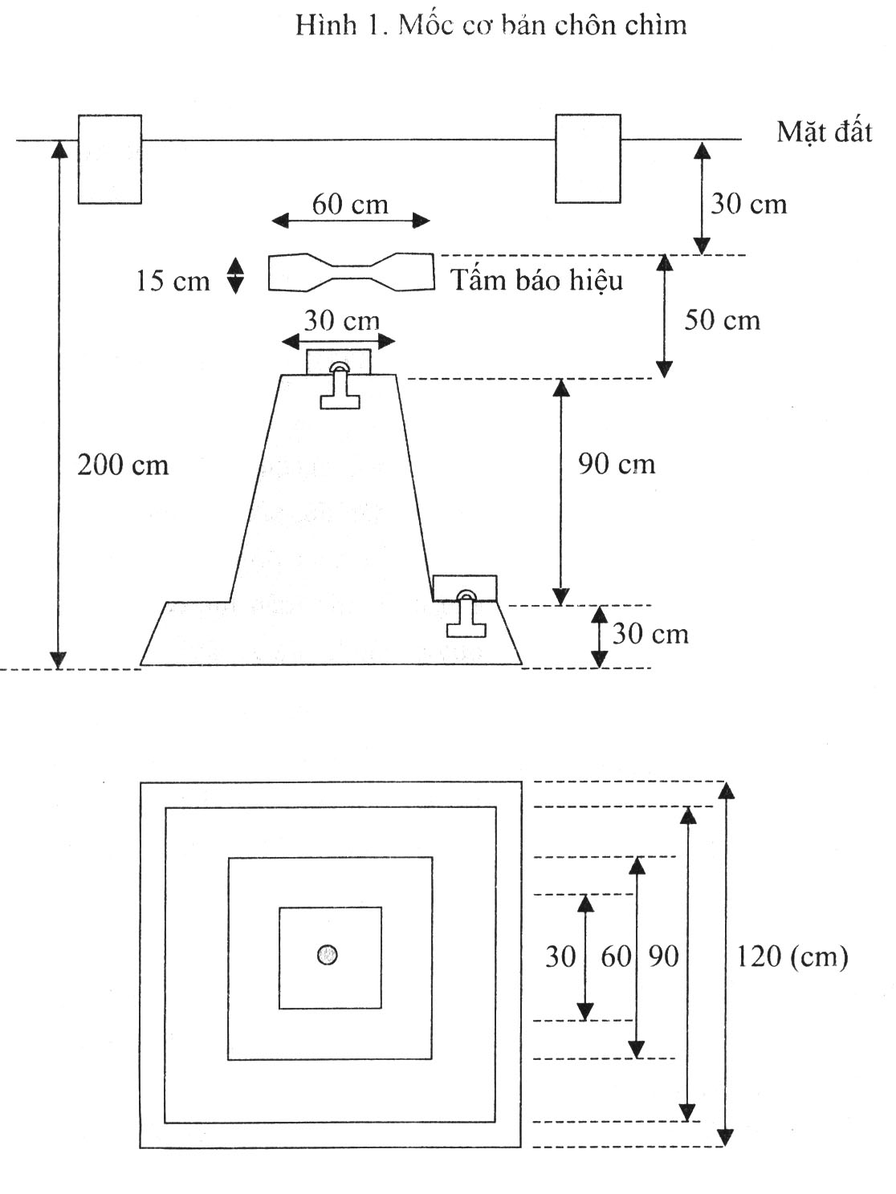
Hình 2: Mốc cơ bản trên vỉa đá ngầm
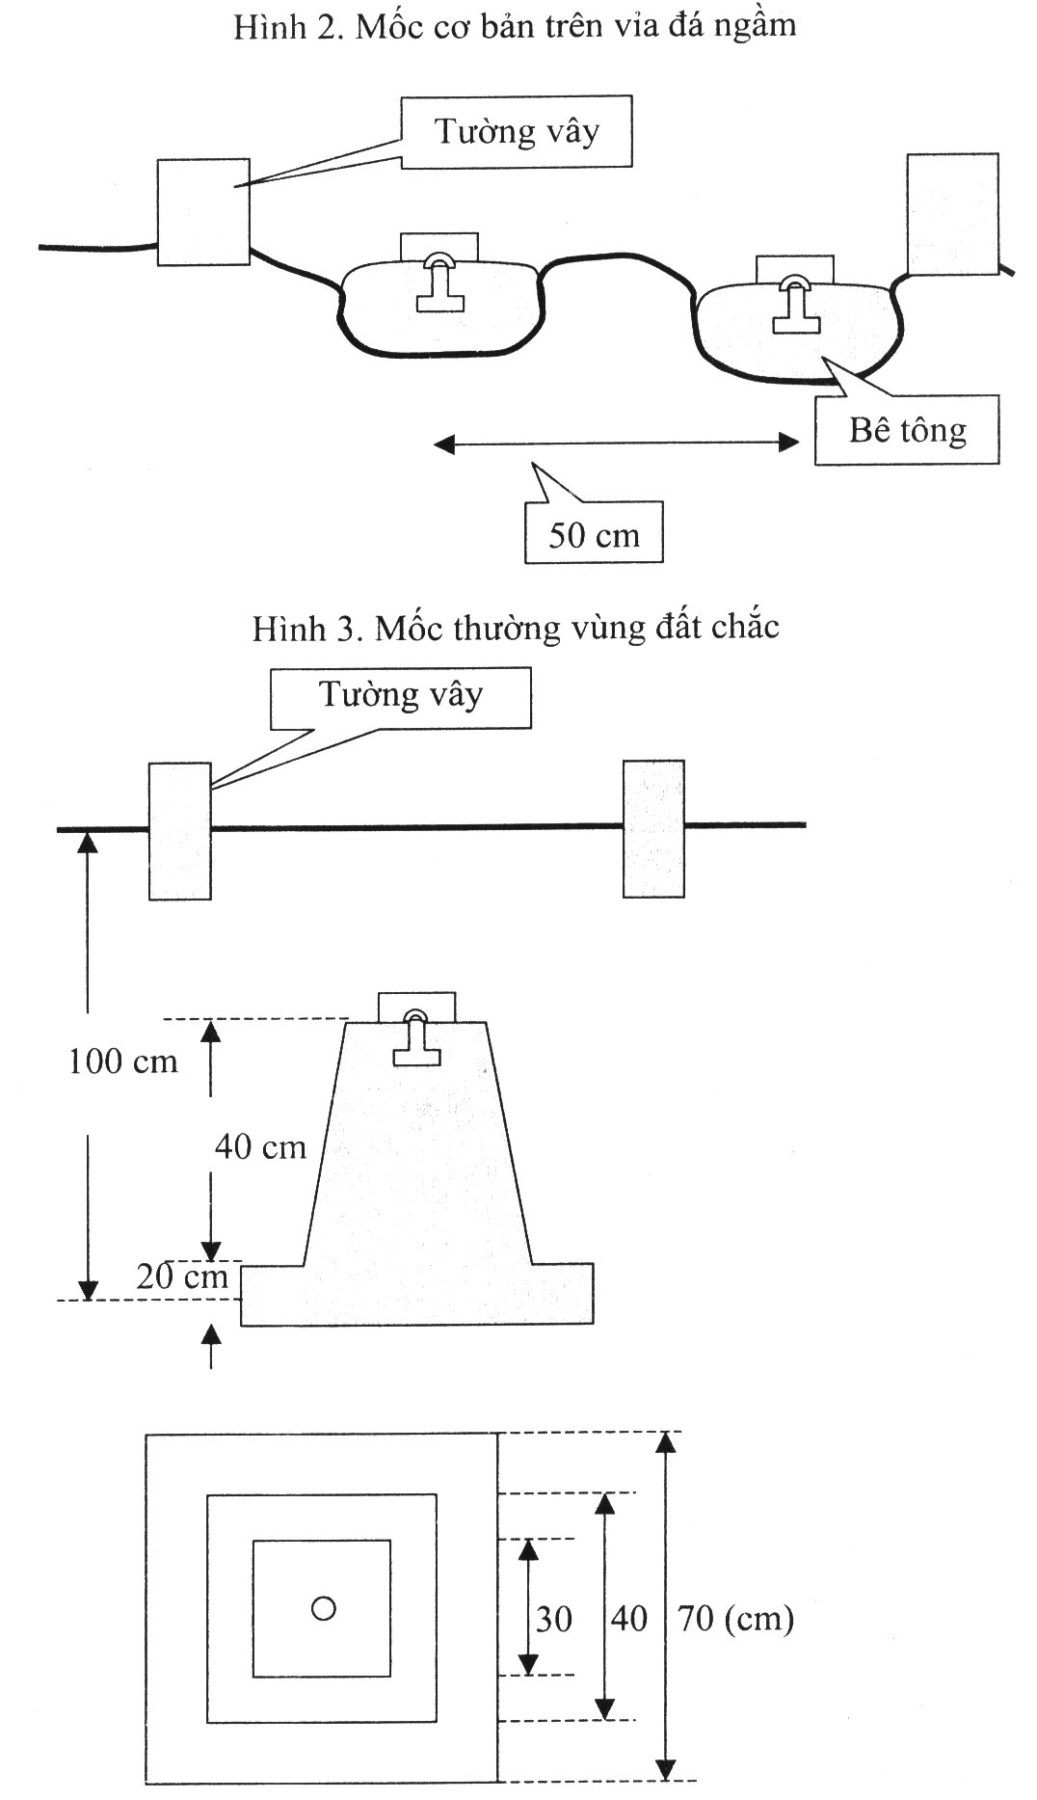
Hình 3: Mốc thường vùng đất chắc

Hình 4: Mốc thường trên vỉa đá ngầm
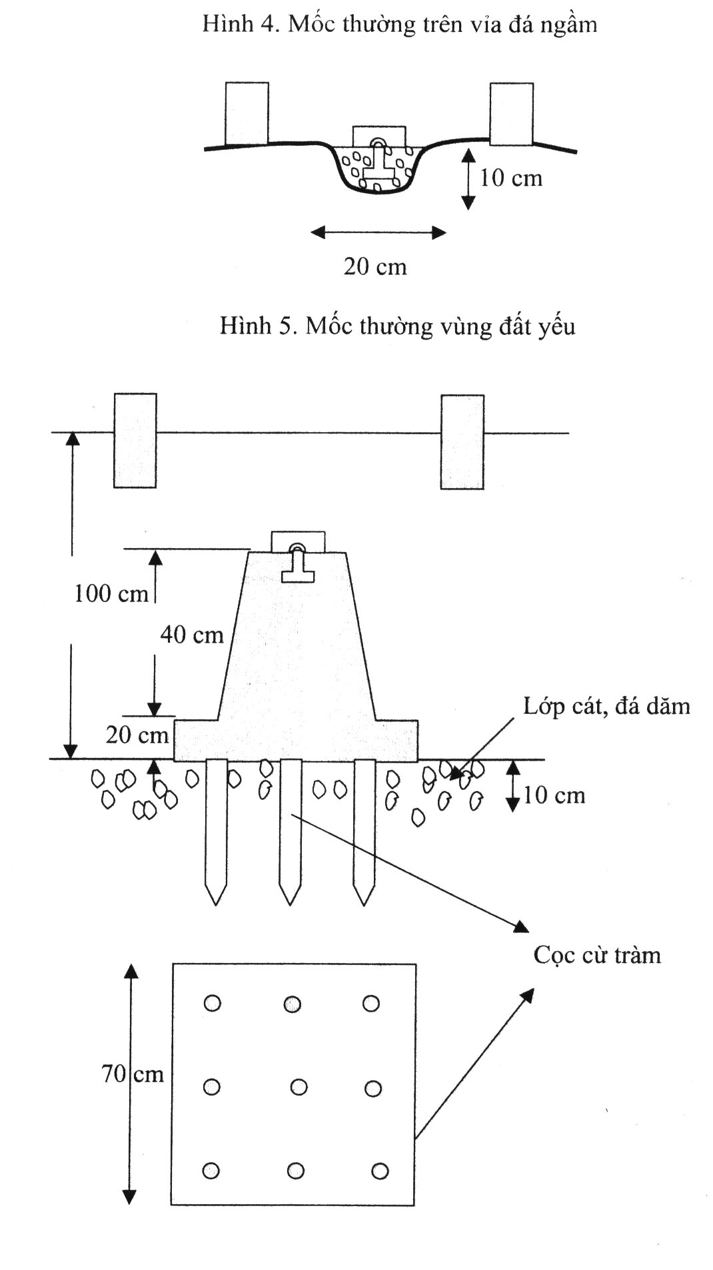
Hình 5: Mốc thường vùng đất yếu

Hình 6: Mốc chân tường
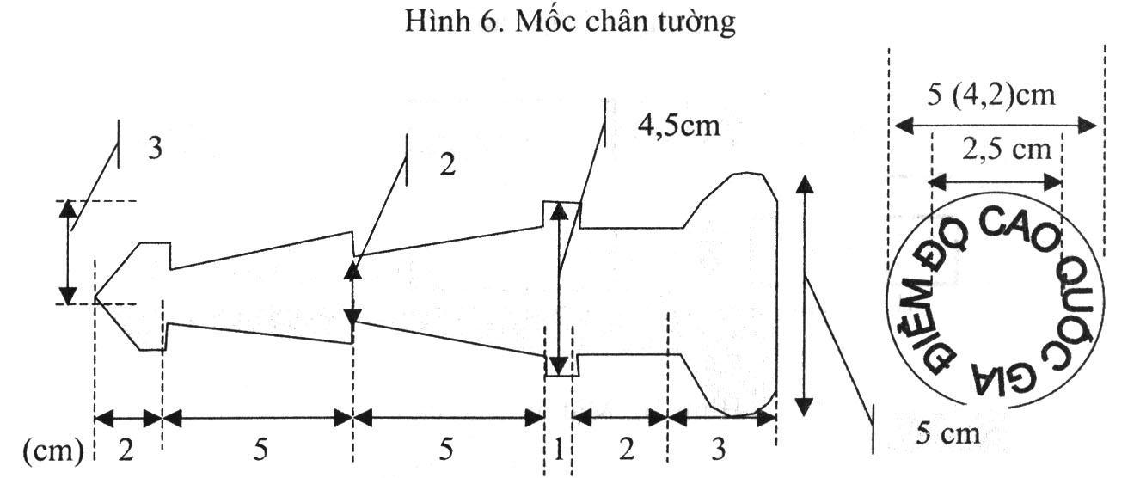
Chữ viết: Đúc chữ nổi 1 mm, cao 8 mm, rộng 3 mm, lực nét 1 mm, số cao 10 mm, rộng 5 mm, lực nét 1,5 mm
Hình 7: Dấu sứ  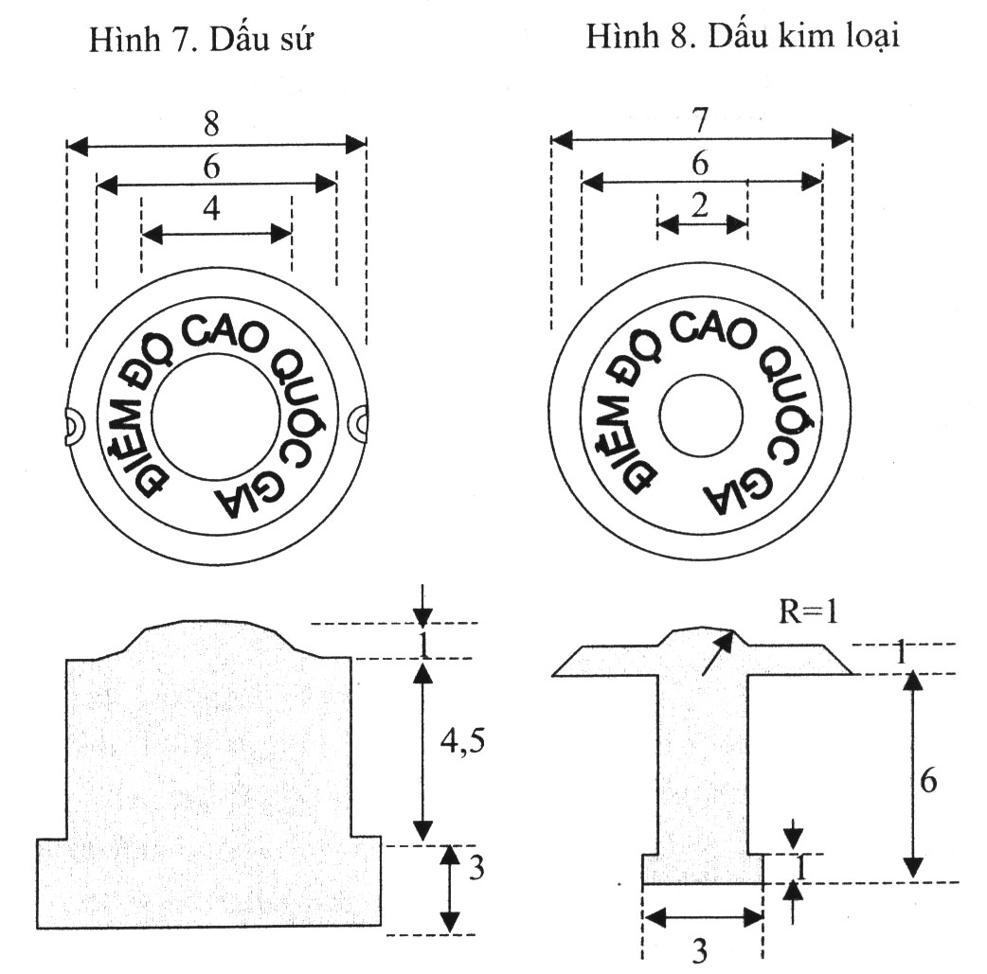 | Hình 8: Dấu kim loại
Đối với mốc kim loại đúc số và chữ nổi 1 mm, cao 10 mm, rộng 5 mm, lực nét 1,5 mm
Hình 9: Nắp bảo vệ
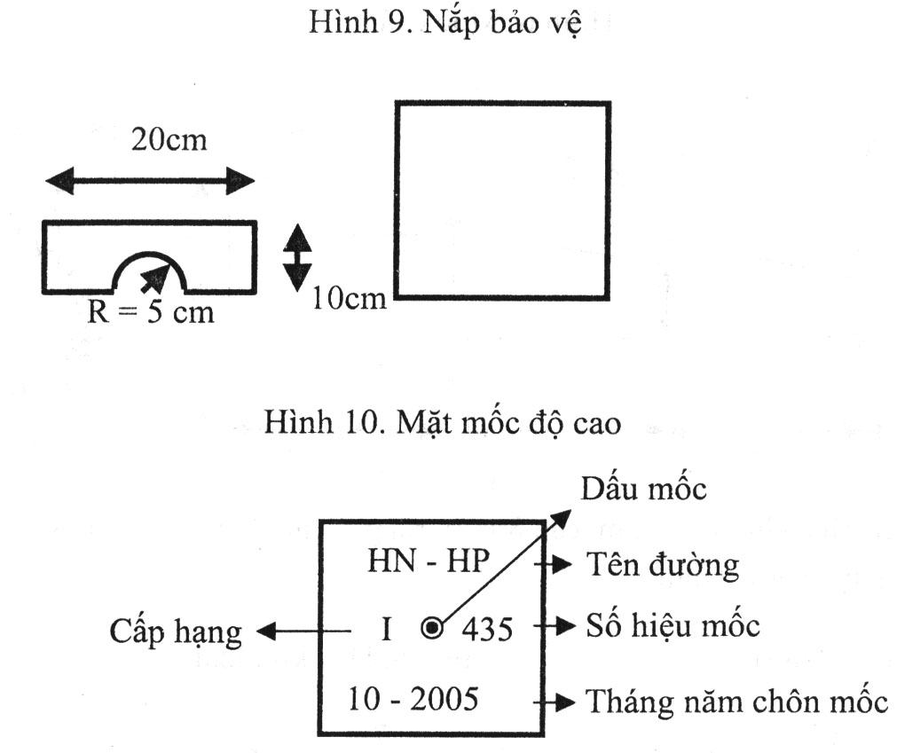
Hình 10: Mặt mốc độ cao
QUY CÁCH TƯỜNG VÂY
Hình 11. Quy cách tường vây mốc cơ bản
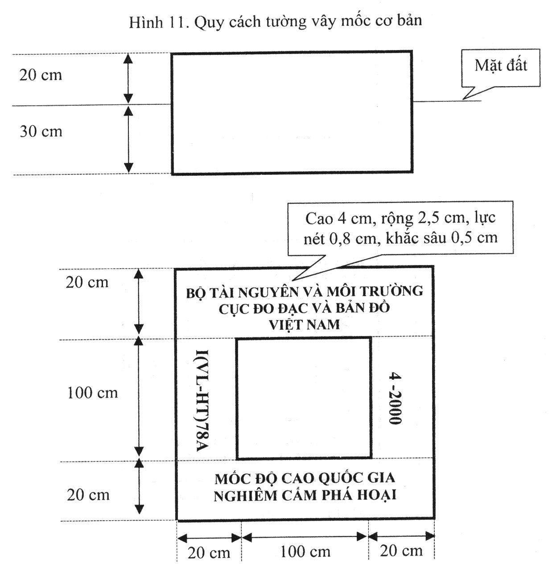
Cạnh tường vây song song với cạnh mốc.
Kích thước tường vây điểm độ cao hạng I, II, III, IV được quy định như sau: rộng 100 cm, dày 20 cm, cao 50 cm; riêng tường vây mốc cơ bản rộng 180 cm và xây lệch tâm mốc để đo dấu dưới).
Kích thước chữ khắc trên tường vây dược quy định như sau:
Dòng chữ cơ quan chủ quản “ BỘ TÀI NGUYÊN VÀ MÔI TRƯỜNG” và “ CỤC ĐO ĐẠC VÀ BẢN ĐỒ VIỆT NAM ”: cao 4cm, rông 2 cm, sâu 0,5 cm, lực nét 0,5 cm (hướng Bắc)
Các chữ khác: cao 3 cm, rộng 2 cm, sâu 0,5 cm, lực nét 0,5 cm.
Hình 12: Quy cách tường vây mốc thường:
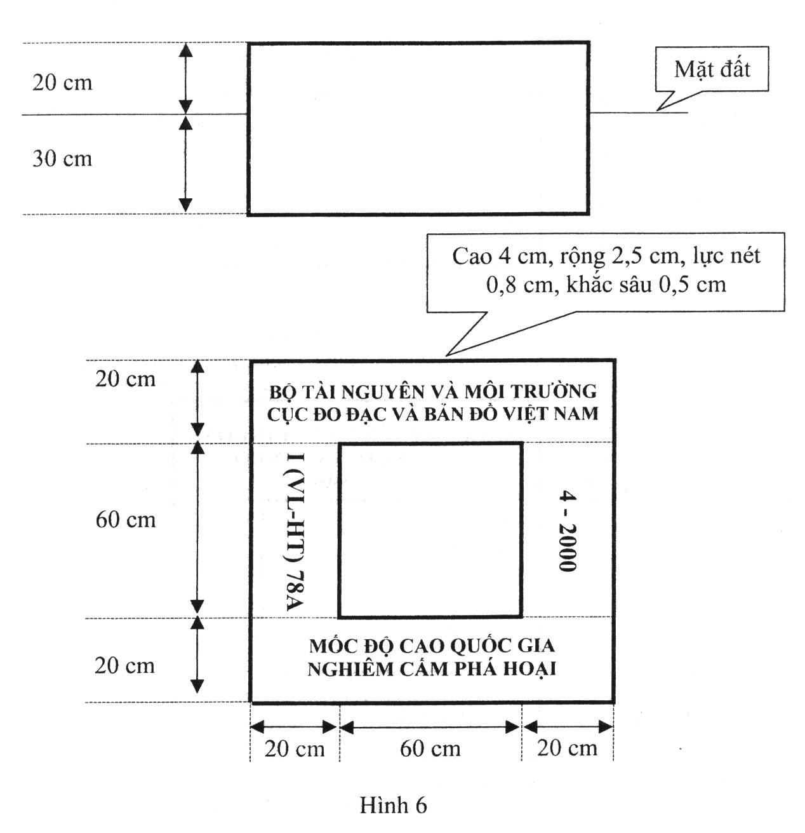
Hình 6
Cạnh tường vây song song với cạnh mốc.
Kích thước tường vây điểm độ cao hạng I, II, III, IV được quy định như sau: rộng 100 cm, dày 20 cm, cao 50 cm;
Kích thước chữ khắc trên tường vây dược quy định như sau:
Dòng chữ cơ quan chủ quản “ BỘ TÀI NGUYÊN VÀ MÔI TRƯỜNG” và “ CỤC ĐO ĐẠC VÀ BẢN ĐỒ VIỆT NAM ”: cao 4cm, rộng 2 cm, sâu 0,5 cm, lực nét 0,5 cm (hướng Bắc)
Các chữ khác: cao 3 cm, rộng 2 cm, sâu 0,5 cm, lực nét 0,5 cm.

PHỤ LỤC 2
TÍNH SAI SỐ TRUNG PHƯƠNG NGẪU NHIÊN VÀ HỆ THỐNG TRÊN 1 KM ĐƯỜNG ĐỘ CAO
Công thức tính:
Phần cuối bảng tính chênh cao khái lược của đường đo cao hạng I, II cần phải tính sai số trung phương ngẫu nhiên và hệ thống cho 1 km bằng công thức:
$$η^{2}=\frac{1}{4n}\left[\frac{Δ^{2}}{R}\right]$$
$$η^{2}=\frac{1}{4\left[L\right]}\left[\frac{S^{2}}{L}\right]$$
Trong đó:
∆ = Sai số khép chênh cao đo đi và đo về trong một đoạn, mm;
Đối với hạng I thì ∆ chính là ∆₅ hoặc ∆₆
∆₅ =$\frac{1}{2}$ ([h]_{đi} - [h]_{về})_{ph} - $\frac{1}{2}$([h]_{đi} - [h]_{về})_{tr} ;
∆₆ =$\frac{1}{2}$ ([h]_{ph} - [h]_{tr})_{đi} + $\frac{1}{2}$([h]_{ph} - [h]_{tr})_{về} ;
R : Chiều dài đoạn đo tính bằng km;
L : Chiều dài phần đường đo chịu ảnh hưởng sai số hệ thống giống nhau tính bằng km;
S : Số tích lũy các sai số hệ thống của kết quả đo đi so với đo về, ứng với phần đường L, tính bằng mm;
Nếu đường đo độ cao dài quá 600km thì chia làm nhiều phần để tính.
Các số liệu đưa vào tính toán sai số trung phương và sai số hệ thống phải được lập thành bảng theo mẫu hiện hành.

PHỤ LỤC 3
TÍNH SỐ HIỆU CHÍNH VÀO KẾT QUẢ CHÊNH LỆCH ĐỘ CAO
Khi tính chênh cao phải lần lượt cộng thêm các số hiệu chỉnh sau:
1. Tính số hiệu chỉnh chiều dài 1 m của mia theo công thức
Δδ_{mia} = f.h (mm)
Trong đó:
f : là chênh lệch giữa chiều dài kiểm nghiệm và chiều dài lý thuyết, mm
h : là giá trị chênh cao đo đi hoặc đo về, m;
2. Tính số hiệu chỉnh về hệ độ cao chuẩn theo công thức:
$$δ_{\text{ch}}=\frac{−1}{γ_{m}}\left(γ_{o}^{B}−γ_{0}^{A}\right)H_{m}+\frac{1}{γ_{m}}{\left(g−γ\right)}_{m}{Δh}_{\text{BA}}$$
Trong đó:
γ_{m} - giá trị trọng lực trung bình của mạng lưới, mgl;
$$γ_{m}={\left(γ_{0}\right)}^{ϕm}−0,\text{15}H_{m}$$
H_{m} - độ cao trung bình của 2 điểm A và B, m;
$\left(γ_{o}^{B},γ_{0}^{A}\right)$ - giá trị trọng lực chuẩn tại điểm A và B, mgl;
${\left(g−γ\right)}_{m}$ - giá trị trung bình dị thường trọng lực trong khoảng không tự do giữa hai điểm A và B, mgl;
Δh_{BA} - : giá trị chênh cao đo được giữa hai điểm A và B, m; Hoặc tính số hiệu chỉnh độ cao gần đúng theo công thức:
δ_{ch(gđ)} = - AH_{i}Δϕ_{I} (mm);
Trong đó:
A : hệ số, lấy vĩ độ trung bình của tuyến đo làm số dẫn, tra từ bảng 4 ra.
H_{i} : độ cao trung bình của điểm đầu và điểm cuối của đoạn thứ i mm:
Δϕ_{i}: số chênh vĩ độ của điểm đầu cà điểm cuối của đoạn thứ i phút:
3. Tính số hiệu chỉnh nhiệt
Chênh cao các hạng I, II còn phải cộng thêm số hiệu chỉnh do sự chênh lệch nhiệt độ của mia khi đo và khi kiểm nghiệm trên máy MK-1 gọi tắt là hiệu chỉnh nhiệt. Số hiệu chỉnh này do các đơn vị tính toán bình sai sẽ tính riêng cho từng hướng đo (đi về) theo công thức:
δ_{nhiệt} = αh (t_{đo} - t_{k})
Trong đó:
α= 2 x 10⁻⁶m : hệ số nở dài trung bình của dải inva
H: là chênh cao đoạn đo, mm;
T_{đo}: là nhiệt độ trung bình của không khí khi đo chính xác đến 0,1°C;
t_{k} : là nhiệt độ mia khi kiểm nghiệm chính xác đến 0,1°C;
4. Tính sai số khép đường hoặc khép vòng và phân phối sai số khép theo công thức:
$$v_{i}=\frac{−W}{\left[L\right]}L_{i}$$
Trong đó:
W : là sai số khép đường hoặc khép vòng (mm); Li : là chiều dài đoạn thứ i (km);
L_{i}: là tổng chiều dài các đoạn của đường đo hoặc của vòng khép (km);
Các số liệu đưa vào tính toán và các số hiệu chỉnh vào kết quả đo chênh cao phải được lập thành bảng theo các mẫu hiện hành.

PHỤ LỤC 4
BẢNG GHI CHÚ ĐIỂM ĐỘ CAO
Điểm độ cao: hạng:
Đường độ cao hạng:
Φ = ° ’ λ = ° ’  Chỗ dán bản đồ địa hình  khu vực điểm (tỷ lệ 1:50.000)  B |  | Hình mặt cắt  Mốc thường |  |  |  |  | Hình mặt cắt  Mốc cơ bản
 |  | 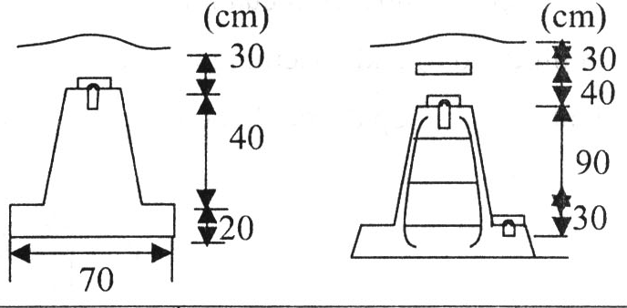
 |  | Độ cao |  | Dấu mốc dưới
 |  |  |  | Dấu mốc trên
 |  | Loại mốc:
 |  | Chất liệu mốc
 |  | Loại đất:
 |  | Chủ đất:
Nơi đặt mốc
Đường giao thông
Chỗ vẽ phóng sơ đồ  vị trí điểm  (tỷ lệ từ 1:500-1:5000) | Phương hướng và khoảng cách đến các địa vật kiên cố (vật chuẩn):  A-  B-  C-
Chỗ vẽ phóng sơ đồ  vị trí điểm  (tỷ lệ từ 1:500-1:5000) | Đường tới bến xe:
Chỗ vẽ phóng sơ đồ  vị trí điểm  (tỷ lệ từ 1:500-1:5000) | Đường tới sông:
Chổ ở hiện nay: |  |  | Tên tuổi địa chỉ người dẫn điểm:
Người chọn điểm: | Người chôn mốc: |  |  |  |  | Người đo ngắm:
Ngày chọn điểm: | Ngày chôn mốc: |  |  |  |  | Ngày đo ngắm:
Ghi chú:

PHỤ LỤC 5
CỘNG HÒA XÃ HỘI CHỦ NGHĨA VIỆT NAM
Độc lập- tự do- hạnh phúc
-------------------------
BIÊN BẢN BÀN GIAO MỐC ĐỘ CAO
Thực hiện quy định về quản lý, sử dụng và bảo vệ công trình xây dựng đo đạc ban hành kèm theo Quyết định số 16/2005/QĐ-BTNMT ngày 16 tháng 12 năm 2005 của Bộ trưởng Bộ Tài nguyên và Môi trường.
Đơn vị đo đạc………………………………………Thuộc ……………………….
……………………………… đã tiến hành chôn mốc độ cao loại…………………..….
Số hiệu điểm …………. đường độ cao ……………………………..  Hạng …………………………… nằm trên mảnh bản đồ 1: 100000  tại thôn ( phố) …………………………………………………………..  xã ( phường, thị trấn)…………………………………………………..  huyện (thị xã) ……………………..tỉnh………………..………………  sơ đồ vị trí cụ thể như hình bên:  Nay bàn giao mốc kể trên cho UBND xã ……................................. |  | B
bảo quản. UBND xã đã cử ông (bà) ………………………………….
chức vụ ………………………………….. đến tận nơi chôn mốc để xem xét tình trạng và vị trí chôn mốc; từ nay về sau đơn vị đo đạc nào muốn sử dụng mốc kể trên phải có giấy phép sử dụng mốc do cơ quan chôn mốc cấp và phải báo cho UBND xã biết.
Sau khi sử dụng xong bàn giao mốc lại cho xã. Giấy này làm thành 2 bản:
- 1 bản UBND địa phương giữ
- 1 bản do đơn vị đo đạc giữ.

BÊN GIAO  Đơn vị đo đạc ……….  (Chức vụ, ký tên) | Ngày tháng năm  BÊN NHẬN  UBND ………………  Chức vụ, ký tên, đóng dấu)

PHỤ LỤC 6
CÁCH VẼ SƠ ĐỒ ĐƯỜNG ĐỘ CAO
1. Sau khi chọn điểm độ cao các hạng, ngoài việc vẽ ghi chú điểm còn phải vẽ sơ đồ đường độ cao theo tỉ lệ 1:100.000 trên sơ đồ có lưới ô kinh, vĩ độ
2. Phải vẽ sơ đồ địa hình, địa vật ở hai bên đường độ cao đã chọn trong phạm vi 1km, Sơ đồ rộng 30 cm, dài tuỳ theo đường độ cao, chỗ ngoặt có thể vẽ thành đường gấp hình chữ “V” để gập lại cho thành quyển.
3. Khi vẽ sơ đồ đường độ cao lấy bản đồ địa hình tỉ lệ 1:100.000 làm cơ sở hoặc dùng các bản đồ địa hình tỉ lệ 1:50.000, 1: 2.000.000 rồi ra thực địa chỉnh lý lại với phạm vi tầm mắt có thể nhìn thấy được. Nếu không có bản đồ địa hình, thì có thể dùng mắt vẽ sơ đồ các vị trí tương quan các địa vật nổi bật gần điểm độ cao như bia đá, cột km, giếng nước, nhà hoặc cây độc lập, v.v …
Những địa vật, địa hình vẽ trên sơ đồ đường phải phù hợp với địa vật, địa hình vẽ trên ghi chú điểm.
4.Việc lấy, bỏ địa vật và dáng đất để biểu thị trên sơ đồ đường độ cao phải dùng ký hiệu bản đồ địa hình tỷ lệ tương ứng.
5. Trên sơ đồ phải ghi chính xác tên làng, đường, địa điểm đi tới, số hiệu mốc đường độ cao, v.v …
6. Đường, điểm độ cao phải vẽ theo quy định ký hiệu của mục 9. Mốc cơ bản chôn trên điểm tựa và điểm nút phải đánh dấu bằng ký hiệu riêng.
Điểm độ cao cũ, điểm toạ độ Nhà nước, trạm thuỷ văn, khí tượng, v.v… đo nối, đo kiểm tra hoặc đo rẽ nhánh và đường đo kiểm tra khác cũng phải vẽ lên sơ đồ theo các ký hiệu tương ứng. Đường độ cao, đo nối vượt quá phạm vi cần vẽ thì biểu thị bằng đường gấp khúc và ghi thêm số km của quãng đường như hình dưới đây:
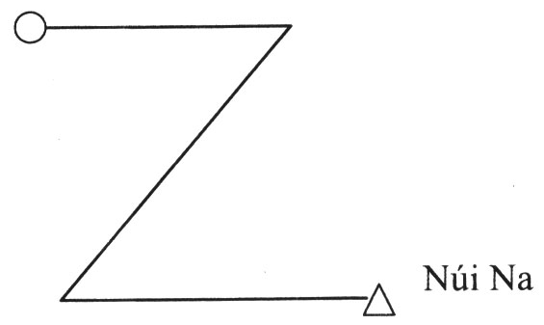
Sơ đồ đường gấp khúc
7. Điểm nút và điểm tựa vẽ sơ đồ riêng (theo quy định tai phụ lục 7).
8. Kiểu, cỡ chữ ghi chú trên sơ đồ đường độ cao qui định như sau:
a) Tên đường dùng chữ in hoa cao 10 mm.
b) Tên, số hiệu điểm độ cao viết kiểu chữ đậm cao 4 mm. c) Các ghi chú khác trên sơ đồ theo quy định của ký hiệu
9. Ký hiệu đường, mốc độ cao và các điểm cố định khác vẽ trên sơ đồ quy định như sau:
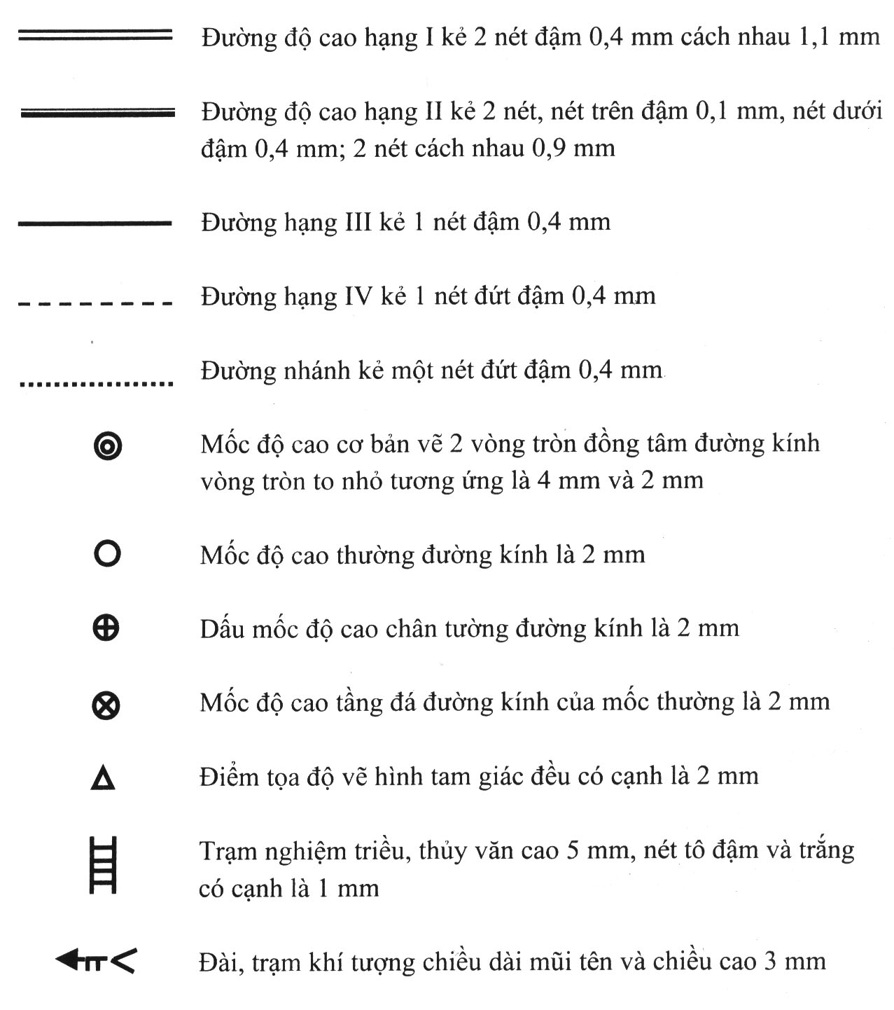
PHỤ LỤC 7
SƠ ĐỒ ĐO NỐI ĐIỂM TỰA HOẶC ĐIỂM NÚT
5.1 Phần vẽ sơ đồ điểm và hình mặt cắt mốc
Sơ đồ điểm được đo nối vẽ theo tỉ lệ 1:100 000 |  | Hình dấu của điểm đo nối  Số hiệu điểm ……………..

5.2 Phần thuyết minh
Tình hình đo nối

Hình dáng mốc

Vị trí điểm tựa

Đơn vị đo nối Đội đo đạc… Người đo ngắm Ngày … tháng … năm … đo

PHỤ LỤC 8
XEM XÉT VÀ HIỆU CHỈNH CÁC BỘ PHẬN CỦA MÁY THUỶ CHUẨN
(Dùng cho 4 cấp hạng)
1. Kiểm tra sơ bộ các bộ phận của máy như sau:
a) Kính vật, kính mắt của ống ngắm và của bộ phận quang cơ khác có sạch sẽ hoặc xây xát gì không?
b) Hình ảnh lưới chỉ, hai đầu bọt nước và các vạch khắc có rõ ràng không?
c) Các ốc điều chỉnh máy, ốc hãm và toàn bộ máy chuyển động có đều không, điều chỉnh tiêu cự của ống ngắm để xem hình ảnh thu được có rõ ràng không?
d) Chân máy và các bộ phận khác phải đồng bộ, vững chắc.
e) Các phụ lục cần thiết theo lý lịch máy đã đủ chưa.
2. Xem xét và điều chỉnh các ốc cân máy sau khi vặn chặt ốc hãm máy và chân máy, các ốc vặn vào, vặn ra phải nhẹ nhàng đều đặn. Nếu khi vặn thấy chặt quá hoặc lỏng quá thì phải điều chỉnh như sau:
Vặn ốc cân máy theo chiều vặn ra cho đến khi nhìn thấy lỗ điều chỉnh nằm ngang sau lỗ của vành đai bảo vệ. Dùng que hiệu chỉnh để hiệu chỉnh cho ốc cân máy chặt vào hay lỏng ra theo ý định của mình. Phải điều chỉnh từng ốc cân máy và hiệu chỉnh từ từ cho đến khi đạt được kết quả mong muốn.
3. Điều chỉnh bộ phận quay quanh trục đứng của máy. Nếu máy quay rất chặt và khó khăn thì phải dùng dầu xăng rửa trục máy và cho dầu máy vào. Việc làm phải cẩn thận và tiến hành trong phòng kín không cho bụi bám vào trục và bên trong của máy.
4. Kiểm tra và hiệu chỉnh các ống nước tròn cân máy để đưa trục đứng của máy về vị trí thẳng đứng. Dùng các ốc cân máy đưa bọt nước vào trung tâm sau đó quay máy đi 180o, nếu bọt nước lệch khỏi vị trí trung tâm thì dùng ốc hiệu chỉnh ống nước tròn để hiệu chỉnh ½ độ lệch, còn ½ thì dùng ốc cân máy để đưa bọt nước vào trung tâm, sau đó quay máy đi 180o nếu bọt nước vẫn lệch khỏi vị trí trung tâm thì hiệu chỉnh tiếp như lần trước, cứ tiếp tục hiệu chỉnh như trên cho đến khi đạt yêu cầu thì thôi.
5. Kiểm tra và hiệu chỉnh lưới chỉ:
Chỉ đứng của lưới chỉ phải trùng với phương dây dọi, cách kiểm tra và hiệu chỉnh như sau:
Nơi khuất gió cạnh bức tường treo quả dọi bằng dây chỉ, đặt máy cách tường 20-25 m, cân máy thật chính xác, sau đó để một đầu chỉ đứng trùng với dây dọi và nhìn xem toàn bộ chỉ đứng có trùng với dây dọi không. Nếu đầu kia lệch quá 0,5 mm thì phải hiệu chỉnh, cách làm như sau:
Vặn lỏng các ốc điều chỉnh lưới chỉ sau đó xoay nhẹ nhàng bộ phận lưới chỉ để cho chỉ đứng thật trùng khít với dây dọi rồi vặn chặt các ốc điểu chỉnh bộ phận lưới chỉ lại.
Sau khi hiệu chỉnh lưới chỉ phải xác định lại góc i.

PHỤ LỤC 9
KIỂM TRA HIỆU CHỈNH VỊ TRÍ TƯƠNG HỖ GIỮA TRỤC NGẮM VÀ TRỤC ỐNG NƯỚC DÀI CỦA MÁY
(Dùng chung cho 4 cấp hạng)
Vị trí đặt ống bọt nước dài phải thoả mãn 2 điều kiện sau:
1) Mặt phẳng thẳng đứng đi qua trục ống bọt nước dài phải song song với mặt phẳng thẳng đứng đi qua trục ngắm của ống ngắm.
2) Góc i (hình chiếu lên mặt phẳng thẳng đứng của góc giữa trục ống bọt nước dài và trục ống ngắm) phải nhỏ hơn 12” đối với máy hạng I, II và 20” đối với máy hạng III, IV.
7.1 Kiểm tra và hiệu chỉnh điều kiện thứ nhất:
Đặt máy cách mia khoảng 50 m sao cho 1 ốc cân máy nằm trong mặt phẳng đi qua trục ống ngắm còn 2 ốc kia nằm ở hai bên mặt phẳng ngắm.
a) Cân bằng máy thật chính xác, vặn ốc nghiêng để cho hai đầu bọt nước dài thật trùng hợp, đọc số trên mia theo chỉ giữa (nếu máy có bộ đo cực nhỏ thì dùng hệ chỉ hình nêm kẹp vạch và đọc số).
b) Xoay ốc cân máy ở bên phải (hoặc trái) đường ngắm hai vòng theo chiều kim đồng hồ để máy nghiêng về một bên, đồng thời xoay ốc cân máy bên kia ngược chiều kim đồng hồ sao cho chỉ giữa vẫn giữ nguyên số đọc trên mia của mục a lúc đó quan sát hai đầu bọt nước vẫn còn trùng hợp hay đã lệch đi bao nhiêu vạch. Sau đó đồng thời vặn 2 ốc cân máy theo chiều ngược lại đúng 2 vòng để 2 đầu bọt nước trở lại ăn khớp với điều kiện chỉ giữa vẫn giữ nguyên số đọc trên mia. Cũng bằng cách đó xoay ốc cân máy để máy lệch về bên kia với điều kiện chỉ giữa vẫn giữ nguyên số đọc trên mia và quan sát xem bọt nước còn trùng hợp hay lệch đi bao nhiêu vạch.
c) Máy đạt yêu cầu nếu hai trường hợp của mục b bọt nước vẫn trùng hợp hoặc lệch đi cùng một số vạch và cùng hướng. Nếu lệch quá một vạch và lệch khác hướng thì máy phải được hiệu chỉnh như sau: vặn lỏng một ốc nằm ngang của ống bọt nước dài, còn ốc bên kia thì vặn chặt lại sao cho một đầu của bọt nước xê dịch về bên phải hoặc bên trái cho đến khi hình ảnh hai đầu bọt nước trùng hợp. Lưu ý: Khi hiệu chỉnh xong phải xiết lại ốc mà trước đã nới lỏng.
Đối với máy có bộ phận Ni 007, Ni 025, HC3 tự cân bằng, cần xác định sai số tự điều chỉnh tia ngắm như sau:
Đặt máy ở giữa đường thẳng nối hai mia, khoảng cách giữa hai mia là 100m. Xác định chênh cao trên trạm đo lần lượt theo 5 vị trí của bọt nước tròn ở giữa, phải, trái, trên và dưới.
Ở mỗi vị trí xác định chênh cao 3 lần. Chênh cao trung bình xác định ở vị trí phải, trái, trên và dưới so với chênh cao trung bình đo được ở vị trí giữa không được lớn hơn 1 mm đối với hạng II, 3 mm và 5 mm đối với hạng III và IV. Nếu vượt quá giới hạn sai số trên thì máy phải được đem vào xưởng sửa chữa.
Lúc kiểm nghiệm phải có gậy để chống mia vững chắc.
Thời gian kiểm nghiệm: cứ 2 tháng phải xác định sai số tự điều chỉnh 1 lần ở 1 khoảng cách 100 m giữa 2 mia.
Trước và sau mùa sản xuất phải xác định sai số này ở các khoảng cách sau:
Đối với hạng II là 50 m, 100 m và 140 m.
Đối với hạng III và IV là 50 m, 100 m và 200 m.
Các số liệu xác định sai số tự cân bằng phải được lập thành bảng mẫu theo các mẫu hiện hành.
7.2 Kiểm tra và hiệu chỉnh điều kiện thứ 2
Đóng 2 cọc A, B cách nhau 40 – 50 m, trên cọc có đinh mũ tròn để dựng mia, ở giữa AB, đặt trạm máy I1 và trên đường BA kéo dài đặt trạm máy I2 I2A = 1/10AB: Khoảng cách I 1A và I 1B chênh nhau không quá 2 dm (xem hình vẽ 27).
Lần lượt đặt máy trên I1 và I2 dùng phương pháp chập đọc số a1b1a₁b₁ và a₂ 2b2₂ trên mia A và B.
Góc i tính theo công thức: $\frac{i\text{= \{ \{ρ}}{D}Δh$
Hh = (b₁ – a₁) + (a₂ – b₂)
Nếu i vượt quá giới hạn sai số cho phép thì phải hiệu chỉnh
Tính số đọc trên mia xa (B) b’2
b’₂ = b₂ + 1.1∆h
Máy đang đặt ở trạm I2. Dùng vành đo cực nhỏ và viết nghiêng đặt đúng số đọc b’2 lên mia B. Sau đó vặn lỏng một ốc thẳng đứng, còn ốc kia điều chỉnh cho hai đầu bọt nước trùng hợp. Sau khi hiệu chỉnh phải kiểm tra lại góc i.
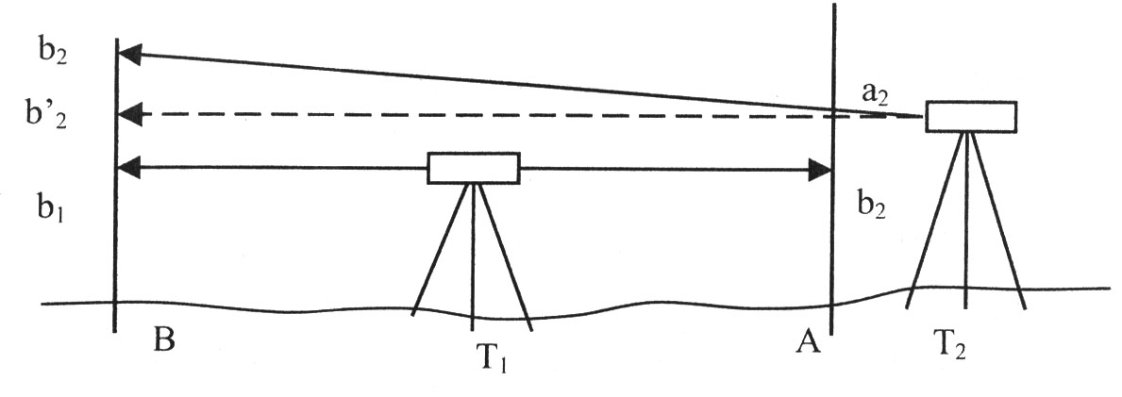
Hình vẽ cách bố trí kiểm tra góc i
Nếu chưa đạt thì hiệu chỉnh tiếp cho đến khi đạt hạn sai cho phép. Sau khi máy đã có góc i đạt hại sai cho phép cần phải xác định thêm 2 lần nữa (tất cả 3 lần), giữa các lần đo góc i, không được chênh nhau quá 4”. Lấy trung bình 3 lần xác định làm giá trị góc i cho máy.
Số liệu xác định góc i phải được lập thành bảng theo mẫu hiện hành. Ghi chú:
a) Đối với máy Wild N3:
Nếu hiệu số của |b’₂ - b₂| lớn hơn 1mm và lớn hơn 0,5 mm (cho đo sông) thì tiến hành hiệu chỉnh bằng cách: Tháo ốc hãm ở đầu kính vật nửa vòng bằng que hiệu chỉnh. Đặt ở bộ đo cực nhỏ giá trị b’2 tính được. Xoay rất chậm vòng kính hãm cho đến khi nào vạch cm trên mia tương ứng với số đọc b’2 được kẹp chính xác vào chỉ giữa. Trong điều kiện ảnh bọt nước trùng khít ta kiểm tra lại số đọc b’2 , cuối cùng vặn ốc hãm vào. Trong khi hiệu chỉnh không được động đến ốc nghiêng.
b) Đối với loại máy Ni 007, Ni 025, HC3 có bộ phận tự cân bằng
Cách bố trí bãi đo và thao tác làm như mục 2 (theo quy định tại phụ lục 7). Số đọc trên mia xa tính theo công thức b’2 = (b1 – a1) + a2
Số b’2 không được khác số đọc thực tế b2 là 4 mm, nếu lớn hơn 4 mm thì hiệu chỉnh lưới chỉ sao cho hiệu giữa b’2 với b2 nhỏ hơn 4 mm.
Cách hiệu chỉnh như sau:
Mở nắp bảo vệ lưới chỉ, dùng que hiệu chỉnh vặn ốc trên và ốc dưới cho số đọc trên mia bằng b’2 (tức là 1 ốc nới lỏng, 1 ốc xiết chặt) sau đó kiểm tra lại, nếu đạt yêu cầu thì vặn chặt 2 ốc 2 bên.
Sau khi đã hiệu chỉnh mục này phải kiểm tra lại điều kiện lưới chỉ.

PHỤ LỤC 10
KIỂM TRA TÍNH NĂNG QUANG HỌC CỦA ỐNG NGẮM
(Dùng chung cho 4 cấp hạng)
Đặt mia cách 100 – 150 m. Điều chỉnh tiêu cự cho tốt mà thấy hình ảnh mờ, chứng tỏ ống ngắm của máy chất lượng kém.
Cũng có thể kiểm tra bằng cách ngắm lên một ngôi sao sáng. Trong ống ngắm sẽ nhìn thấy một điểm hoặc một hình tròn sáng. Khi điều chỉnh tiêu cự một ít mà điểm sáng vẫn có hình dạng là hình tròn, thì ống ngắm tốt, nếu hình ảnh là một hình méo mó thì ống ngắm kém chất lượng.
Có thể dùng phương pháp quan sát hình vẽ chính xác như hình tròn, hình vuông. Nếu máy tốt thì nhìn thấy hình tròn hoặc hình vuông rõ nét.

PHỤ LỤC 11
XÁC ĐỊNH GIÁ TRỊ KHOẢNG CHIA ỐNG BỌT NƯỚC DÀI
1. Đối với máy đo hạng I, II
1.1 Công tác chuẩn bị: Đối với các máy không có khoảng chia trên ống bọt nước dài thì phải kẻ sẵn vạch chia thật chính xác lên giấy bóng mờ hoặc giấy ô li và dán cẩn thận vào.
Tùy theo loại máy, trước lúc tháo vỏ bọc máy để dán vạch chia vào phải được sự đồng ý của cấp trên.
Chọn dải đất bằng phẳng, đóng 3 cọc để đặt chân máy, cách máy 50m đóng 2 cọc thành hàng ngang cao hơn nhau 15 – 20 cm, khoảng cách giữa tâm máy và hai cọc phải đo 2 lần bằng thước dây. Chênh lệch giữa hai lần không được vượt quá 3 cm. Lấy số trung bình làm khoảng cách (D) từ máy đến mia để tính toán.
Yêu cầu kiểm nghiệm: nên chọn vào ngày râm, lặng gió, nếu trời nắng phải có ô che máy, máy phải bỏ ra ngoài hòm trước lúc kiểm nghiệm từ 30 đến 1 giờ. Nhiệt kế phải treo gần và thỏa mãn điều kiện như máy.
1.2 Cách kiểm nghiệm: phải tiến hành 4 lần đo, lần đo thứ 1 và lần đo thứ 3 dựng mia trên cọc thứ nhất, lần đo thứ 2 và 4 dựng mia trên cọc thứ 2. Bốn lần đo nên tiến hành vào hai buổi, sáng hai lần đo và chiều hai lần đo, mỗi lần đo gồm 2 nửa lần đo. Mỗi nửa lần đo gồm đo đi và đo về, khi bắt đầu kết thúc mỗi nửa lần đo phải đọc nhiệt độ đến 0,1°C.
Cách thức thao tác mỗi nửa lần đo như sau:
Đặt máy, cân bằng máy thật chính xác ngắm máy lên mia đặt ở cọc thứ nhất, vặn vít nghiêng cho bọt nước lệch về gần một đầu thang chia vạch của ống nước (bộ đo cực nhỏ đặt ở 50), vặn vít nghiêng theo chiều vặn vào cho hệ chỉ hình nêm kẹp chính xác vạch trên mia, đọc số trên mia và 2 đầu bọt nước. Tiếp tục vặn theo chiều vặn vào cho hệ chỉ hình nêm kẹp tiếp vạch gần đấy, lại đọc số trên mia và hai đầu bọt nước. Tiếp tục làm như vậy cho đến khi vạch thứ 4 hoặc thứ 5 trên mia (lưu ý là vẫn đọc được số đọc của 2 đầu bọt nước). Như vậy là xong đợt đo đi ta tiến hành luôn đợt đo về. Vặn vít nghiêng đi 1/4 vòng và quay ngược lại để hệ chỉ hình nêm kẹp vạch cuối cùng khi đo đi. Thao tác thực hiện như khi đo đi nhưng thứ tự ngắm thì ngược lại.
Trong quá trình mỗi nửa lần đo không sử dụng bộ đo cực nhỏ. Khi kết thúc kẹp vạch, vít nghiêng phải theo chiều vặn vào, khi đọc số phải chờ bọt nước ổn định.
Nửa lần đo sau cũng tiến hành như nửa lần đo trước, nhưng phải thay đổi chiều cao máy bằng các ốc cân máy hoặc đặt lại số đọc ở bộ đo cực nhỏ là 0 hoặc 100.
Các số liệu khi xác định giá trị khoảng chia ống bọt nước bằng mia phải được lập thành bảng theo mẫu hiện hành.
Xác định sai số trung phương trùng hợp ảnh hai đầu bọt nước bằng mia
Sai số trung phương trùng hợp (mth) chỉ có thể xác định gián tiếp qua sai số trung phương ngắm (mng) và sai số trung phương đo (mđo ) theo công thức:
$$m_{\text{th}}=±\sqrt{m_{\text{do}}^{2}−m_{\text{ng}}^{2}}$$
Công việc chuẩn bị thực hiện như khi xác định giá trị khoản chia ống nước bằng mia. Khi xác định cần chọn những buổi có nhiệt độ khác nhau, mỗi buổi 3 lần đo, tất cả đo 9 lần đo. Sau mỗi lần đo phải dùng các ốc cân máy để thay đổi chiều cao mia ngắm hoặc thay đổi vị trí đặt mia (đóng 3 cọc gỗ cao thấp khác nhau thành hàng ngang). Mỗi lần đo cần xác định m_{ng} và m_{đo}
1. Xác định mng trong mỗi lần đo:
Vặn vít nghiêng để 2 đầu bọt nước trùng hợp thật chính xác, sau đó giữ nguyên vít nghiêng. Dùng bộ đo cực nhỏ đưa hệ chỉ hình nêm kẹp vào vạch gần nhất 10 lần. Mỗi lần kẹp vạch lại đọc số ở bộ đo cực nhỏ (lưu ý kết thúc vặn bộ đo cực nhỏ để đọc số là vặn vào).
Sai số trung phương ngắm tính theo công thức:
$$m_{\text{ng}}=±\sqrt{\frac{\sum{v^{2}}}{n−1}}$$
Trong đó : v là số chênh giữa số trung bình 10 lần đọc số và số đọc của từng lần; n là số lần đọc số (n = 10).
2. Cách xác định mđo trong mỗi lần đo:
Vặn vít nghiêng ra 1/4 vòng và vặn vành đo cực nhỏ ra vài vạch. Tiếp đó lần lượt điều chỉnh để bọt nước trùng hợp chính xác và đưa hệ chỉ hình nêm kẹp chính xác lên vạch gần nhất 10 lần, đồng thời đọc số trên vành đo cực nhỏ (lưu ý kết thúc vặn vít nghiêng cũng như vành đo cực nhỏ để đọc số là vặn vào).
Sai số trung phương đo tính theo công thức:
$$m_{\text{đo}}=±\sqrt{\frac{\sum{v^{2}}}{n−1}}$$
3.Cách tính toán:
Mỗi lần đo tính: $m_{\text{th}(i)}=±\sqrt{m_{\text{do}(i)}^{2}−m_{\text{ng}(i)}^{2}}$
Sau 9 lần đo tính:
$$m_{\text{tb}}=\frac{\left[m_{\text{th}}\right]}{9}$$
$$M_{\text{tb}}=m_{\text{tb}}\text{.}δ\text{.}ρ\text{\} over \{D\} \} \} \{}$$
Trong đó:
δ là giá trị khoảng chia bộ đo cực nhỏ, mm;
D là khoảng cách từ máy đến mia, mm;
Trong đó: ρ" = 206265
Các số liệu xác định sai số trung phương trùng hợp bằng mia phải được lập thành bảng theo mẫu hiện hành.
2. Đối với máy đo hạng III, IV.
Dùng mia xác định giá trị khoảng chia ống bọt nước dài.
Dựng mia cách máy 40 – 60 m, khoảng cách này đo chính xác đến 0,1m. Máy đặt thế nào cho đường nối liền 2 ốc cân máy vuông góc với phương từ máy đến mia. Vặn ốc cân máy thứ 3 cho bọt nước chạy về một đầu, đọc số ở 2 đầu bọt nước và trên mia (theo chỉ giữa). Chuyển bọt nước sang đầu bên kia và lại đọc số như trên (có thể dùng vít nghiêng để vặn cho bọt nước lệch về 2 đầu thay cho ốc cân máy).
Giá trị khoảng chia ống nước (xác định đến 1/10 giây): được tính theo công thức:
$$τ\text{= \{ \{}206 .\text{ l\} over \{n }.\text{ D\} \} \} \{}$$
l - hiệu số đọc trên mia, mm
n - số khoảng chia mà bọt nước di động;
D - khoảng cách từ máy đến mia, m.
Giá trị τ phải được xác định 2 lần trên các khoảng cách khác nhau vào các buổi trời lặng gió.
Các số liệu xác định giá trị khoảng chia ống bọt nước dài bằng mia phải được lập thành bảng theo mẫu hiện hành.

PHỤ LỤC 12
KIỂM NGHIỆM SỰ HOẠT ĐỘNG CƠ HỌC CỦA BỘ ĐO CỰC NHỎ VÀ XÁC ĐỊNH GIÁ TRỊ KHOẢNG CHIA CỦA NÓ
1. Công việc chuẩn bị
Chuẩn bị thước chia khoảng, vạch khắc của thước có độ đậm 1mm. Khoảng cách giữa các trục của 2 vạch khắc kề nhau từ 4 ÷ 5 cm. Thước dài khoảng 20 cm, lắp trên mia và có thể di chuyển dọc theo mia. Trước và sau khi kiểm nghiệm, thước phải được kiểm tra bằng thước Giơ ne vơ. Sai số xác định chiều dài các khoảng chia không được vượt quá ± 0,05mm. Đóng ba cọc gỗ trên khoảng đất bằng phẳng cách máy 30, 50, 70 m để dựng mia.
Kiểm nghiệm máy đo hạng II có thể đóng cọc cách máy 50m, cũng có thể dựng mia trên vật kiên cố còn máy đặt ở các cự ly theo quy định trên.
2. Phương pháp kiểm nghiệm
Lần lượt đặt mia và thước chia khoảng gắn trên mia lên các cọc đã quy định, tiến hành đo 8 lần, mỗi lần gồm đo đi và đo về.
a) Đo đi của mỗi lần đo:
Khi bắt đầu mỗi lần đo, trước hết phải vặn vít nghiêng để 2 đầu bọt nước trùng hợp chính xác, suốt cả lần đo giữ nguyên vị trí của vít nghiêng. Đặt số đọc ở bộ đo cực nhỏ lớn hơn 0, sau đó vặn vào để dây chỉ hình nêm kẹp đúng 2 vạch khắc liền nhau trên thước và trên bộ đo cực nhỏ. Cứ đo xong 2 lần đo lại di động thước hoặc thay đổi chiều cao máy để có thể đo các vạch khác của thước.
b) Đo về của mỗi lần đo:
Khi đo về cũng ngắm đúng vạch khắc mà đã đo đi nhưng thứ tự ngược lại và khi mỗi lần ngắm đúng vạch thì bộ đo cực nhỏ phải vặn ra.
Để xác định tính chất cố định giá trị khoảng chia của bộ đo cực nhỏ trong khi nhiệt độ không thay đổi cần kiểm nghiệm ba khoảng cách khác nhau. Nếu nhiệt độ thay đổi ít thì khi bắt đầu và kết thúc mỗi lần kiểm nghiệm một khoảng cách phải đo nhiệt độ.
Khi kiểm nghiệm toàn diện theo quy định tại phụ lục 6 xong, muốn xác định tính chất cố định của giá trị khoảng chia bộ đo cực nhỏ trong khi nhiệt độ thay đổi cần kiểm nghiệm trong 3 điều kiện nhiệt độ chênh nhau khoảng 8 ÷ 10ºC. Trong mỗi trường hợp nhiệt độ phải tùy theo nhiệt độ khu vực công tác và sử dụng máy mà quyết định.
Các số liệu kiểm nghiệm giá trị khoảng chia bộ đo cực nhỏ phải được lập thành bảng theo các mẫu hiện hành.

PHỤ LỤC 13
KIỂM NGHIỆM ĐỘ CHÍNH XÁC TRỤC NGẮM KHI ĐIỀU CHỈNH TIÊU CỰ
Độ chính xác của trục ngắm khi điều chỉnh tiêu cự phải xác định theo 2 yêu cầu:
1) Kiểm nghiệm xem thấu kính điều chỉnh tiêu cự có bị lỏng không.
2) Kiểm nghiệm xem thấu kính điều chỉnh tiêu cự có di động song song với trục ngắm không.
1. Kiểm nghiệm xem thấu kính điều chỉnh tiêu cự có bị lỏng không
1.1 Công tác chuẩn bị:
Trên bãi đất phẳng chọn vị trí A đóng 3 cọc đặt chân máy, trên đường thẳng từ A đóng 6 cọc có đính mũ để dựng mia, cọc nọ cách cọc kia 10m (đo bằng thước thép).
1.2 Phương pháp đo:
a) Đặt máy trên điểm A, quay máy về hướng các cọc, cân bằng máy chính xác theo hình vẽ 28
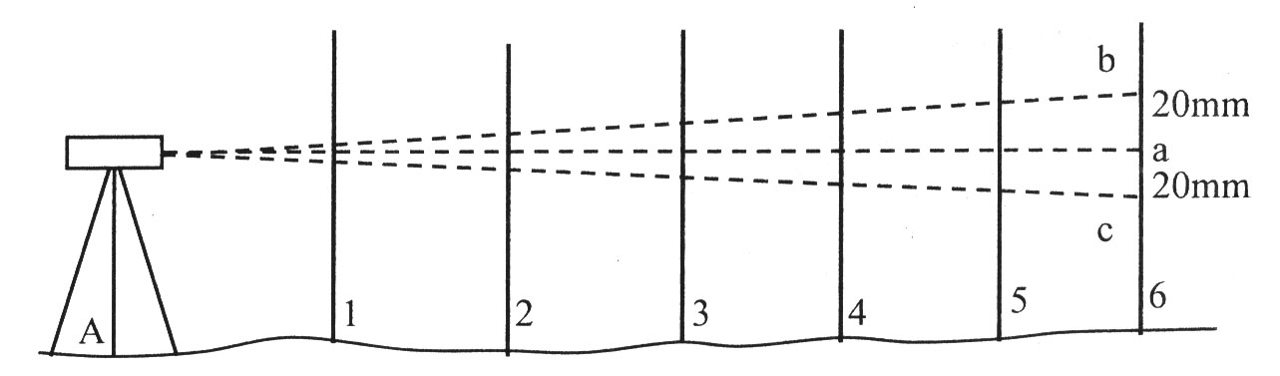
Hình vẽ bãi kiểm nghiệm máy theo yêu cầu 1
b) Vặn vít nghiêng cho bọt nước thật trùng hợp, từ đó giữ nguyên vị trí vít nghiêng. Dùng một mia dựng lần lượt trên các cọc từ 1 đến 6. Mỗi lần ngắm mia phải điều chỉnh tiêu cự thật rõ. Dùng bộ đo cực nhỏ kẹp vạch (hoặc chỉ giữa) đọc số trên mia và bộ đo cực nhỏ (ký hiệu là a).
c) Dùng vít nghiêng nâng số đọc ở cọc 6 (a₆) lên khoảng 20 mm sau đó giữ nguyên vị trí vít nghiêng rồi lần lượt ngắm mia và đọc số như mục b được (ký hiệu là b).
d) Dùng vít nghiêng hạ thấp số đọc a6 khoảng 20mm và thao tác tương tự đọc được (ký hiệu là c).
Các số liệu kiểm nghiệm độ chính xác trục ngắm điều chỉnh tiêu cự phải được lập thành bảng theo mẫu hiện hành.
Nếu thấu kính không bị lắc lư rung động thì hiệu số V giữa I₁ và I₂ so với giá trị xác xuất phải bằng 0. Nếu V quá lớn nghĩa là thấu kính điều chỉnh tiêu cự bị lắc lư; nhưng nếu V không lớn hơn 1 mm đối với máy hạng I, II và 1,5 mm đối với máy hạng III, IV (Đối với máy không có bộ đo cực nhỏ thì chỉ đọc chỉ giữa đến mm) thì đạt yêu cầu.
2. Kiểm nghiệm xem thấu kính điều chỉnh tiêu cự di động song song với trục ngắm không:
2.1. Công tác chuẩn bị:
Ở chỗ đất bằng phẳng chọn điểm A đóng 3 cọc để dặt chân máy, lấy A làm tâm vẽ 1 cung tròn bán kính là 50 m. Trên cung tròn đóng 8 cọc gỗ trên có đinh mũ để dựng mia. Đánh số đọc theo thứ tự 0, 1, 2…7 (xem hình 29). Ở điểm 0 cũng đóng 3 cọc để đặt chân máy. Khoảng cách từ cọc 1, 2, 3…7 đến cọc 0 lần lượt là 10 m, 20 m, 30 m, … 70 m (được đo chính xác bằng thước thép)
2.2. Phương pháp đo
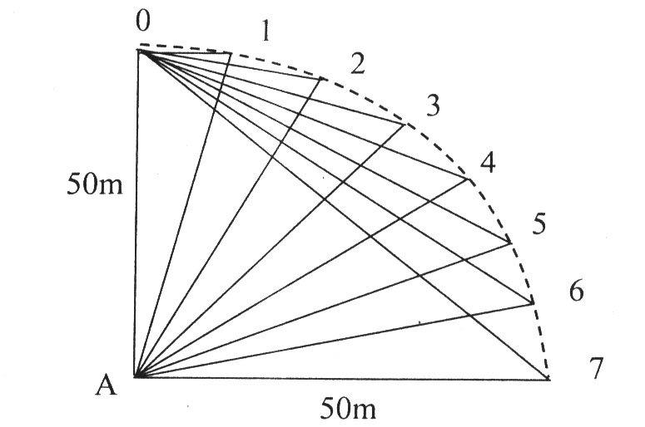
Hình vẽ bãi kiểm nghiệm theo yêu cầu 2
a) Đặt máy tại điểm A. Cân bằng máy thật chính xác. Sau đó tiến hành lượt đo đi từ cọc gỗ 0, 1, 2 …7. Dùng chỉ giữa và bộ đo cực nhỏ để đọc số trên mia. Lượt đo về đo từ cọc 7, 6, … 0. Đo đi và đo về tạo thành một lần đo. Yêu cầu phải đo 4 lần đo. Giữa các lần đo phải thay đổi chiều cao máy bằng 3 ốc chân. Phải điều chỉnh tiêu cự thật chính xác trước khi đo. Trong cả 4 lần đo tuyệt đối không được thay đổi tiêu cự.
b) Chuyển máy đến điểm 0. Trình tự thao tác cũng thực hiện mục a. Lượt đo đi từ cọc 1 đến cọc 7. Lượt đo về từ cọc 7 đến cọc 1. Yêu cầu phải đo 4 lần đo. Sau mỗi lần đo phải thay đổi chiều cho máy bằng cách cân lại 3 ốc cân máy. Mỗi lần ngắm mia để đọc số phải điều chỉnh tiêu cự thật chính xác.
Giới hạn sai số cho phép của giá trị v1 đối với hạng I, II là 0,5 mm và hạng III, IV là 1 mm. Nếu vượt giới hạn sai số nói trên thì máy không được dùng vào việc đo qua sông. Lúc đo trên một trạm máy không được điều chỉnh tiêu cự.
Đối với máy không có bộ đo cực nhỏ thì chỉ đọc số theo chỉ giữa đến mm. Lưu ý khi kiểm nghiệm mục này máy phải được hiệu chỉnh góc i = 0.
Các số liệu kiểm nghiệm độ chính xác trục ngắm khi điều chỉnh tiêu cự phải được lập thành bảng theo mẫu hiện hành.

PHỤ LỤC 14
XÁC ĐỊNH HỆ SỐ ĐO KHOẢNG CÁCH VÀ SỰ KHÔNG ĐỐI XỨNG CỦA LƯỚI CHỈ
Hệ số đo khoảng cách cần phải được xác định với độ chính xác nhỏ hơn 0,6%. Khi khoảng cách từ máy đến mia là 50 m và nếu giá trị đối xứng của lưới chỉ là:
a = (chỉ giữa – chỉ trên) – (chỉ dưới – chỉ giữa) nhỏ hơn ±1,4 mm thì ta có thể bỏ qua.
Hệ số đo khoảng cách tính theo công thức:
$$K=\frac{D−C}{l}$$
Trong đó:
D: là khoảng cách từ máy đến mia, mm;
l : là hiệu số trung bình theo chỉ trên và chỉ dưới, mm;
C: là hằng số đo khoảng cách của máy lấy từ lý lịch máy, lấy đến mm.
Đối với máy Ni 004, HA – 1 thì với C rất nhỏ nên $K=\frac{D}{l}$
Để kiểm nghiệm mục này ta phải chọn một dải đất bằng phẳng, đóng 3 cọc để đặt chân máy. Cách máy 50 m đóng 2 cọc theo hàng ngang cao hơn nhau 15 - 20 cm; khoảng cách này cần phải đo bằng thước thép, đo đi và đo về kết quả không được chênh nhau quá 3 cm, lấy số trung bình làm kết quả tính toán.
Cân bằng máy thật chính xác, vặn vít nghiêng cho bọt nước trùng hợp đọc số trên thang chính (hoặc mặt đen) theo các chỉ trên, giữa và dưới. Sau đó vặn ốc nghiêng để bọt nước hai lần chạy về phía kính mắt và hai lần chạy về phía kính vật (hoặc theo thứ tự ngược lại). Mỗi lần như vậy để bọt nước xê dịch khoảng 3 - 4 vạch chia và đọc số theo 3 chỉ.
Đo xong mia đặt ở cọc 1 thì đặt mia sang cọc 2 hoặc thay đổi chiều cao máy và cũng làm tương tự.
Lúc bắt đầu và kết thúc kiểm nghiệm phải đọc nhiệt độ.
Các số liệu tính toán hệ số đo khoảng cách phải được lập thành bảng theo mẫu hiện hành.
Ghi chú:
a) Đối với máy Wild N3 cần có biểu tra K theo công thức:
D = 100 (A₁ – A₂) + K
Trong đó:
A₁ và A₂ là số đọc trên mia theo chỉ trên và chỉ dưới, mm; K là số cải chính khoảng cách, m; (tra từ bảng số 5 ra theo số dẫn 100 (A₁ – A₂).
Bảng tra số cải chính khoảng cách của máy Wild N3 Bảng 5
Khoảng cách | 0^{m} | 1 | 2 | 3 | 4 | 5 | 6 | 7 | 8 | 9
0m |  |  |  |  |  | -2m10 | -2.1 | -2.1 | -2.09 | -2.09
10 | -2.08 | -2.05 | -1.98 | -1.93 | -1.87 | -1.79 | -1.71 | -1.62 | -1.51 | -1.40
20 | -1.29 | -1.18 | -1.06 | -0.94 | -0.8 | -0.68 | -0.56 | -0.45 | -0.31 | -0.18
30 | -0.05 | 0.09 | 0.23 | 0.38 | 0.53 | 0.70 | 0.85 | 1.00 | 1.15 | 1.30
40 | 1.45 | 1.60 | 1.75 | 1.90 | 2.05 | 2.21 | 2.38 | 2.53 | 2.68 | 2.84
50 | 3.00 | 3.14 | 3.30 | 3.42 | 3.61 | 3.75 | 3.90 | 4.09 | 4.20 | 4.40
60 | 4.50 | 4.66 | 4.8 | 4.98 | 5.11 | 5.27 | 5.48 | 5.6 | 5.76 | 5.90
70 | 6.05 | 6.20 | 6.32 | 6.48 | 6.64 | 6.81 | 6.93 | 7.05 | 7.23 | 7.40
80 | 7.53 | 7.69 | 7.83 | 7.99 | 8.11 | 8.26 | 8.43 | 8.58 | 8.75 | 8.90
90 | 9.05 | 9.15 | 9.31 | 9.49 | 9.61 | 9.78 | 9.91 | 10.07 | 10.24 | 10.39
b) Đối với máy không lắp bộ đo cực nhỏ thì xác định hệ số đo khoảng cách như sau:
Để xác định hệ số đo khoảng cách các máy không lắp bộ đo cực nhỏ ta dựng mia cách máy 75 – 100 m. Đọc số trên mặt đen của mia theo chỉ trên và chỉ dưới. Đọc như vậy 3 lần, mỗi lần phải thay đổi chiều cao máy, khoảng cách từ máy đến mia phải đo bằng thước dây hai lần, sai số giữa hai lần không vượt quá 3 cm lấy trung bình làm kết quả tính toán.
Hệ số đo khoảng cách tính theo công thức:
$$K=\frac{D}{l}$$
Trong đó:
D - khoảng cách từ máy đến mia, mm;
l - khoảng cách đọc được theo hai chỉ, mm;
l = dưới – trên. Nếu máy có ảnh ngược, hoặc
l = trên - dưới. Nếu máy có ảnh thuận.
Các số liệu tính toán hệ số đo khoảng cách phải được lập thành bảng theo mẫu hiện hành.

PHỤ LỤC 15
KIỂM TRA HỆ SỐ PHÓNG ĐẠI CỦA ỐNG NGẮM
Hệ số phóng đại của ống ngắm có thể kiểm tra bằng 1 trong 2 phương pháp:
1. Dựng mia cách máy từ 8  10 m, một mắt nhìn qua ống kính đọc số khoảng chia n1 giữa 2 chỉ nằm ngang nào đó. Hệ số phóng đại của ống ngắm tính theo công thức:
$$V=\frac{n_{2}}{n_{1}}$$
2. Điều chỉnh tiêu cự ống ngắm bắt một mục tiêu ở xa, sau đó không thay đổi tiêu cự hướng kính vật lên trời, dùng bìa cứng có dán giấy mm xê dịch ở đầu kính mắt cho đến kho trên giấy mm hiên ra vòng tròn rõ rệt, đọc đường kính của vòng tròn đó theo giấy mm là d. Đường kính của kính vật là D, (mm) thì hệ số phóng đại của ống kính tính theo công thức sau:
$$V=\frac{D}{d}$$
Đối với máy Wild N3 có bội số phóng đại thay đổi theo khoảng cách nên phải so sánh số xác định được (V) với đồ thị trong lý lịch máy. Máy có lắp kính mắt FOK – 77 có bội số phóng đại là:
11 lần ở khoảng cách 0,4 m
33 lần ở khoảng cách 10,0 m
40,5 lần ở khoảng cách 30,0 m
42,5 lần ở khoảng cách 50,0 m
…………………………………
và 47 lần ở khoảng cách xa vô cùng.

PHỤ LỤC 16
KIỂM NGHIỆM SỰ HOẠT ĐỘNG CỦA VÍT NGHIÊNG VÀ XÁC ĐỊNH GIÁ TRỊ KHOẢNG CHIA CỦA NÓ BẰNG MIA
1. Công việc chuẩn bị:
Chọn dải đất bằng phẳng đóng 3 cọc đặt máy, cách máy 50 m đóng một cọc gỗ trên có đinh mũ để dựng mia.
2. Cách kiểm nghiệm:
a) Phải tiến hành 5 lần đo, mỗi lần đo phải lần lượt vặn vít nghiêng vào (đo đi) và vặn ra (đo về). Bộ đo cực nhỏ đặt ở số đọc 50 và tuyệt đối không được sử dụng nó trong cả quá trình kiểm nghiệm.
b) Cách thao tác đo đi của mỗi lần đo:
Vặn vít nghiêng theo chiều vặn ra để bọt nước chuyển đến một đầu ống nước rồi mới vặn vào để chỉ giữa lần lượt kẹp đúng vạch liền nhau trên mia và mỗi lần đều đọc số a theo vành khắc vạch của vít nghiêng. Số vạch kẹp trên mia phụ thuộc vào bọt nước chuyển từ bên này sang bên kia.
c) Đo về của mỗi lần đo.
Sau khi kết thúc đo đi tiếp tục vặn vít nghiêng vào rồi lại vặn ra để chỉ giữa lần lượt ngắm đúng các vạch cũ theo thứ tự ngược lại của đo đi và đọc được số đọc là b.
Tính số trung bình a_{o} và b_{o} của tất các số đọc a và b và tính hiệu số (ao - bo) của nó. Các hiệu số này không được vượt quá 10” đối với máy Ni004 và 15” đối với máy wild N3. Nếu vượt quá sai số này thì lúc đo ngắm chỉ được vặn vít nghiêng theo chiều vặn vào.
Giá trị khoảng chia vít nghiêng tính theo công thức:
$$μ=\text{10}\text{.}ρ\text{\} over \{S }.\text{ D\} \} \} \{}$$
Trong đó:
ρ" = 206265
S - khoảng cách từ mày đến mia, mm;
D = C_{i+1} - Ci là số vạch khắc trên vành vít nghiêng ứng với giá trị 10 mm trên mia khi kẹp vạch. Ở dây C_{i} =$\frac{1}{2}$(a_{oi}+ b_{oi}). Các số liệu kiểm nghiệm vít nghiêng và xác định giá trị khoảng chia của nó phải được lập thành bảng theo mẫu hiện hành.

PHỤ LỤC 17
ĐO ĐƯỜNG ĐỘ CAO ĐỂ KIỂM TRA MÁY
Sau khi kiểm tra và kiểm nghiệm toàn diện máy cần phải đo đường kiểm tra.
1. Cách bố trí: chọn một vòng khép kín 5 – 6 km, trong đó cứ cách khoảng 1 km chôn 1 mốc tạm thời hoặc chôn cọc gỗ có đinh mũ tròn.
Đo đường độ cao để kiểm tra phải đo đi và đo về. Máy dùng để đo hạng nào thì đo kiểm tra theo qui trình hạng đó.
3. Trong khi đo phải tiến hành các mục kiểm tra sau đây:
a) Phải theo dõi sự thay đổi vị trí của ống bọt nước dài dưới ảnh hưởng của quá trình làm việc.
Muốn vậy, trước lúc bắt đầu đo kiểm tra phải kiểm tra và hiệu chỉnh vị trí đặt ống bọt nước dài. Sau khi kết thúc chiều đo đi và đo về phải xác định góc i. Nếu không kết thúc đo đi và đo về trong ngày thì đầu và cuối ngày phải xác định góc i. Nếu mỗi ngày góc i thay đổi không có quy luật và vượt quá 10” thì khi đo phải chú ý nghiêm ngặt khoảng cách từ máy đến mia.
b) Dùng máy đó để đo đường kiểm tra xem có dễ dàng đạt được những qui định cần thiết không. Các sai số của trạm máy, sai số của từng đoạn và toàn vòng có đạt không.
c) Chú ý xem xét các ốc của ống nước tròn có ổn định không, các ốc cân máy vặn có nhẹ nhàng không. Cần phải tìm được những nhược điểm của máy để khắc phục lúc đo ngắm.

PHỤ LỤC 18
XÁC ĐỊNH CHIỀU DÀI TRUNG BÌNH 1 MÉT TRÊN MIA
Phải kiểm nghiệm mia ở trong phòng có nhiệt độ ổn định. Đặt mia trên mặt phẳng nằm ngang sao cho mia không bị võng. Trước lúc kiểm tra 2 giờ phải lấy thước Giơ-ne-vơ ra khỏi hộp đặt ở trong phòng cùng với mia. Ở những vạch cần dọc số lấy bút chì kẻ 1 nét nhỏ ở mép vạch, phải đặt thước Giơ-ne-vơ lên mia, song song với mép mia. Sau đó xác định chiều dài mia theo từng phần của mia (giữa các khoảng chia 1 – 10; 10 – 20; 20 – 29 dm đối với mặt đen mia gỗ và thang chính mia inva loại có khoảng chia 10 mm; 02-20; 20-40; 40-58 đối với thang chính mia inva loại có khoảng chia 5 mm) phải đo đi và đo về. Ở hai đầu mỗi đoạn đọc số 2 lần, giữa 2 lần đọc số phải xê dịch thước đi một tí. Đọc số trên thước Giơ-ne-vơ tới 0,1 vạch chia (0,02 mm). Chênh lệch giữa hai hiệu số của các số đọc ở hai đầu thước Giơ-ne-vơ đối với mỗi khoảng cách 1 m của mia không được vượt quá 0,06 mm. Nếu vượt thi xê dịch thước và đọc lại số ở hai đầu thước (cần hai người đọc ở hai đầu thước Giơ-ne-vơ ) Những số đọc không đạt thì loại bỏ đi.
Ở thang phụ mia inva có gián cách là 62-80; 80-100; 100-118 đối với loại mia có hằng số K = 60650; là 310 – 400; 400 – 500; 500 – 550 đối với loại mia có hằng số K = 30155. Ở mia gỗ mặt đỏ các gián cách là 45 – 55; 55 – 65 và 65 – 74 hoặc các khoảng chia tương ứng với chúng. Cách kiểm nghiệm cũng thực hiện thang chính mia inva hoặc mặt đen mia gỗ. Đo đi từ trái sang phải, đo về từ phải sang trái của mia. Trước khi đo chiều dài từng phần của mia phải đọc nhiệt độ của thước Giơ-ne-vơ. Lấy số trung bình nhiệt độ khi kiểm nghiệm tất cả khoảng chia để tính toán.
Số chênh lệch giữa số trung bình chiều dài từng phần của mia đo đi so với đo về không được vượt quá 0,1 mm.
Các số liệu kiểm nghiệm chiều dài trung bình 1 m trên mia phải được lập thành bảng theo mẫu hiện hành.

PHỤ LỤC 19
XÁC ĐỊNH SAI SỐ CÁC KHOẢNG CHIA DM TRÊN MIA
Công việc kiểm nghiệm cũng thực hiện việc kiểm nghiệm chiều dài 1 m.
Thang chính, thang phụ hoặc mặt đen, mặt đỏ mia đều phải kiểm nghiệm. Mỗi thang mia hoặc mặt mia đều chia làm 4 hoặc 3 phần sao cho các phần đó trùng với các phần kiểm nghiệm chiều dài 1 m. Các vạch cần kiểm nghiệm trên thang chính mia inva là 02 – 4 – 6 – 8 – 10; 10 – 12 – 14 – 16 – 18 – 20 – 22 – 24 – 26 – 28 – 30; 30 – 32 – 34 – 36 – 38 – 40 – 42 – 44 – 46 – 48 – 50; 50 – 52 – 54 – 56 – 58 và mặt đen mia gỗ là 1 – 2 – 3 – 4 – 5 – 6 – 7 – 8 – 9 – 10-; 10 – 11 – 12 – 13 – 14 – 15 – 16 – 17 – 18 – 19 – 20; 20 – 21 – 22 – 23 – 24 – 25 – 26 – 27 – 28 - 29.
Đối với thang phụ mia In-va loại hằng số 60650
62 – 64 – 68 - 70
70 – 72 – 74 – 76 – 78 – 80 – 82 – 84 – 86 – 88 - 90
90 – 92 – 94 – 96 – 98 – 100 – 102 – 104 – 106 – 108 - 110.
110 – 112 – 114 – 116 - 118 và mặt đỏ mia gỗ là:
45 – 46 – 47 – 48 – 49 – 50 – 51 – 52 – 53 - 54.
54 – 55 – 56 – 57 – 58 – 59 – 60 – 61 – 62 – 63 - 64.
64 – 65 – 66 – 67 – 68 – 69 – 70 – 71 – 72 – 73 - 74.
Trước khi kiểm nghiệm từng phần phải ghi nhiệt độ. Kiểm nghiệm từ trái qua phải tức là từ phần dưới cùng lên đến phần trên cùng. Mỗi một phần đo hai lần: lần thứ nhất để vạch số 0 của thước Giơ-ne-vơ chiếu đúng vào mép dưới vạch dm bắt đầu từ phần đó. Người thứ nhất đứng ở đầu số 0 của thước Giơ-ne-vơ để theo dõi nó có xê dịch không. Còn người thứ hai lần lượt đọc số mép dưới các vạch khắc dm của thước Giơ-ne-vơ bắt đầu từ vạch dm đầu tiên. Khi bắt đầu đo lần thứ hai phải xê dịch thước kiểm tra đi một chút đo theo thứ tự ngược lại và lấy mép trên các vạch khắc dm để làm chuẩn.
Xác định như thế cho từng nét của mia. Hiệu số của các số đọc của cùng một khoảng chia dm, trong giới hạn của một mét không được chênh nhau quá 0,1 mm.
Sai số khoảng chia dm của các thang số mia đo hạng I không vượt quá ±0,10 mm và hạng II là ±0,20 mm. Ở những vùng núi cao núi cao sai số trên chỉ giới hạn ±0,05 mm và 0,10 mm. Sai số ngẫu nhiên khoảng chia dm của mia đo hạng III và IV không được vượt quá ±0,5 mm.
Số liệu xác định sai số khoảng chia dm trên mia phải được lập thành bảng theo các mẫu hiện hành.

PHỤ LỤC 20
KIỂM NGHIỆM MẶT ĐÁY MIA CÓ TRÙNG VỚI VẠCH SỐ “0” VÀ CÓ HẰNG GÓC VỚI TRỤC ĐỨNG CỦA MIA KHÔNG
1. Kiểm nghiệm mặt đáy mia có trùng vạch số 0 không.
Vạch không của thang chính mia inva hoặc mặt đen của mia gỗ phải trùng với mặt đáy mia.
Cách kiểm tra: dùng thước Giơ-ne-vơ đo khoảng cách từ mép dưới (đáy) của mia đến vạch chia 0 hoặc vạch nào đó và gần nhất trên mia. Muốn vậy phải dán vào mặt đáy mia một lưỡi dao cạo và cho vạch 0 của thước Giơ-ne-vơ trùng với mép của thước có dao cạo đó.
So sánh các kết quả đo được của các mia trong cặp mia sẽ có giá trị chênh lệch điểm 0 của cặp mia.
Các số liệu kiểm nghiệm mặt đáy mia phải được lập thành bảng theo mẫu hiện hành.
2. Kiểm nghiệm mặt đáy mia có vuông góc với trục của mia không.
- Lấy 3 cọc sắt (hoặc 3 cọc gỗ có đóng đinh mũ tròn ở đầu) đóng với khoảng cách bằng nhau ở chỗ cách máy từ 20 – 30 m để dựng mia, chênh cao giữa các đỉnh cọc phải từ 10 – 20 cm.
Yêu cầu phải đo 2 lần đo đo, trong mỗi lần đo lần lượt dựng mia trên 3 cọc. Trên mỗi cọc lần lượt đặt mia ở 7 vị trí: trung tâm, rìa sau giữa, rìa sau trái, rìa trước trái, rìa trước giữa, rìa trước phải và rìa sau phải theo hình 30.
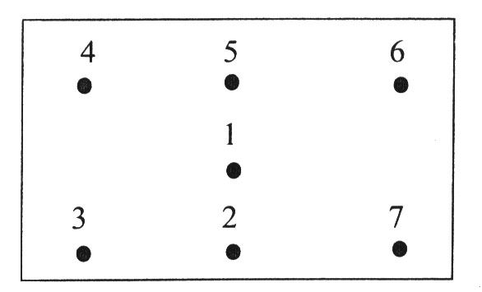
Hình vẽ vị trí đặt đáy mia lên cọc
Ở mỗi vị trí dùng bộ đo cực nhỏ đọc số 3 lần trên thang chính của mia. Mỗi lần ngắm mia đặt trên cọc đều phải giữ nguyên vị trí trục ngắm ống kính.
Đối với từng cọc sắt tìm số trung bình a1, a2, a3, a4 và a5 của 3 số đọc đối với từng vị trí. Sau đó tính hiệu (a1 - a2), (a1 – a3), (a1 – a4), (a1 – a5), (a1 – a6), (a1 – a7) và tính số trung bình của từng hiệu số của 2 lần đo. Nếu những số trung bình đó vượt quá 0,1 mm thì chứng tỏ mặt đáy mia không vuông góc với trục giữa của mia hoặc mặt đáy mia không phẳng.
Trong khi dựng mia để đo phải chú ý đặt trung tâm mặt đáy của mia lên đầu cọc hoặc đệm mia.
Các số liệu tính toán khi kiểm nghiệm mặt đáy mia phải được lập thành bảng theo các mẫu hiện hành.

PHỤ LỤC 21
XÁC ĐỊNH SỰ CHÊNH LỆCH VẠCH “0” CỦA CẶP MIA VÀ CHÊNH LỆCH GIỮA HAI THANG SỐ HOẶC GIỮA MẶT ĐEN VÀ MẶT ĐỎ CỦA MIA (K)
Đóng 3 cọc theo hàng ngang cách máy 20 – 30 m. Độ chênh lệch giữa các đinh cọc là 10 – 20 cm.
Yêu cầu kiểm nghiệm mia inva là 3 lần đo. Mỗi lần đo: cần phải dựng lần lượt 2 mia lên mỗi cọc. Mỗi lần dựng mia dùng bộ đo cực nhỏ đọc số 3 lần theo thang chính và thang phụ. Lưu ý trục ngắm của ống kính phải giữ nguyên không thay đổi.
Đối với mia gỗ có thể đóng 1 cọc đo 4 lần đo. Thứ tự một lần đo: cân bằng máy thật chính xác và giữ nguyên, dựng mia thứ nhất đọc số theo chỉ giữa mặt đen và mặt đỏ. Sau dựng mia thứ 2, đọc số tương tự. Thay đổi chiều cao máy để đo lần đo tiếp và cứ làm như vậy 4 lần đo (để khỏi phải thay đổi chiều cao máy có thể đóng 4 cọc có đinh mũ theo hàng ngang, chênh cao giữa các đầu cọc từ 1 ÷ 4 cm).
Hiệu của số trung bình đọc trên thang chính (hoặc mặt đen) của hai mia là chênh cao điểm 0 của cặp mia.
Hiệu của số trung bình thang phụ (hoặc mặt đỏ) với số trung bình thang chính (hoặc mặt đen) của từng mia là hằng số k của mia.
Các số liệu xác định sự chênh lệch vạch 0 của cặp mia và hằng số k phải được lập thành bảng theo các mẫu hiện hành.

PHỤ LỤC 22
KIỂM TRA VÀ HIỆU CHỈNH ỐNG NƯỚC TRÒN TRÊN MIA
1. Phương pháp 1:
Dựng mia trên cọc có đinh mũ cách máy 50 – 65 m. Cân bằng máy thật chính xác.
Người đứng máy nhìn qua ống ngắm và điều khiển người cầm mia để một cạnh của mia trùng với chỉ đứng của máy. Người cầm mia xem bọt nước tròn có ở vị trí trung tâm không. Nếu không thì dùng que hiệu chỉnh cho bọt nước vào giữa. Sau đó xoay mia đi 90º và lại làm như trên; cứ thế tiến hành cho tới khi bọt nước vẫn đứng nguyên ở chính giữa thì thôi.
(Phương pháp này chỉ được tiến hành sau khi đã kiểm tra và hiệu chỉnh lưới chỉ).
2. Phương pháp 2:
Treo quả dọi lên mia và khi mia đã dựng song song với phương dây dọi, thì quan sát bọt nước và hiệu chỉnh nó cho vào trung tâm là được.

PHỤ LỤC 23
XÁC ĐỊNH ĐỘ VÕNG CỦA MIA
Mặt khắc số của mia hoặc dải inva phải là phẳng. Để kiểm tra độ võng của mặt mia cần đặt mia nằm nghiêng và căng một sợi dây nhỏ qua 2 dầu mia đọc theo mặt mia (hình 31). Dùng thước để đo khoảng a1, a2, a3 từ sợi chỉ đến mặt mia gần chỗ vạch đầu, vạch giữa và vạch cuối khoảng kiểm nghiệm (ví dụ với mia gỗ là vạch 1dm, 15 dm, 29 dm).
Độ võng f của mia tính theo công thức:
$$f=a_{2}−\frac{a_{1}+a_{3}}{2}$$
Khoảng cách này gọi là độ võng của mia. Nếu giá trị độ võng vượt quá quy định cho mia gỗ là 8 mm và cho mia inva là 4 mm thì phải tính số cải chính mia, kết quả đó phải tính theo công thức sau:
$$Δl=\frac{8\text{.}f^{2}}{3\text{.}l}$$
ở đây:
∆l - Số cải chính chiều dài mia, mm;
f - giá trị độ võng của mia, mm;
l - chiều dài mia, mm;
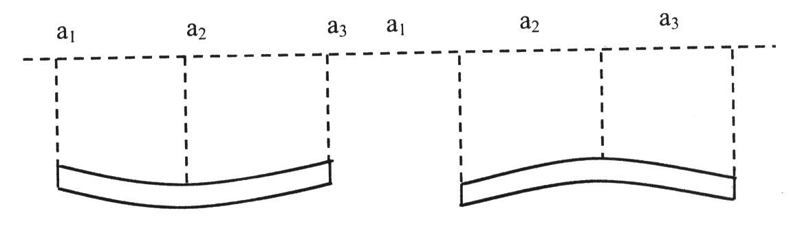
Hình vẽ đặt mia inva nằm nghiêng để kiểm tra độ võng
a1 = 3 mm a1 = 5 mm
a2 = 7 mm a2 = 1 mm
a3 = 4 mm a3 = 4 mm
$f=a_{2}−\frac{a_{1}+a_{3}}{2}=7−\frac{3+4}{2}=3,5$ $f=a_{2}−\frac{a_{1}+a_{3}}{2}=1−\frac{5+4}{2}=−3,5$
Nếu trong thời gian đang đo mà f vượt quá hạn sai thì khi nghỉ cần đặt mia theo hình sau:
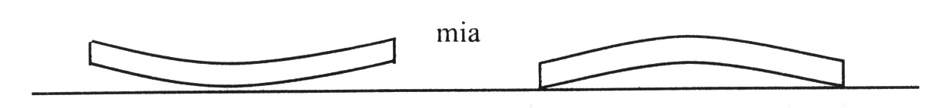
Hình vẽ đặt mia khi nghỉ

PHỤ LỤC 24
SỐ ĐO CHÊNH LỆCH ĐỘ CAO HẠNG I

Đo từ ....................................... đến ...................................................
Lượng mây: .............................. Tốc độ gió: ......................................
Hướng mặt trời: ........................ Hướng gió: ......................................
Trạm đo | Trạm gửi | Đo khoảng cách theo ba chỉ
Trạm đo | Trạm gửi | Hàng bên phải |  | Hàng bên trái
Trạm đo | Trạm gửi | Mia sau | Mia trước | Mia sau | Mia trước
Ghi chú: .........................................................................................
......................................................................................................
Trang đầu
Thời gian:.............. Ngày ......... tháng ............ năm 200.................
Nhiệt độ: .............. Hình ảnh: ...................... Chất đất: ....................
Sơ đồ đo nối:
Thứ tự đo ngắm | Số đọc chênh cao |  |  |  |  |  | Kiểm tra
Thứ tự đo ngắm | Hàng bên phải |  | Kiểm tra | Hàng bên trái |  | Kiểm tra | $$\frac{\text{Sp}−\text{St}}{\text{Tp}−\text{Tt}}$$ | $$\frac{Δ}{\sum{Δ}}$$
Thứ tự đo ngắm | Thang chính | Thang phụ | Kiểm tra | Thang chính | Thang phụ | Kiểm tra | $$\frac{\text{Sp}−\text{St}}{\text{Tp}−\text{Tt}}$$ | $$\frac{Δ}{\sum{Δ}}$$
S
T
S-T
TB
S
T
S-T
TB
S
T
S-T
TB
Ghi chú: ......................................................................................................
....................................................................................................................
Trang sau

PHỤ LỤC 25
SỐ ĐO CHÊNH LỆCH ĐỘ CAO HẠNG II
Đo từ ......................... đến ............................... Ngày .... tháng ........ năm 200.........................
Thời tiết...................... Lượng mây ...................Hình ảnh ...........Chất đất.................................
Hướng gió ................. Cấp gió ............ ............Hướng mặt trời ...............................................
Trạm đo | Mia trước | Mia sau | Thời gian, Nhiệt độ | Ký hiệu Mia | Số đọc chênh cao |  | K  + thang chính  -  thang phụ | Số trung bình chênh cao
Trạm đo | Chỉ trên  Chỉ dưới | Chỉ trên  Chỉ dưới | Thời gian, Nhiệt độ | Ký hiệu Mia | Thang chính | Thang phụ | K  + thang chính  -  thang phụ | Số trung bình chênh cao
Trạm đo | d | d
Trạm đo | Δd | ∑Δd
 |  |  |  | S
 |  |  |  | T
 |  |  |  | S-T
 |  |  |  | S
 |  |  |  | T
 |  |  |  | S-T
 |  |  |  | S
 |  |  |  | T
 |  |  |  | S-T
 |  |  |  | S
 |  |  |  | T
 |  |  |  | S-T
Ghi chú:
Trang

PHỤ LỤC 26
ĐO CHÊNH LỆCH ĐỘ CAO HẠNG III, IV

Đo từ ..............……………………….... đến .……………………………....................
Bắt đầu lúc………………..……………….. Ngày ……... tháng ........ năm 200……...
Kết thúc lúc:…………………Thời tiết....................... Hình ảnh .........................
Người đo:…………………………………………………….
Người ghi:…………………………………………………….
Trạm đo | Mia sau | Chỉ dưới | Mia trước | Chỉ dưới | Kí hiệu mia | Số đọc trên mia |  | K  +  đen  -  đỏ | Chênh Cao trung bình
Trạm đo | Mia sau | Chỉ trên | Mia trước | Chỉ trên | Kí hiệu mia | Mặt đen | Mặt đỏ | K  +  đen  -  đỏ | Chênh Cao trung bình
Trạm đo | K.cách sau |  | K.cách trước
Trạm đo | Chênh lệch d (Δ) |  | ∑Δd
 |  |  |  |  | S
 |  |  |  |  | T
 |  |  |  |  | S-T
 |  |  |  |  | S
 |  |  |  |  | T
 |  |  |  |  | S-T
 |  |  |  |  | S
 |  |  |  |  | T
 |  |  |  |  | S-T
 |  |  |  |  | S
 |  |  |  |  | T
 |  |  |  |  | S-T
 |  |  |  |  | S
 |  |  |  |  | T
 |  |  |  |  | S-T
Ghi chú:
Trang

PHỤ LỤC 27
CÁC LOẠI BẢNG NGẮM QUA SÔNG RỘNG TRÊN 150M
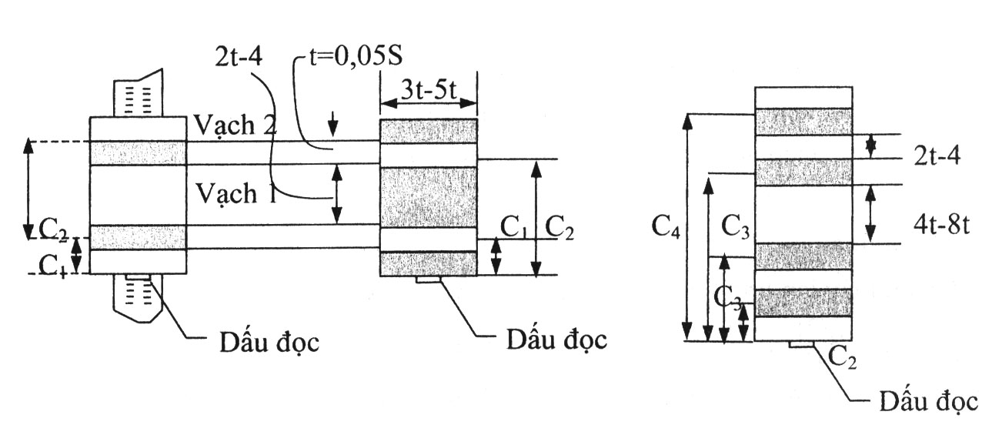
Hình vẽ các loại bảng ngắm đo qua sông rộng trên 150m dùng cho các phương pháp
(a) – Trùng hợp
(b) – di động
(c) – Tia ngắm nghiêng
(d) – Dùng chung cho các phương pháp
Trong các hình trên:
t – tính bằng mm
s - chiều rộng của sông tính bằng m.

LOẠI BẢNG NGẮM CÓ HAI ĐIỂM NGẮM
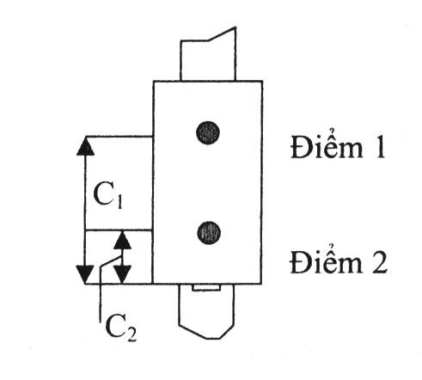
PHỤ LỤC 28
ĐO QUA SÔNG RỘNG TỪ 150 – 400M BẰNG PHƯƠNG PHÁP “TRÙNG HỢP”
Khi đo cần có máy bộ đàm hoặc cờ hiệu ở hai bên bờ để liên hệ. Nguyên tắc của phương pháp là kẹp vạch ở bảng ngắm bằng vành đo cực nhỏ khi bọt nước trùng hợp. Ở phương pháp này đo theo 1 trong 2 cách sau:
A – Đo theo nửa lần đo xong chuyển máy.
a) Thứ tự thao tác
1 - Ngắm máy lần lượt lên mia gần P₁ và P₂ và dọc số
$B_{\text{TC}}^{(1)}B_{\text{TP}}^{(1)}B_{\text{TC}}^{(2)}B_{\text{TP}}^{(2)}$theo thang chính phụ
2 - Ngắm máy lên mia P3 ở bờ bên kia theo thứ tự hướng dẫn của người đứng máy, người giúp việc đứng ở mia xa xê dịch bảng ngắm sao cho hình ảnh của vạch ngắm thứ nhất ở gần vị trí của chỉ giữa (khi bọt nước trùng hợp, số đọc trên bộ cực nhỏ là 50).
3 - Người giúp việc đọc số $a_{1\text{TC}}^{(3)}$trên thang chính (đến 0,1 vạch chia)
Theo dấu đọc của bảng ngắm sau đó báo cho người đứng máy biết bằng bộ đàm hoặc cờ hiệu.
4 - Người đứng máy kẹp vạch thứ nhất 5 lần và đọc số, sau đó tính giá trị trung bình $b_{1\text{TC}}^{(3)}$
5 - Người đứng máy ra hiệu cho người giúp việc dịch vạch thứ hai gần chỉ giữa và thao tác giống vạch một, dọc số như các bước 2, 3, 4 là $a_{2\text{TC}}^{(3)}$và $b_{2\text{TC}}^{(3)}$theo thang chính.
6 – Quay bảng ngắm đi 1800, dùng chỉ kẹp vạch ngắm thứ nhất rồi đến vạch ngắm thứ 2 của bảng ngắm, cách làm tương tự như mục 2, 3, 4, 5 ta được kết quả:
$a_{1\text{TP}}^{(3)}b_{1\text{TP}}^{(3)}a_{2\text{TP}}^{(3)}b_{2\text{TP}}^{(3)}$ theo thang phụ
7 - Ngắm máy đến mia xa P4 và sau đó tiến hành như các mục 2, 3, 4, 5, 6 ta nhận được kết quả:
$$a_{1\text{TC}}^{(4)}$$  $$a_{1\text{TP}}^{(4)}$$ | $$b_{1\text{TC}}^{(4)}$$  $$b_{1\text{TP}}^{(4)}$$ | $$a_{2\text{TC}}^{(4)}$$  $$a_{2\text{TP}}^{(4)}$$ | $$b_{2\text{TC}}^{(4)}$$  $$b_{2\text{TP}}^{(4)}$$
8 - Người đứng máy bên kia tiến hành đo cùng một lúc với trình tự thực hiện trên và thu được các kết quả sau:
$$B_{\text{TC}}^{(3)}$$ | $$B_{\text{TC}}^{(3)}$$ | $$B_{\text{TC}}^{(4)}$$ | $$B_{\text{TC}}^{(4)}$$ | Trên mia gần P₃ và P₄
$$a_{1\text{TC}}^{(1)}$$ | $$b_{1\text{TC}}^{(1)}$$ | $$a_{2\text{TC}}^{(1)}$$ | $$b_{2\text{TC}}^{(1)}$$ | Trên mia xa P₁
$$a_{1\text{TP}}^{(1)}$$ | $$b_{1\text{TP}}^{(1)}$$ | $$a_{2\text{TP}}^{(1)}$$ | $$b_{2\text{TP}}^{(1)}$$ | Trên mia xa P₁
$$a_{1\text{TC}}^{(2)}$$ | $$b_{1\text{TC}}^{(2)}$$ | $$a_{2\text{TC}}^{(2)}$$ | $$b_{2\text{TC}}^{(2)}$$ | Trên mia xa P₂
$$a_{1\text{TP}}^{(2)}$$ | $$b_{1\text{TP}}^{(2)}$$ | $$a_{2\text{TP}}^{(2)}$$ | $$b_{2\text{TP}}^{(2)}$$ | Trên mia xa P₂

Thao tác từ mục (1) đến mục (8) là được nửa lần đo.
9. Sau khi kết thúc nửa lần đo đầu, người và máy 2 bờ đổi chỗ cho nhau, lưu ý không được để máy va chạm mạnh và không được điều chỉnh ốc điều quang. Ở nửa lần đo thứ hai bắt đầu đo từ mia xa và kết thúc ở mia gần. Tiến hành đo xong từ mục 1-9 là hoàn thành xong 1 lần đo.
b) Thứ tự tính toán của 1 lần hoàn chỉnh như sau:
1 - Tính số đọc hoàn chỉnh theo thang chính và thang phụ của mia xa:
$$A_{1\text{TC}}^{(i)}=a_{1\text{TC}}^{(i)}+b_{1\text{TC}}^{(i)}±c_{1}^{(i)}$$
$$A_{1\text{TP}}^{(i)}=a_{1\text{TP}}^{(i)}+b_{1\text{TP}}^{(i)}±c_{1}^{(i)}$$
$$A_{2\text{TC}}^{(i)}=a_{2\text{TC}}^{(i)}+b_{2\text{TC}}^{(i)}±c_{2}^{(i)}$$
$$A_{2\text{TP}}^{(i)}=a_{2\text{TP}}^{(i)}+b_{2\text{TP}}^{(i)}±c_{2}^{(i)}$$
Trong đó:
i - số mia dựng trên các mốc P₁, P₂, P₃, P₄.
$c_{1}^{(i)}$ và $c_{2}^{(i)}$ mang dấu (+) khi đọc của bảng ngắm ở phía dưới và màng dấu (-) khi dấu đọc của bảng ngắm ở phia trên.
Sự khác nhau giữa $A_{1\text{TC}}^{(i)}$và $A_{2\text{TC}}^{(i)}$, $A_{1\text{TP}}^{(i)}$và $A_{2\text{TP}}^{(i)}$không được lớn hơn 12x.S (mm)
2 - Tính số trung bình theo thang chính và thang phụ của các mia xa:
$$A_{\text{TC}}^{(i)}=\frac{A_{1\text{TC}}^{(i)}+A_{2\text{TC}}^{(i)}}{2}$$
$$A_{\text{TP}}^{(i)}=\frac{A_{1\text{TP}}^{(i)}+A_{2\text{TP}}^{(i)}}{2}$$
3 - Tính giá trị chênh cao đo qua sông giữa các mốc P₁, P₄ của người đứng máy thứ nhất và thứ hai theo thang chính và thang phụ cua mia theo hướng chính (h_{c}):
$$h_{\text{TC},\text{hc}}^{'}=B\frac{(1)}{\text{TC}}−A\frac{(4)}{\text{TC}}$$
$$h_{\text{TP},\text{hc}}^{'}=B\frac{(1)}{\text{TP}}−A\frac{(4)}{\text{TP}}$$
$$h_{\text{TC},\text{hc}}^{\text{\} \} =A \{ \{ \backslash ( 1 \backslash ) \} over \{ ital }TC\text{\} \} - A \{ \{ \backslash ( 4 \backslash ) \} over \{ ital }TC\text{\} \} \} \{}}$$
$$h_{\text{TC},\text{hc}}^{\text{\} \} =A \{ \{ \backslash ( 1 \backslash ) \} over \{ ital }TP\text{\} \} - B \{ \{ \backslash ( 4 \backslash ) \} over \{ ital }TP\text{\} \} \} \{}}$$
Và hướng kiểm tra (h_{kt}):
$$h_{\text{TC},\text{hkt}}^{'}=\left[B_{\text{TC}}^{(2)}−A_{\text{TC}}^{(3)}\right]+\left[B_{\text{TC}}^{(1)}−B_{\text{TC}}^{(2)}\right]+\left[B_{\text{TC}}^{(3)}−B_{\text{TC}}^{(4)}\right]$$
$$h_{\text{TP},\text{hkt}}^{'}=\left[B_{\text{TP}}^{(2)}−A_{\text{TP}}^{(3)}\right]+\left[B_{\text{TP}}^{(1)}−B_{\text{TP}}^{(2)}\right]+\left[B_{\text{TP}}^{(3)}−B_{\text{TP}}^{(4)}\right]$$
$$h_{\text{TC},\text{hkt}}^{\text{\} \} = left [A rSub \{ size 8\{ ital }TP\text{\} \} rSup \{ size 8\{ \backslash ( 2 \backslash ) \} \} - B rSub \{ size 8\{ ital }TP\text{\} \} rSup \{ size 8\{ \backslash ( 3 \backslash ) \} \} right ]+ left [B rSub \{ size 8\{ ital }TC\text{\} \} rSup \{ size 8\{ \backslash ( 1 \backslash ) \} \} - B rSub \{ size 8\{ ital }TC\text{\} \} rSup \{ size 8\{ \backslash ( 2 \backslash ) \} \} right ]+ left [B rSub \{ size 8\{ ital }TC\text{\} \} rSup \{ size 8\{ \backslash ( 3 \backslash ) \} \} - B rSub \{ size 8\{ ital }TC\text{\} \} rSup \{ size 8\{ \backslash ( 4 \backslash ) \} \} right ]\} \{}}$$
$$h_{\text{TP},\text{hkt}}^{\text{\} \} = left [A rSub \{ size 8\{ ital }TP\text{\} \} rSup \{ size 8\{ \backslash ( 2 \backslash ) \} \} - B rSub \{ size 8\{ ital }TP\text{\} \} rSup \{ size 8\{ \backslash ( 3 \backslash ) \} \} right ]+ left [B rSub \{ size 8\{ ital }TP\text{\} \} rSup \{ size 8\{ \backslash ( 1 \backslash ) \} \} - B rSub \{ size 8\{ ital }TP\text{\} \} rSup \{ size 8\{ \backslash ( 2 \backslash ) \} \} right ]+ left [B rSub \{ size 8\{ ital }TP\text{\} \} rSup \{ size 8\{ \backslash ( 3 \backslash ) \} \} - B rSub \{ size 8\{ ital }TP\text{\} \} rSup \{ size 8\{ \backslash ( 4 \backslash ) \} \} right ]\} \{}}$$
Sự khác nhau giữa $h_{\text{TC},\text{hc}}^{'}$và $h_{\text{TP},\text{hc}}^{'}$, $h_{\text{TC},\text{hc}}^{\text{\} \} \} \{}}$và $h_{\text{TP},\text{hc}}^{\text{\} \} \} \{}}$, $h_{\text{TC},\text{kt}}^{'}$và $h_{\text{TP},\text{kt}}^{'}$, $h_{\text{TC},\text{hkt}}^{\text{\} \} \} \{}}$ và $h_{\text{TP},\text{hkt}}^{\text{\} \} \} \{}}$không được vượt quá 12x8.S (mm)
4 – Tính giá trị trung bình chênh cao giữa mốc P1 và P4 và mỗi người đo ở một nửa lần đo đầu:
$h_{\text{hc}}^{'}=\frac{h_{\text{TC},\text{hc}}^{'}+h_{\text{TP},\text{hc}}^{'}}{2}$;  $h_{\text{hc}}^{\text{\} \} = \{ \{h rSub \{ size 8\{ ital }TC\text{, ital }hc\text{\} \} rSup \{ size 8\{}}+h_{\text{TP},\text{hc}}^{\text{\} \} \} over \{2\} \} \} \{}}$;  $h_{1}^{'}=\frac{h_{\text{hc}}^{'}+h_{\text{kt}}^{'}}{2}$; | $$h_{\text{kt}}^{'}=\frac{h_{\text{TC},\text{kt}}^{'}+h_{\text{TP},\text{kt}}^{'}}{2}$$  $$h_{\text{kt}}^{\text{\} \} = \{ \{h rSub \{ size 8\{ ital }TC\text{, ital }kt\text{\} \} rSup \{ size 8\{}}+h_{\text{TP},\text{kt}}^{\text{\} \} \} over \{2\} \} \} \{}}$$  $$h_{1}^{\text{\} \} = \{ \{h rSub \{ size 8\{ ital }hc\text{\} \} rSup \{ size 8\{}}+h_{\text{kt}}^{\text{\} \} \} over \{2\} \} \} \{}}$$
Sự khác nhau giữa $h_{\text{hc}}^{'}\text{và} h_{\text{kt}}^{'}$ $h_{\text{hc}}^{\text{\} \} ital }và\text{`h rSub \{ size 8\{ ital }kt\text{\} \} rSup \{ size 8\{}}$ không được vượt quá 12.S (mm).
5 – Tương tự như vậy tính giá trị chênh cao $h_{2}^{'} \text{và} h_{2}^{\text{\} \} \} \{}}$ của mốc _{P1P4} P1P4 của mỗi người đo trong nửa lần đo thứ hai.
6 – Tính giá trị chênh cao giữa mốc P1 và P4 của mỗi người đứng máy trong một lần đo hoàn chỉnh:
$h^{'}=\frac{h_{1}^{'}+h_{2}^{'}}{2}$ $h^{\text{\} \} = \{ \{h rSub \{ size 8\{1\} \} rSup \{ size 8\{}}+h_{2}^{\text{\} \} \} over \{2\} \} \} \{}}$
Giá trị chênh cao của lần đo hoàn chỉnh thứ nhất:
$$h_{1}^{'}=h^{'}+h^{\text{\} \} \} over \{2\} \} \} \{}}$$
Trong một lần đo, chênh lệch giữa h’ và h” cho phép không được vượt quá 12xS (mm). Giá trị chênh lệch giữa các lần đo cho phép không được vượt quá 8xS(mm).
Trong các công thức trên, S là chiều rộng sông, tính bằng km. Tương tự như vậy, tính toán cho các lần đo tiếp. Chênh cao cuối cùng là giá trị trung bình chênh cao của các lần đo.
Các số liệu đo qua sông bằng phương pháp theo cách A phải được ghi vào bảng theo mẫu hiện hành.
B – Đo theo nhóm 5 nửa lần đo, xong chuyển máy.
Thứ tự thao tác:
1- Trước khi tiến hành đo ngắm, người đứng máy ở hai bên bờ hướng dẫn cho người giúp việc xê dịch bảng ngắm trên mia xa, sao cho vạch trên bảng ngắm gần vào vị trí giữa của chỉ kẹp (khi hình ảnh 2 đầu bọt nước trùng nhau và vạch đo đặt ở số đọc 50).
2 - Hướng ống ngắm lên mia gần và đọc số thang chính ghi vào sổ.
3 - Hướng ống ngắm lên mia xa ở bờ bên kia. Theo sự hướng dẫn của người đứng máy, người giúp việc ở mia xa đọc số thang chính trên mia (đến 0,1 vạch chia) theo dấu đọc bảng ngắm và báo cho người ghi sổ tại trạm máy biết bằng cờ hiệu hoặc bộ đàm)
4 - Người đứng máy kẹp vạch đọc số thang chính trên bộ đo cực nhỏ cho người ghi sổ.
5 – Làm lại thao tác 3 và 4.
6 - Người ghi sổ tính giá trị trung bình của 2 lần đọc số thang chính mia xa.
7 – Quay máy 3600 làm lại thao tác 3, 4, 5, 6 ở mia xa để lấy số đọc thang phụ.
8 – Làm lại thao tác 2 và đọc số thang phụ ghi vào sổ.
9 – Thao tác từ 1 đến 8 ta được nửa lần đo trước,. thay đổi chiều cao máy bằng 3 ốc cân máy và tiếp tục đo các nửa lần đo khác.
10 - Người, máy và mia ở hai bờ đổi chỗ cho nhau để làm tiếp 5 nửa lần đo sau.
Các số liệu đo qua sông bằng phương pháp trùng hợp theo cách B phải được ghi vào bảng theo mẫu hiện hành.
Mẫu này dùng cho cả phương pháp bảng ngắm di động.

PHỤ LỤC 29
ĐO SÔNG RỘNG HƠN 400 M BẰNG PHƯƠNG PHÁP BẢNG NGẮM DI ĐỘNG
A. Đo theo nửa lần đo, xong chuyển máy:
Thứ tự thao tác theo phương pháp «Bảng ngắm di động» cũng thực hiện ở phương pháp trùng hợp, nhưng khác ở chỗ là không sử dụng bộ đo cực nhỏ để kẹp vạch mà cố định nó và xê dịch bảng ngắm cho vào vạch kẹp. Cụ thể khi đo ở mia xa như sau:
Người đứng máy cho bọt nước thật trùng hợp, bộ đo cực nhỏ đặt số đọc 50, điều khiển người đứng mia xê dịch bảng ngắm cho vạch ngắm vào chính giữa chỉ kẹp theo dấu dọc của bảng ngắm đọc số chính xác đến 0,1 vạch chi của mia, rồi báo cho người đứng máy biết. Với cách làm như vậy mỗi vạch ngắm đọc số 6 lần đối với sông rộng từ 400  1.000 m và 8 lần đối với sông rộng trên 1.000 m.
Trước mỗi lần ngắm, phải xê dịch bảng ngắm đi một ít so với vị trí đầu . Từ các số đọc đó lấy trung bình ta được:
$a_{1\text{TC}}^{(i)},a_{2\text{TC}}^{(i)}$I (là số mia)
Quay bảng ngắm đi 180º, thao tác như trên ta được: và tính được số dọc ở xa theo công thức:
$$a_{1\text{TP}}^{(i)},a_{2\text{TP}}^{(i)}$$
Và tính được số đọc ở xa theo công thức:
$A_{1\text{TC}}^{(i)}=a_{1\text{TC}}^{(i)}±c_{1}^{(i)}$; $A_{1\text{TP}}^{(i)}=a_{1\text{TP}}^{(i)}±c_{1}^{(i)}$
$A_{2\text{TC}}^{(i)}=a_{2\text{TC}}^{(i)}±c_{2}^{(i)}$; $A_{2\text{TP}}^{(i)}=a_{2\text{TP}}^{(i)}±c_{2}^{(i)}$
$c_{1,2}^{(i)}$ mang dấu (+) khi dấu đọc bảng ngắm nằm phía dưới
và mang dấu (-) khi dấu đọc bảng ngắm nằm ở trên.
Các số liệu đo qua sông bằng phương pháp bảng ngắm di động theo cách A phải được ghi vào bảng theo mẫu hiện hành.
B. Đo theo nhóm 5 nửa lần đo, xong chuyển máy:
Thứ tự thao tác theo quy định tại phần B phụ lục 26 nhưng khác ở chỗ cố định bộ đo cực nhỏ ở số đọc 50 và bọt nước trùng hợp.
Cách ghi chép và tính toán tương tự như mẫu hiện hành.

PHỤ LỤC 30
ĐO QUA SÔNG RỘNG HƠN 400 M BẰNG PHƯƠNG PHÁP TIA NGẮM NGHIÊNG
Ở phương pháp “tia ngắm nghiêng” đọc mia xa khi đường ngắm không ngang bằng. Sự lệch khỏi đường nằm ngang của tia ngắm xác định theo giá trị đọc 2 lần đầu bọt nước hoặc dọc số trên vít nghiêng. Trên bảng ngắm cần phải có 4 vạch ngắm (xem hình tại phụ lục 27). Khoảng cách giữa hai vạch ngắm ngoài tính theo công thức:
$$C_{4}−C_{1}=0,8S\text{.}τ^{\text{\} \} }.\text{ N\} over \{ρ rSup \{ size 8\{}}$$
Trong đó:
C1₁ và C4₄ - Khoảng cách từ dấu dọc đến tâm của các vạch ngắm ngoài cùng trên bảng ngắm (tức là vạch 1 và vạch 4)
τ” – Giá trị khoảng chia của ống bọt nước dài hoặc của vít nghiêng (theo đơn vị giây)
N – Số lượng khoảng chia trên ống bọt nước dài hoặc vít nghiêng tương ứng với khoảng cách từ vạch 1 đến vạch 4 khi kẹp vạch
S - Chiều rộng của sông, mm.
c) Thứ tự đo ngắm trên mia xa bằng phương pháp tia ngắm nghiêng khi dùng máy có ống bọt nước dài khắc vạch:
1. Bảng ngắm trên mia sao cho các vạch khác ở vị trí đối xứng qua chi giữa của máy (trong khi hình ảnh hai đầu bọt nước trùng hợp và vành đo đặt ở số dọc 50).
2. Người đứng máy hướng dẫn người giúp việc ở mia xa đọc số trên mia. Ta được: $a_{1,\text{TC}}^{(i)};a_{1,\text{TP}}^{(i)} a_{1\text{TC}}^{(i)};a_{1\text{TP}}^{(i)}$ theo thang chính và thang phụ với độ chính xác đến 0,1 khoảng chia, báo số đọc cho người đứng máy, trong đó:
i - Số mia 1, 2, 3, 4 (đặt mốc P1₁, P2₂, P3₃, P4₄)
1 - Vị trí thứ 1 của bảng ngắm.
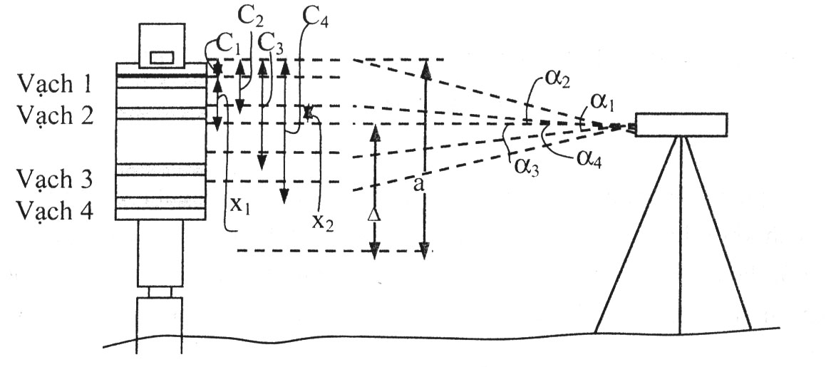
Hình vẽ đo qua sông bằng phương pháp tia ngắm nghiêng
3. Người đứng máy vặn vít nghiêng theo chiều vặn vào lần lượt kẹp các vạch từ 1 đến 4. Mỗi lần kẹp vạch lại đọc số ở 2 đầu bọt nước (đọc số khi bọt nước hoàn toàn đứng yên).
4. Sau đó ngắm theo trình tự ngược lại từ vạch 4 đến vạch 1.
Khi sông rộng dưới 600m thì cần làm hai loạt như trên. Sông rộng từ 600 - 1000 m làm 3 loạt như trên, sông rộng hơn 1000 m làm 4 loạt. Lấy giá trị trung bình của các số đọc vạch ống nước (hoặc vít nghiêng) khi kẹp từng vạch trên bảng ngắm.
Ở vị trí II quay bảng ngắm đi 180º, theo dấu đọc, đọc các số $a_{2,\text{TC}}^{(i)};a_{2,\text{TP}}^{(i)}$; theo thang chính và thang phụ của mia. Sau đó cũng kẹp các vạch của bảng ngắm và đọc số theo thứ tự như trên. Lấy giá trị trung bình khi kẹp từng vạch trên bảng ngắm.
Các góc α1, α2, α3, α4 là góc nghiêng của tia ngắm khi ngắm các vạch 1, 2, 3,
4. Cách tính của các góc này phụ thuộc vào cách đánh số của vạch khắc trên mặt ống nước. Tính các giá trị góc theo đơn vị nửa khoảng chia mặt ống nước theo công thức sau.
1. Vạch chia “0” ở vị trí giữa ống nước
α = (kính vật)_{t/bình} - (kính mắt)_{t/bình}
2. Vạch chia “0” ở đầu ống nước
α = (kính mắt)_{t/bình} - (kính vật)_{t/bình}
hay α = (phía trên)_{t/bình} - (phía dưới)_{t/bình}
Trong đó:
(kính mắt)_{t/bình} là số trung bình của bọt nước theo vị trí gần kính mắt.
(kính vật)_{t/bình} là số trung bình của bọt nước theo vị trí gần kính vật.
(phía trên)_{t/bình} là nửa bọt nước phần trên
(phía dưới)_{t/bình} là nửa bọt nước phần dưới
Kết quả cuối cùng của số dọc theo thang chính và thang phụ của mia xa trong 2 vị trí bảng ngắm tính theo công thức sau:
$$A_{I,\text{TC}}^{(i)}=a_{I,\text{TC}}^{(i)}±{\left[x_{1}^{I}+C_{1}\right]}^{i}$$
$$A_{I,\text{TP}}^{(i)}=a_{I,\text{TP}}^{(i)}±{\left[x_{2}^{I}+C_{2}\right]}^{i}$$
$$A_{\text{II},\text{TC}}^{(i)}=a_{\text{II},\text{TC}}^{(i)}±{\left[x_{1}^{\text{II}}+C_{1}\right]}^{i}$$
$$A_{\text{II},\text{TP}}^{(i)}=a_{\text{II},\text{TP}}^{(i)}±{\left[x_{2}^{\text{II}}+C_{2}\right]}^{i}$$
Trong đó: i là số mia 1, 2, 3, 4 đặt trên mốc P1₁, P2₂, P3₃, P4₄
Nếu “dấu dọc” ở phía trên thì trước ngoặc là (-)
và “dấu dọc” ở phía dưới thì trước ngoặc là dấu (+)
I, II là vị trí thứ nhất và thứ hai của bảng ngắm (trước và sau khi quay đi 180º)
$$x_{1}=\frac{C_{1}−C_{4}}{α_{1}−α_{4}}\text{.}α_{1}; x_{2}=\frac{(C_{3}−C_{2})}{(α_{2}−α_{3})}\text{.}α_{2}$$
α₁, α₂, α₃, α₄ có đơn vị là nửa khoảng chia ống nước, được đưa vào công thức theo dấu của nó.
$x_{1}^{I},x_{1}^{\text{II}},x_{2}^{I},x_{2}^{\text{II}}$ thu theo công thức luôn luôn dương .
Trung bình các số đọc theo thang chính và thang phụ mia xa tính theo công thức:
$$A_{\text{TC}}^{(i)}=\frac{A_{1\text{TC}}^{(i)}+A_{\text{IITC}}^{(i)}}{2}$$
$$A_{\text{TC}}^{(i)}=\frac{A_{1\text{TC}}^{(i)}+A_{\text{IITC}}^{(i)}}{2}$$
b) Tiếp theo các bước tính toán như ở phương pháp trùng hợp.
c) Khi dùng máy có vít nghiêng khắc vạch thì thao tác 1 và 2 thực hiện mục a nhưng thao tác 3 và 4 làm như sau:
3. Người đứng máy vặn vít nghiêng theo chiều vặn vào lần lượt kẹp các vạch 1 và 2, mỗi lần kẹp vạch lại đọc số trên vít nghiêng được V1, V2. Sau đó vặn tiếp cho 2 đầu bọt nước hoàng toàn trùng hợp và đọc số được số đọc V0 , rồi tiếp tục kẹp vạch 3, 4 và đọc số trên vít nghiêng được V3, V4.
4. Sau đó ngắm theo trình tự ngược lại từ vạch 4, 3, 0, 2 đến 1 được các số đọc $V_{4}^{'},V_{3}^{'},V_{0}^{'},V_{2}^{'},V_{1}^{'}\text{.}V_{4},V_{3},V_{0},V_{2},V_{1}$
Trong quá trình tính toán tiến hành giống mục a và chỉ cần lưu ý:
α₁ = (V₁ – V₀)
α₂ = (V₂ – V₀)
(α₁ - α₄) = (V₁ – V₄)
(α₂ - α₃) = (V₂ – V₃)
Các số liệu đo qua sông bằng phương pháp tia ngắm nghiêng phải được ghi vào bảng theo mẫu hiện hành.

PHỤ LỤC 31
BẢNG TÍNH CHÊNH LỆCH ĐỘ CAO KHÁI LƯỢC ĐƯỜNG HẠNG I
Tên đường ……… Người tính ………….
Năm đo ………… Người kiểm tra ……..
Mốc đầu ……….. Mốc cuối …….
Số đoạn đo | Loại mốc  Số hiệu | Vị trí điểm | Khoảng cách (km) |  | Ngày tháng đo | Số trạm đo
Số đoạn đo | Loại mốc  Số hiệu | Vị trí điểm | Giữa hai mốc | Đến mốc đầu | Đo đi | Đo đi | Đo về
 |  |  |  |  | Đo về | Sáng | Sáng
 |  |  |  |  |  | Chiều | Chiều
1 | 2 | 3 | 4 | 5 | 6 | 7 | 8

Chênh cao đo đi (m) |  |  | Chênh cao đo về (m) |  |  | Hiệu các chênh cao  (mm)
Đường phải | Đường trái | Trung bình  δ _{mia}  δ _{nhiệt độ} | Trung bình  δ _{mia}  δ _{nhiệt độ} | Đường phải | Đường trái | ∆₁  (P–T)_{đi} | ∆₂  (P–T)_{về} | ∆₃  (P_{đi}–T_{về})
9 | 10 | 11 | 12 | 13 | 14 | 15 | 16 | 17

Hiệu các chênh cao  (mm) |  |  | Số tích lũy của |  | ∆ | $$Δ_{5i}^{2}$$ | ∆ | $$Δ_{6i}^{2}$$ | Chênh lệch độ cao t b =  $$\frac{1}{2}\left\{(\text{11})−(\text{12})\right\}$$ | Phân phối sai số khép  (mm) | Chênh cao khái lược  (m) | Độ cao khái lược  (m) | Ghi chú
∆₄  (T_{đi} + T_{về}) | ∆₅  (P_{tb} -  – T_{tb}) | ∆₆  (đi_{tb} - Về_{tb}) | ∑∆₅  (mm) | ∑∆₆  (mm) | Ri |  | Ri |  | + δ _{chuẩn}  (mm)
18 | 19 | 20 | 21 | 22 | 23 |  | 24 |  | 25 | 26 | 27 | 28 | 29

Hiệu các chênh cao  (mm) |  |  | Số tích lũy của |  | ∆ | $$Δ_{5i}^{2}$$ | ∆ | $$Δ_{6i}^{2}$$ | Chênh lệch độ cao t b =  $$\frac{1}{2}\left\{(\text{11})−(\text{12})\right\}$$ | Phân phối sai số khép  (mm) | Chênh cao khái lược  (m) | Độ cao khái lược  (m) | Ghi chú
∆₄  (T_{đi} + T_{về}) | ∆₅  (P_{tb} – T_{tb}) | ∆₆  (đi_{tb} - Về_{tb}) | ∑∆₅  (mm) | ∑∆₆  (mm) | Ri |  | Ri |  | + δ _{tchuẩn}  (mm)
18 | 19 | 20 | 21 | 22 | 23 |  | 24 |  | 25 | 26 | 27 | 28 | 29

PHỤ LỤC 32
BẢNG TÍNH CHÊNH LỆCH ĐỘ CAO KHÁI LƯỢC HẠNG II
Tên đường ………………….. Người tính …………………….
Mốc đầu ……. Mốc cuối …… Người kiểm tra ……………….
Số TT đoạn đó | Loại mốc  Số hiệu | Vị trí điểm (khoảng cách và hướng đến các vật chuẩn) | Khoảng cách (km) |  | Ngày tháng | Số trạm | Chênh cao + hiệu chỉnh
Số TT đoạn đó | Loại mốc  Số hiệu | Vị trí điểm (khoảng cách và hướng đến các vật chuẩn) | Giữa hai mốc | Đến mốc đầu | Đo đi | Đo đi | h_{đi} (m)  δ _{mia}  δ _{nhiệt} | h_{về} (m)  δ _{mia}  δ _{nhiệt}
 |  |  |  |  | Đo về | Đo về | h_{đi} (m)  δ _{mia}  δ _{nhiệt} | h_{về} (m)  δ _{mia}  δ _{nhiệt}
1 | 2 | 3 | 4 | 5 | 6 | 7 | 8 | 9

Hiệu chênh cao chưa hiệu chỉn h giữa đi và về (mm) | Sai số tích lũy ∑∆  (mm) | $$\frac{Δ_{i}^{2}}{R_{i}}$$ | Chênh lệch độ cao trung bình  $$\frac{1}{2}\left\{(8)−(9)\right\}+$$  thường chuẩn | Phân phối sai số khép  (V)(mm) | Chênh cao khái lược  (m) | Độ cao khái lược  (m) | Ghi chú
10 | 11 | 12 | 13 | 14 | 15 | 16 | 17

PHỤ LỤC 33
BẢNG TÍNH CHÊNH LỆCH ĐỘ CAO KHÁI LƯỢC HẠNG III, IV
Tên đường ………….. |  |  |  |  |  | Người tính …………..
Mốc đầu …………… |  |  | Mốc cuối ……… |  |  | Người kiểm tra ……..
Số T.T đoạn đo | Loại mốc  Số hiệu | Vị trí điểm (khoảng cách và hướng đến các vật chuẩn) |  | Khoảng cách (km) |  |  | Ngày tháng đo | Số trạm đo
Số T.T đoạn đo | Loại mốc  Số hiệu |  |  | Giữa các mốc | Đến điểm đầu |  | Đo đi | Đo đi
 |  |  |  |  |  |  | Đo về | Đo về
1 | 2 | 3 |  | 4 | 5 |  | 6 | 7

Chênh cao + hiệu chỉnh mia (m) |  | Hiệu chênh cao  (mm) | Chênh cao trung bình (m)  + δ_{thgch}  + v | Độ cao khái lược  (m)
h_{đi} + δ_{mia} | h_{về} + δ_{mia} | Hiệu chênh cao  (mm) | Chênh cao trung bình (m)  + δ_{thgch}  + v | Độ cao khái lược  (m)
8 | 9 | 10 | 11 | 12

PHỤ LỤC 34
BẢNG TÍNH ĐỘ CAO KHÁI LƯỢC CÁC MỐC ĐO RẼ NHÁNH
Đơn vị đo ………….. Năm đo ………….
Số TT | Mốc đo rẽ nhánh |  |  | Mốc khởi đầu đo |  |  | Chiều dài đường nhánh
Số TT | Tên cấp hạng | Thuộc mảnh bản đồ | Vị trí điểm | Tên đường cấp hạng số hiệu mốc | Vị trí điểm | Độ cao  (m) | Chiều dài đường nhánh
1 | 2 | 3 | 4 | 5 | 6 | 7 | 8

Chênh cao (m) từ điểm đầu đến điểm nhánh |  |  | Sai số khép  (mm) | Độ cao điểm nhánh  (m) | Phương pháp đo cấp hạng đo | Số sổ ghi | Người đo  Ngày đo
Đo đi | Đo về | Trung bình
9 | 10 | 11 | 12 | 13 | 14 | 15 | 16

PHỤ LỤC 35
ĐỀ CƯƠNG HƯỚNG DẪN LÀM TỔNG KẾT KỸ THUẬT
A – Tình hình chung
1. Địa bàn hoạt động (huyện, tỉnh, số hiệu mảnh bản đồ v.v..) các văn bản kỹ thuật được sử dụng.
2. Tổ chức thực hiện thi công, họ tên, chức vụ, người thực hiện và công tác cụ thể được giao.
B – Tình hình địa lý tự nhiên khu vực công tác:
1. Tình hình giao thông, các trục đường chính trong khu vực thi công đường sắt, đường nhựa, đường đất như thế nào.
2. Độ dốc của từng đường: số trạm đo lớn nhất trên trên 1 km và số trạm đo trung bình trên 1km của toàn đường.
3. Thời tiết của khu đo (theo từng tháng).
4. Những điều kiện địa hình, địa lý khác có ảnh hưởng đến kết quả đo.
C – Máy, mia và trang bị khác:
Chi tiết ghi theo bảng mẫu sau đây
Số thứ tự | Tên đường | Mốc đầu mốc cuối | Số mốc khoảng cách | Người đo người ghi | Cấp bậc kỹ thuật | Số máy số hiệu | Hệ số phóng đại. giá trị τ của bọt nước dài | Góc i lớn nhất nhỏ nhất
1 | 2 | 3 | 4 | 5 | 6 | 7 | 8 | 9

Loại mia  số hiệu | Kiểm nghiệm chiều dài một mét |  | Sai số trung phương | Sai số khép được và cho phép | Chiều dài đã đo lại | Ghi chú
Loại mia  số hiệu | Trên máy  MK - 1 | Trên thước giơ-ne-vơ
10 | 11 | 12 | 13 | 14 | 15 | 16
Viết:
Phương trình thước Giơ ne vơ đã sử dụng để kiểm nghiệm mia. Đánh giá chất lượng máy, mia và các dụng cụ khác sau khi kiểm nghiệm.
D – Tình hình đo ngắm
1. Phương pháp đo ngắm từng đường.
2. Những vi phạm về mặt kỹ thuật và nguyên nhân của chúng, nguyên nhân đo lại.
3. Những vấn đề kỹ thuật đã xảy ra trong khi đo, nguyên nhân và cách giải quyết, chức vụ người giải quyết.
4. Tình hình đo kiểm tra. Giá trị không phù hợp giữa cũ và mới của từng đoạn.
5. Tình hình đo ngắm qua vật chướng ngại, loại máy, phương pháp đo, sông rộng, kết quả đạt được.
Đ - Kết luận
1. Đánh giá toàn bộ thành quả và chất lượng sản phẩm.
2. Những tồn đọng cần giải quyết.
3. Những ý kiến về tổ chức và kỹ thuật liên quan đến công tác.

Ngày tháng năm
NGƯỜI LÀM BÁO CÁO
(Họ tên, chức vụ)
Ký tên

PHỤ LỤC 36
NỘI DUNG CHÍNH CỦA BẢN THIẾT KẾ KỸ THUẬT
1). Phần thiết kế kỹ thuật.
2). Phần dự toán giá thành.
Phần thiết kế kỹ thuật gồm các nội dung sau:
a) Mục đích, yêu cầu và phạm vi nhiệm vụ.
b) Cơ sở pháp lý của việc lập Thiết kế kỹ thuật
c) Khái quát chung về khu vực lập Thiết kế kỹ thuật
- Tình hình đặc điểm của khu vực thiết kế;
- Vị trí khu đo;
- Địa lý tự nhiên, xã hội của khu đo;
- Hiện trạng thông tin tư liệu.
d) Thiết kế kỹ thuật:
- Quy định chung;
- Các văn bản pháp lý sử dụng trong thiết kế thi công;
- Nguyên tắc xử lý văn bản;
- Giải pháp kỹ thuật công nghệ áp dụng; Tư liệu bản đồ dùng cho thiết kế; Bản đồ thống kê các đường độ cao; Ước tính độ chính xác lưới độ cao; Yêu cầu trang bị máy móc, vật tư; Khối lượng công việc;
- Quy định về kiểm tra nghiệm thu và giao nộp sản phẩm. e) An toàn lao động và tổ chức thi công.
f) Những vấn đề quan trọng cần lưu ý trong thi công.
g) Các phụ lục và sơ đồ kèm theo, báo cáo khảo sát về tư liệu đo đạc bản đồ phục vụ lập thiết kế kỹ thuật - dự toán, sơ đồ thiết kế lưới.
Bảng 4: Tra hệ số A theo vĩ độ dùng tính số hiệu chỉnh về hệ độ cao chuẩn
δ_{ch(gđ)} = - AHiΔϕ
φ | 0’ | 10’ | 20’ | 30’ | 40’ | 50’
φ | 10-9 | 10-9 | 10-9 | 10-9 | 10-9 | 10-9
8o | 424 | 432 | 441 | 449 | 458 | 466
9 | 475 | 485 | 492 | 500 | 509 | 517
10 | 526 | 534 | 542 | 551 | 559 | 568
11 | 576 | 584 | 592 | 601 | 609 | 617
12 | 625 | 633 | 641 | 650 | 658 | 666
13 | 674 | 682 | 690 | 698 | 706 | 714
14 | 722 | 730 | 737 | 745 | 753 | 761
15 | 769 | 776 | 784 | 792 | 799 | 807
16 | 815 | 822 | 830 | 837 | 845 | 852
17 | 860 | 867 | 874 | 882 | 889 | 869
18 | 904 | 911 | 918 | 925 | 932 | 939
19 | 946 | 953 | 960 | 967 | 974 | 981
20 | 988 | 995 | 1002 | 1008 | 1015 | 1022
21 | 1028 | 1035 | 1042 | 1048 | 1055 | 1061
22 | 1068 | 1074 | 1081 | 1078 | 1093 | 1099
23 | 1106 | 1112 | 1118 | 1124 | 1130 | 1136
24 | 1142 | 1148 | 1154 | 1160 | 1166 | 1172

Bảng 6: Cấp gió BEUFORT
Cấp gió | Cấp gió | Tốc độ tương đương |  | Tác dụng của gió trên mặt đất
Cấp gió | Cấp gió | m/s | km/giờ | Tác dụng của gió trên mặt đất
0  1  2  3  4  5  6  7  8 | Lặng gió  Gió rất nhẹ  Gió nhẹ  Gió nhỏ  Gió vừa  Gió khá mạnh  Gió mạnh  Gió khá lớn  Gió lớn | 0-0,2  0,3-1,5  1,6-3,3  3,3-5,4  5,5-7,9  8,0-10,7  10,8-13,8  13,9-17,1  17,2-20,7 | 1  1 – 5  6 – 11  12 – 19  20 – 28  29 – 38  39 – 49  50 – 60  62 – 72 | - Lặng gió, khói lên thẳng  - Khói biểu thị được hướng gió.  - Mặt người cảm thấy có gió, lá cây hơi rung.  - Lá và cành nhỏ rung động luôn, gió mơ những cờ nhẹ.  - Gió nâng bụi và những tờ giấy lên, cành nhỏ rung chuyển.  - Những cây nhỏ có lá bắt đầu lay động, mặt nước ao hồ có sóng đều, nhỏ.  - Cành lớn rung chuyển, đường dây thép reo, khó mở ô.  - Lá cây rung chuyển, khó đi ngược gió.  - Gió làm gẫy cành, thường không đi ngược gió được.
Ghi chú: Ta thường nói hướng gió tức là hướng gió từ đâu thổi tới. Gió thổi từ phía Đông Bắc đến gọi là gió Đông Bắc. Hướng gió ghi trên sổ đo tức là hướng gió thổi đến đường đo thuộc 1 trong 8 hướng sau đây: Đông, Tây, Nam, Bắc, Đông - Bắc, Đông – Nam, Tây - Bắc, Tây – Nam.

